**BỘ GIÁO DỤC VÀ ĐÀO TẠO TRƯỜNG**

**ĐẠI HỌC SƯ PHẠM KỸ THUẬT TP. HỒ CHÍ MINH**

**KHOA CÔNG NGHỆ THÔNG TIN**



XỬ LÝ DỮ LIỆU LỚN

BÁO CÁO CUỐI KỲ

**ỨNG DỤNG APACHE SPARK VÀ PYSPARK TRONG XỬ LÝ DỮ LIỆU LỚN**

**BÀI TOÁN DỰ BÁO THỜI TIẾT**

**Giáo viên giảng dạy:** ThS. Lê Thị Minh Châu

**Sinh viên nhóm:**

1. Mai Anh Khoa 21110836
2. Nguyễn Thành Lợi 21110234
3. Huỳnh Minh Đức 21110168

***Tp. Hồ Chí Minh, tháng 12 năm 2024***

# LỜI CẢM ƠN

Để hoàn thành bài báo cáo này chúng em xin cảm ơn chân thành đến giảng viên đã trực tiếp hỗ trợ trong suốt quá trình học và làm đề tài. Cô đã đưa ra những lời khuyên kinh nghiệm thực tiễn để làm đúng với đề tài đã chọn

Đề tài làm báo cáo được làm trong thời gian làm ngắn, kiến thức còn nhiều hạn chế và còn nhiều hạn chế về mặt kỹ thuật và kinh nghiệm trong việc thực hiện một dự án phần mềm. Do đó trong quá trình làm đề tài cũng không thể tránh được khỏi những sai sót không đáng có nên chúng em mong nhận được những đóng góp ý kiến từ cô để kiến thức của chúng em có thể hoàn thiện hơn và làm tốt hơn nữa trong những lần sau.

Chúng em xin chân thành cảm ơn.

# BẢNG PHÂN CÔNG CÔNG VIỆC

|  |  |  |  |
| --- | --- | --- | --- |
| **STT** | **Tên thành viên** | **Nhiệm vụ cụ thể** | **Ghi chú** |
| 1 | Mai Anh Khoa | Thực hiện các bài tập: [31, 44, 33, 36, 46, 37, 39]  Xử lý dữ liệu huấn luyện | Hoàn thành |
| 2 | Nguyễn Thành Lợi | Thực hiện các bài tập: [45, 30, 38, 40, 48, 35, 50]  Phân tích dữ liệu huấn luyện | Hoàn thành |
| 3 | Huỳnh Minh Đức | Thực hiện các bài tập: [41, 32, 43, 34, 42, 47, 49]  Xây dựng các mô hình dự đoán và đánh giá | Hoàn thành |

**MỤC LỤC**

**LỜI CẢM ƠN 2**

**BẢNG PHÂN CÔNG CÔNG VIỆC 3**

**MỤC LỤC 4**

**PHẦN I. CƠ SỞ LÝ THUYẾT 6**

**CHƯƠNG I. HADOOP 6**

**1.1. Giới thiệu 6**

**1.2. Các thành phần chính 6**

**1.3. Ưu nhược điểm 6**

**CHƯƠNG II. SPARK 8**

**2.1. Tổng quan về Spark 8**

**2.2. Tìm hiểu về RDD (Resilient Distributed Dataset) của Spark 9**

**2.3. Tìm hiểu về SparkSQL của Spark 12**

**2.4. Tìm hiểu về MLlib của Spark 14**

**2.5. Tìm hiểu về PySpark 15**

**PHẦN II. Các bài tập SPARK 23**

**Exercise #30: Log filtering 23**

**Exercise #31: Log analysis 25**

**Exercise #32: Find Max Temperature 27**

**Exercise #33: Top k-maximum values 30**

**Exercise #34: Filter Max Temperature 32**

**Exercise #35: Dates associated with the maximum value 36**

**Exercise #36: Compute the average PM10 value 40**

**Exercise #37: Maximum value of PM10 for each sensor 42**

**Exercise #38: Pullution analysis 44**

**Exercise #39: Critical dates analysis 48**

**Exercise #39-bis: Critical dates analysis 50**

**Exercise #40: Order sensors by number of critical days 53**

**Exercise #41: Filter and Count Sensors Exceeding Temperature Threshold 57**

**Exercise #42: Mapping Question-Answer(s) 62**

**Exercise #43: Critical bike sharing station analysis 66**

**Exercise #44: Misleading profile 75**

**Exercise #45: Profile update 79**

**Exercise #46: Time series analysis 84**

**Exercise #47: Select Male User, increase by one their age, sorted by decreasing age and ascending name (if the age value is the same). 87**

**Exercise #48: Average Age for Recurring Names 92**

**Exercise #49: The original age attribute is replaced by a new attribute called rangeage 95**

**Exercise #50: Merge Columns 100**

**PHẦN III. RAIN IN AUSTRALIA PREDICTION USING PYSPARK 106**

**CHƯƠNG I. GIỚI THIỆU 106**

**CHƯƠNG II. MỤC TIÊU 106**

**CHƯƠNG III. CHƯƠNG TRÌNH THỰC HIỆN 107**

**1.1. Chuẩn bị dữ liệu 107**

**1.2. Phân tích dữ liệu 109**

**1.3. Xử lý dữ liệu 116**

**1.4. Đào tạo mô hình 128**

**1.5. Kết quả 135**

**TÀI LIỆU THAM KHẢO 137**

1. **CƠ SỞ LÝ THUYẾT**
2. **HADOOP**
   1. **Giới thiệu**

Apache Hadoop hay Hadoop là một framework mở  cho phép lưu trữ và xử lý dữ liệu lớn trong môi trường phân tán trên các cụm máy tính(clusters) bằng các mô hình lập trình đơn giản. Nó được thiết kế để mở rộng quy mô từ các máy chủ đơn lẻ lên hàng nghìn máy, mỗi máy cung cấp khả năng tính toán và lưu trữ cục bộ. Thay vì dựa vào phần cứng để đảm bảo tính khả dụng cao, thư viện này được thiết kế để phát hiện và xử lý lỗi ở tầng ứng dụng, nhờ đó cung cấp dịch vụ có độ sẵn sàng cao trên một cụm máy tính, trong đó từng máy có thể gặp lỗi.

* 1. **Các thành phần chính**

*Hadoop Distributed File System (HDFS):* Đây là một hệ thống lưu trữ chia nhỏ các tệp lớn thành các phần nhỏ hơn và phân phối chúng trên nhiều máy tính trong một cụm. HDFS đảm bảo độ tin cậy của dữ liệu và cho phép xử lý song song dữ liệu trên toàn cụm.

*MapReduce*: Đây là một mô hình lập trình được sử dụng để xử lý và phân tích các tập dữ liệu lớn song song trên toàn cụm. Mô hình bao gồm hai tác vụ chính: Map, xử lý và chuyển đổi dữ liệu đầu vào thành các cặp khóa-giá trị trung gian; và Reduce, tổng hợp và tóm tắt dữ liệu trung gian để tạo ra kết quả đầu ra cuối cùng.

*YARN (Yet Another Resource Negotiator):* YARN là thành phần quản lý tài nguyên và lập lịch công việc trong Hadoop. Nó phân bổ tài nguyên (CPU, bộ nhớ) cho các ứng dụng khác nhau chạy trên cụm và quản lý việc thực thi của chúng một cách hiệu quả.

*Hadoop Common:* Đây là tập hợp các thư viện và tiện ích được các thành phần khác của Hadoop sử dụng. Nó cung cấp các công cụ và cơ sở hạ tầng cho toàn bộ hệ sinh thái Hadoop, chẳng hạn như xác thực, cấu hình và ghi nhật ký.

* 1. **Ưu nhược điểm**

Ưu điểm lớn nhất của Hadoop là khả năng xử lý và quản lý khối lượng dữ liệu lớn một cách hiệu quả. Hadoop được thiết kế để phân phối dữ liệu và các tác vụ xử lý trên nhiều máy tính trong một cụm, cho phép nó dễ dàng mở rộng để xử lý các tập dữ liệu khổng lồ mà các hệ thống cơ sở dữ liệu hoặc xử lý truyền thống gặp khó khăn. Điều này giúp các tổ chức có thể lưu trữ, xử lý và phân tích lượng dữ liệu khổng lồ, từ đó rút ra những thông tin giá trị và đưa ra các quyết định sáng suốt mà công nghệ truyền thống không thể thực hiện được.

Nhược điểm lớn nhất của Hadoop nằm ở hiệu suất và sự phức tạp trong quản lý. Hadoop hoạt động tốt với các tập dữ liệu lớn, nhưng khi xử lý dữ liệu nhỏ hoặc ứng dụng yêu cầu thời gian thực, hiệu suất của nó giảm đáng kể. Ngoài ra, Hadoop có kiến trúc phức tạp, đòi hỏi kỹ năng chuyên môn cao để cài đặt, quản lý và tối ưu hóa. Quá trình sao lưu và phục hồi dữ liệu tuy đảm bảo độ tin cậy nhưng lại tiêu tốn nhiều tài nguyên lưu trữ. Hơn nữa, Hadoop chủ yếu dựa trên việc ghi và đọc dữ liệu từ đĩa, dẫn đến tốc độ chậm hơn so với các hệ thống xử lý dữ liệu trong bộ nhớ hiện đại như Spark. Những yếu tố này khiến việc áp dụng Hadoop không phải lúc nào cũng phù hợp với mọi tổ chức hoặc nhu cầu cụ thể.

1. **SPARK**

### 2.1. Tổng quan về Spark

#### *2.1.1. Giới thiệu*

Apache Spark hay Spark là một công nghệ tính toán cụm cực nhanh, được thiết kế để thực hiện các tính toán với tốc độ cao. Spark dựa trên Hadoop MapReduce và mở rộng mô hình MapReduce để sử dụng hiệu quả hơn cho nhiều loại tính toán khác nhau, bao gồm truy vấn tương tác và xử lý luồng dữ liệu. Đặc điểm chính của Spark là khả năng tính toán cụm trong bộ nhớ (in-memory cluster computing), giúp tăng tốc độ xử lý của các ứng dụng.

Spark được thiết kế để xử lý nhiều loại khối lượng công việc như ứng dụng xử lý theo lô (batch), thuật toán lặp (iterative algorithms), truy vấn tương tác (interactive queries) và xử lý luồng dữ liệu (streaming). Ngoài việc hỗ trợ tất cả các loại công việc này trong một hệ thống duy nhất, Spark còn giảm bớt gánh nặng quản lý bằng cách loại bỏ việc phải duy trì nhiều công cụ riêng biệt.

#### *2.1.2. Các thành phần chính*

Spark Core là công cụ thực thi chung cơ bản cho nền tảng Spark mà tất cả các chức năng khác được xây dựng trên đó. Nó cung cấp khả năng tính toán trong bộ nhớ (in-memory computing) và tham chiếu đến các tập dữ liệu trong các hệ thống lưu trữ bên ngoài.

Spark SQL là một thành phần trên Spark Core, cung cấp một kiểu data abstraction mới (SchemaRDD) nhằm hỗ trợ cho cả kiểu dữ liệu có cấu trúc (structured data) và dữ liệu bán cấu trúc (semi-structured data – thường là dữ liệu dữ liệu có cấu trúc nhưng không đồng nhất và cấu trúc của dữ liệu phụ thuộc vào chính nội dung của dữ liệu ấy).

Spark Streaming là một phần mở rộng của API Spark, được thiết kế để xử lý dữ liệu stream với khả năng mở rộng, độ trễ cao và chịu lỗi. Thay vì xử lý dữ liệu liên tục như các công cụ stream khác như Storm hay Flink, Spark Streaming chia dữ liệu thành các mini-batches và thực hiện các phép toán RDD transformation trên từng batch này. Điều này cho phép các đoạn mã được viết cho xử lý batch có thể tái sử dụng trong xử lý stream, giúp phát triển các hệ thống kiến trúc lambda dễ dàng hơn. Tuy nhiên, phương pháp xử lý theo mini-batch này cũng dẫn đến độ trễ trong việc xử lý dữ liệu, với độ trễ chính là thời gian của mini-batch, điều này khiến nhiều chuyên gia cho rằng Spark Streaming không hoàn toàn phù hợp với các yêu cầu của xử lý stream thời gian thực như Storm hay Flink.

MLlib là thư viện học máy của Spark, cung cấp nền tảng học máy phân tán mạnh mẽ, dễ sử dụng và mở rộng. Thư viện hỗ trợ các thuật toán phổ biến (phân loại, hồi quy, phân cụm, lọc hợp tác), featurization (trích xuất, chuyển đổi đặc trưng), xây dựng và tối ưu hóa ML Pipelines, cùng các công cụ đại số tuyến tính, thống kê và xử lý dữ liệu.Nhờ kiến trúc phân tán dựa trên bộ nhớ, MLlib xử lý dữ liệu nhanh gấp 9 lần Apache Mahout trên Hadoop, giúp triển khai hiệu quả các ứng dụng học máy quy mô lớn.

GraphX là một nền tảng xử lý đồ thị mạnh mẽ được xây dựng trên Spark, cung cấp các công cụ để thực hiện các tính toán đồ thị song song. Nó mở rộng RDD của Spark thông qua một trừu tượng mới về đồ thị: một đồ thị có hướng đa đồ thị với các thuộc tính gắn liền với từng đỉnh và cạnh. Để hỗ trợ các phép toán đồ thị, GraphX cung cấp một bộ các toán tử cơ bản như subgraph, joinVertices và aggregateMessages, cũng như một phiên bản tối ưu hóa của API Pregel. Thư viện này giúp đơn giản hóa việc xử lý đồ thị, đồng thời cung cấp một bộ sưu tập các thuật toán đồ thị và công cụ xây dựng, giúp các nhà phát triển dễ dàng thực hiện các tác vụ phân tích đồ thị phức tạp trên dữ liệu lớn. GraphX cho phép biểu diễn và thực thi các tính toán trong đồ thị, tối ưu hóa hiệu suất nhờ vào kiến trúc phân tán của Spark.

#### *2.1.3. Đặc điểm của Spark*

* *Xử lý dữ liệu*: Spark xử lý dữ liệu theo lô và thời gian thực
* *Tính tương thích*: Có thể tích hợp với tất cả các nguồn dữ liệu và định dạng tệp được hỗ trợ bởi cụm Hadoop.
* *Hỗ trợ ngôn ngữ*: Spark cho phép lập trình bằng Scala, Java, Python và R, đáp ứng nhu cầu của các nhà phát triển với nền tảng kỹ thuật khác nhau.
* *Phân tích thời gian thực*: Spark có khả năng xử lý dữ liệu theo dòng với tốc độ cao, phù hợp với các ứng dụng yêu cầu phân tích thời gian thực như mạng xã hội, giao dịch tài chính, và phát hiện gian lận.
* *Khả năng chịu lỗi cao*: Spark sử dụng RDD (Resilient Distributed Datasets) để khôi phục dữ liệu khi có sự cố, đảm bảo tính ổn định trong quá trình xử lý.
* *Ứng dụng rộng rãi và linh hoạt*: Spark được sử dụng trong nhiều lĩnh vực, từ phân tích dữ liệu lớn, học máy, xử lý thời gian thực đến các ứng dụng trong thương mại điện tử, tài chính, và nghiên cứu khoa học.

### 2.2. Tìm hiểu về RDD (Resilient Distributed Dataset) của Spark

**Resilient Distributed Datasets** (RDD) là cấu trúc dữ liệu cốt lõi của Spark, được thiết kế để đảm bảo tính tin cậy và hiệu quả trong xử lý dữ liệu song song. Nhờ lưu trữ và xử lý dữ liệu trong RDD, Spark cải thiện đáng kể tốc độ thực hiện các quy trình MapReduce, đồng thời khắc phục những hạn chế trong chia sẻ dữ liệu của MapReduce truyền thống.

**Lợi ích của RDD so với MapReduce**

MapReduce gặp phải vấn đề khi tái sử dụng dữ liệu giữa các tác vụ, yêu cầu ghi và đọc từ hệ thống lưu trữ ngoài (như HDFS, Cassandra, HBase), làm tăng chi phí I/O và thời gian xử lý. Quá trình chia sẻ dữ liệu giữa các tác vụ thường chậm do phải sao chép, tuần tự hóa dữ liệu và sử dụng thêm dung lượng đĩa.

RDD giảm thiểu việc sử dụng hệ thống lưu trữ ngoài bằng cách lưu trữ dữ liệu tạm thời trong bộ nhớ. Điều này giúp cải thiện tốc độ trao đổi dữ liệu giữa các tác vụ từ 10 đến 100 lần, đặc biệt hữu ích khi xử lý các tập dữ liệu lớn hoặc đào tạo các thuật toán học máy.

**Lưu trữ dữ liệu**

RDD lưu trữ dữ liệu ở chế độ chỉ đọc, khiến dữ liệu không thể thay đổi. Thực hiện các thao tác trên RDD hiện có sẽ tạo ra các đối tượng mới mà không cần thao tác dữ liệu hiện có.

RDD nằm trong RAM thông qua quá trình lưu trữ đệm. Dữ liệu không phù hợp sẽ được tính toán lại để giảm kích thước hoặc được lưu trữ trên bộ nhớ lưu trữ cố định. Lưu trữ đệm cho phép truy xuất dữ liệu mà không cần đọc từ đĩa, giảm chi phí đĩa.

RDD phân phối thêm lưu trữ dữ liệu trên nhiều phân vùng. Phân vùng cho phép khôi phục dữ liệu trong trường hợp một nút bị lỗi và đảm bảo dữ liệu luôn khả dụng.

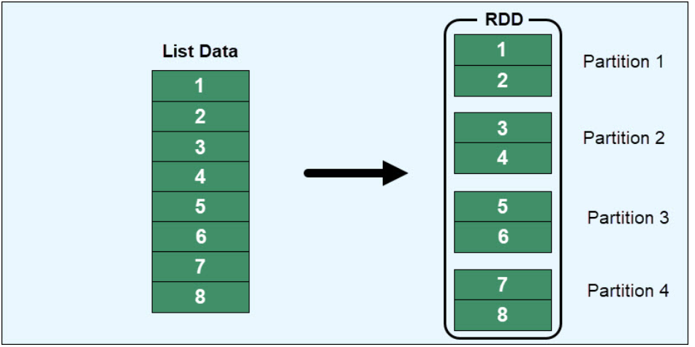

RDD của Spark sử dụng kỹ thuật tối ưu hóa tính bền bỉ để lưu kết quả tính toán. Hai phương pháp giúp đạt được tính bền bỉ của RDD: cache(), persist()

Các phương pháp này cung cấp cơ chế lưu trữ tương tác bằng cách chọn các mức lưu trữ khác nhau. Bộ nhớ đệm có khả năng chịu lỗi, cho phép tạo lại các phân vùng RDD bị mất thông qua các hoạt động tạo ban đầu.

**Tính năng của Spark RDD**

Các tính năng chính của Spark RDD là:

* **Tính toán trong bộ nhớ** . Tính toán dữ liệu nằm trong bộ nhớ để truy cập nhanh hơn và ít thao tác I/O hơn.
* **Chịu lỗi** . Việc theo dõi quá trình tạo dữ liệu giúp khôi phục hoặc tạo lại dữ liệu bị mất sau khi nút bị lỗi.
* **Không thể thay đổi** . RDD chỉ đọc. Dữ liệu hiện có không thể thay đổi và các chuyển đổi trên dữ liệu hiện có sẽ tạo ra RDD mới.
* **Đánh giá lười biếng** . Dữ liệu không tải ngay sau khi định nghĩa - dữ liệu tải khi áp dụng hành động vào dữ liệu.

**Hoạt động của Spark RDD**

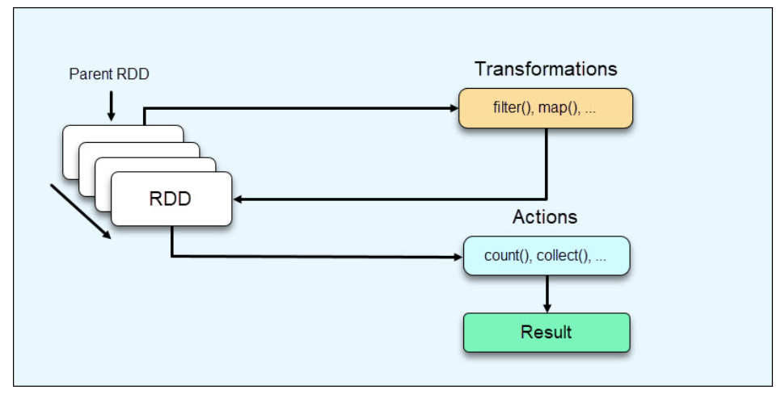

RDD cung cấp hai loại hoạt động:

- **Trasformations** là các hoạt động trên RDD dẫn đến việc tạo ra RDD.

- **Actions** là các hoạt động không tạo ra RDD và cung cấp một số giá trị khác.

Các trasformationsthực hiện nhiều hoạt động khác nhau và tạo ra các RDD mới như một kết quả. Các actions là bước cuối cùng sau khi hoàn tất các sửa đổi và trả về kết quả không phải RDD (chẳng hạn như tổng số) từ dữ liệu được lưu trữ trong Spark Driver.

**Ưu điểm của việc sử dụng RDD**

* **Khả năng phục hồi dữ liệu:** Cơ chế tự phục hồi đảm bảo dữ liệu không bao giờ bị mất, bất kể máy có bị hỏng hay không.
* **Tính nhất quán của dữ liệu**: Vì RDD không thay đổi theo thời gian và chỉ có thể đọc nên tính nhất quán của dữ liệu được duy trì trong suốt các hoạt động khác nhau.
* **Tốc độ hiệu suất**: Lưu trữ dữ liệu trong RAM bất cứ khi nào có thể thay vì trên đĩa. Tuy nhiên, RDD duy trì khả năng lưu trữ trên đĩa để cung cấp hiệu suất và tính linh hoạt tăng cường đáng kể.

**Những nhược điểm**

* **Không có chế độ xem sơ đồ dữ liệu**: RDD gặp khó khăn khi xử lý dữ liệu có cấu trúc. Một lựa chọn tốt hơn để xử lý dữ liệu có cấu trúc là thông qua API DataFrames và Datasets, được tích hợp hoàn toàn với RDD trong Spark.
* **Thu gom rác**: Vì RDD là các đối tượng trong bộ nhớ nên chúng phụ thuộc rất nhiều vào quản lý bộ nhớ và tuần tự hóa của Java. Điều này gây ra giới hạn hiệu suất khi dữ liệu tăng lên.
* **Sự cố tràn bộ nhớ**: Khi RDD hết RAM, thông tin sẽ nằm trên đĩa, cần thêm RAM và dung lượng đĩa để khắc phục sự cố tràn bộ nhớ.
* **Không có tối ưu hóa tự động**: RDD không có chức năng tối ưu hóa đầu vào tự động. Trong khi các đối tượng Spark khác, chẳng hạn như DataFrames và Datasets, sử dụng trình tối ưu hóa Catalyst, đối với RDD, việc tối ưu hóa diễn ra thủ công

### 2.3. Tìm hiểu về SparkSQL của Spark

Spark SQL là một mô-đun trong Apache Spark, được thiết kế để xử lý dữ liệu có cấu trúc. Spark SQL cung cấp giao diện sử dụng ngôn ngữ SQL tiêu chuẩn để tương tác với dữ liệu, đồng thời tích hợp chặt chẽ với các API lập trình của Spark. Điều này cho phép người dùng xử lý dữ liệu bằng cả cú pháp SQL và các ngôn ngữ lập trình như Python, Scala, Java, hoặc R.

Spark SQL hoạt động trên DataFrames và Datasets, cung cấp khả năng tối ưu hóa mạnh mẽ nhờ sử dụng trình tối ưu hóa Catalyst. Nó được sử dụng rộng rãi trong phân tích dữ liệu, tích hợp cơ sở dữ liệu, và xây dựng các ứng dụng dữ liệu lớn.

**Đặc điểm nổi bật của Spark SQL**

* **Hỗ trợ SQL tiêu chuẩn:** Spark SQL hỗ trợ hầu hết các câu lệnh SQL phổ biến như SELECT, JOIN, GROUP BY, ORDER BY, HAVING, v.v.
* **Tích hợp liền mạch:** Người dùng có thể chuyển đổi qua lại giữa SQL và các API của Spark (DataFrame hoặc Dataset).
* **Tối ưu hóa tự động:** Spark SQL sử dụng trình tối ưu hóa Catalyst để cải thiện hiệu suất thực thi các truy vấn SQL và thao tác dữ liệu.
* **Hỗ trợ đa nguồn dữ liệu:** Spark SQL có thể đọc dữ liệu từ nhiều định dạng khác nhau như JSON, Parquet, ORC, CSV, Avro, và các cơ sở dữ liệu quan hệ (MySQL, PostgreSQL).
* **Khả năng mở rộng:** Spark SQL xử lý dữ liệu lớn theo cách phân tán, cho phép xử lý hàng petabyte dữ liệu.
* **Tích hợp Hive:** Spark SQL có thể chạy các truy vấn HiveQL và sử dụng metastore của Hive để truy cập bảng dữ liệu.

**Các thành phần trong Spark SQL**

* **SQL Query Engine:** Cho phép người dùng thực thi các truy vấn SQL trực tiếp trên dữ liệu trong Spark.
* **Thư viện API:** Cung cấp các API lập trình với DataFrame và Dataset cho Python, Scala, Java, và R.
* **Nguồn dữ liệu:** Spark SQL hỗ trợ đọc và ghi dữ liệu từ nhiều nguồn khác nhau như hệ thống tệp (HDFS, S3), cơ sở dữ liệu quan hệ, hoặc NoSQL.
* **Hive Integration:** Tích hợp với Apache Hive, cho phép người dùng sử dụng Spark SQL để truy cập bảng Hive và chạy truy vấn HiveQL.

**Ưu điểm**

* **Hiệu suất cao:** Spark SQL tận dụng tối ưu hóa Catalyst và quản lý bộ nhớ hiệu quả, giúp tăng tốc độ xử lý.
* **Đơn giản và dễ sử dụng:** Cung cấp giao diện SQL quen thuộc và tích hợp với API lập trình, phù hợp cho cả nhà phân tích và lập trình viên.
* **Khả năng tích hợp:** Hỗ trợ kết nối với nhiều nguồn dữ liệu khác nhau và tích hợp Hive một cách liền mạch.
* **Mở rộng và linh hoạt:** Thích hợp cho các bài toán xử lý dữ liệu lớn nhờ kiến trúc phân tán

**Nhược điểm**

* **Chi phí khởi tạo:** Quá trình khởi tạo SparkSession và tải dữ liệu ban đầu có thể tiêu tốn thời gian khi xử lý dữ liệu nhỏ.
* **Hạn chế với dữ liệu phi cấu trúc:** Spark SQL hoạt động tốt với dữ liệu có cấu trúc hoặc bán cấu trúc, nhưng không phải là lựa chọn tối ưu cho dữ liệu phi cấu trúc hoàn toàn.
* **Phụ thuộc vào tài nguyên phần cứng:** Với khối lượng dữ liệu rất lớn, Spark SQL yêu cầu phần cứng mạnh để đạt hiệu suất cao.

**Ứng dụng của Spark SQL**

* **Phân tích dữ liệu lớn:** Thực hiện các truy vấn phân tích trên hàng triệu hoặc tỷ dòng dữ liệu.
* **Xử lý ETL:** Làm sạch, biến đổi và lưu trữ dữ liệu từ các nguồn khác nhau.
* **Tích hợp dữ liệu:** Kết nối với cơ sở dữ liệu hoặc hệ thống lưu trữ để hợp nhất và xử lý dữ liệu.
* **Học máy:** Làm việc với dữ liệu có cấu trúc để chuẩn bị cho các mô hình học máy trong Spark MLlib.

### 2.4. Tìm hiểu về MLlib của Spark

**Apache Spark MLlib** là một thư viện học máy (Machine Learning) mạnh mẽ, được xây dựng trên nền tảng Spark để cung cấp các công cụ học máy và thống kê cho dữ liệu lớn. Với khả năng xử lý phân tán, MLlib hỗ trợ thực thi các thuật toán học máy trên các tập dữ liệu khổng lồ một cách hiệu quả và nhanh chóng.

MLlib bao gồm các công cụ cho nhiều tác vụ học máy phổ biến, như phân loại, hồi quy, phân cụm, giảm chiều dữ liệu, v.v., đồng thời cung cấp giao diện dễ sử dụng thông qua các API trong Python, Scala, Java và R.

**Đặc điểm nổi bật của MLlib**

* **Tính phân tán:** Tận dụng kiến trúc phân tán của Spark để xử lý dữ liệu lớn một cách hiệu quả.
* **Hiệu suất cao:** Sử dụng các thuật toán tối ưu hóa để giảm chi phí tính toán, phù hợp với dữ liệu lớn.
* **Đa dạng thuật toán:** MLlib hỗ trợ các thuật toán học máy phổ biến, bao gồm cả học có giám sát và không giám sát.
* **Dễ tích hợp:** MLlib có thể tích hợp với các công cụ Spark khác, như Spark SQL, DataFrame API, và Spark Streaming.
* **Khả năng tương thích:** Hỗ trợ nhiều định dạng dữ liệu và dễ dàng tích hợp với các công cụ như HDFS, Cassandra, HBase.

**Các thành phần chính của MLlib**

MLlib được chia thành các module chính sau:

* **Các thuật toán học máy:** Học có giám sát (Supervised Learning – ví dụ: Logistic Regression, Random Forest, Linear Regression, Decision Trees, …) và học không giám sát (Unsupervised Learning – ví dụ: K-Means, Gaussian Mixture Model, PCA, SVD)
* **Các thư viện hỗ trợ học máy:**
  + **Xử lý dữ liệu:** Chuẩn hóa dữ liệu (Normalization), chuẩn hóa min-max (StandardScaler), mã hóa (OneHotEncoder), v.v.
  + **Thống kê:** Phân phối xác suất, kiểm tra giả thuyết, tính toán tương quan, v.v.
  + **Công cụ đánh giá:** Confusion Matrix, AUC (Area Under Curve), và các chỉ số đánh giá khác.
* **Pipelines (Spark ML):** Hỗ trợ xây dựng các quy trình học máy (Machine Learning Pipelines) với các bước như xử lý dữ liệu, trích xuất đặc trưng, và huấn luyện mô hình.

**API của MLlib**

MLlib cung cấp hai API chính:

* **RDD-based API (Legacy MLlib):** Là phiên bản cũ của MLlib, sử dụng RDD để xử lý dữ liệu.
* **DataFrame-based API (Spark ML):** Là phiên bản hiện tại, sử dụng DataFrame để cải thiện tính dễ sử dụng và hiệu suất.

### 2.5. Tìm hiểu về PySpark

#### *2.5.1. Khái niệm*

**PySpark** là một API Python của Apache Spark, cung cấp giao diện để lập trình và xử lý dữ liệu lớn trên các cụm máy tính. Nó giúp tích hợp sức mạnh của Spark với sự đơn giản và linh hoạt của Python. PySpark được sử dụng để xử lý, phân tích dữ liệu lớn, học máy, xử lý dữ liệu luồng, và các tác vụ dữ liệu phân tán.

**Đặc điểm nổi bật của PySpark:**

* **Phân tán:** PySpark sử dụng các cụm máy tính để phân phối dữ liệu và tính toán, giúp xử lý dữ liệu lớn dễ dàng.
* **Tích hợp Python:** Cho phép sử dụng Python để truy cập các công cụ và thư viện mạnh mẽ của Apache Spark.
* **Đa năng:** Hỗ trợ nhiều tác vụ, bao gồm ETL (Extract, Transform, Load), xử lý dữ liệu trực tuyến, học máy, và phân tích dữ liệu.
* **Tích hợp thư viện học máy:** Hỗ trợ MLlib, DataFrame, và Spark Streaming.

#### *2.5.2. Cài đặt PySpark*

**Cài đặt Java Development Kit (JDK)**

PySpark yêu cầu Java. Tải JDK (phiên bản 8 hoặc 11) và cài đặt từ [Oracle](https://www.oracle.com/java/technologies/javase-downloads.html) hoặc [OpenJDK](https://openjdk.org/).

Kiểm tra phiên bản bằng lệnh: java -version

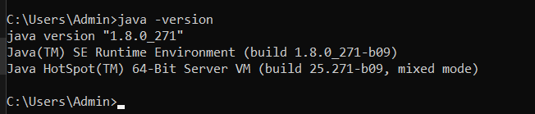

**Cài đặt Hadoop trong Window**

Tải hadoop và giải nén

<https://dlcdn.apache.org/hadoop/common/hadoop-3.3.6/hadoop-3.3.6.tar.gz>

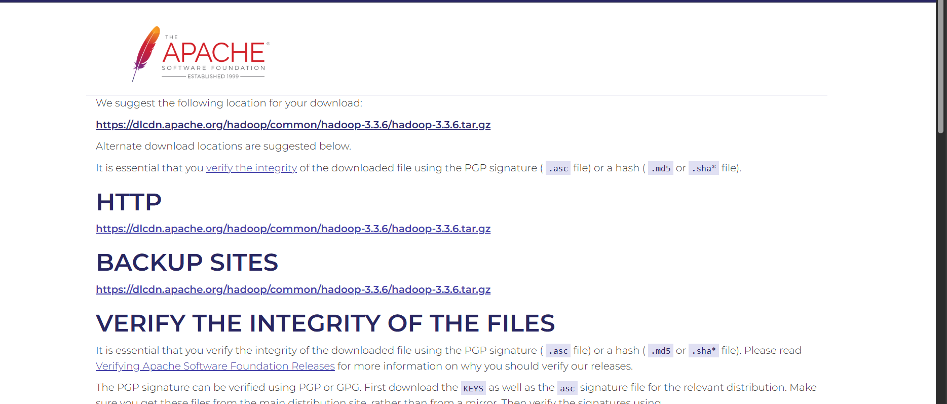

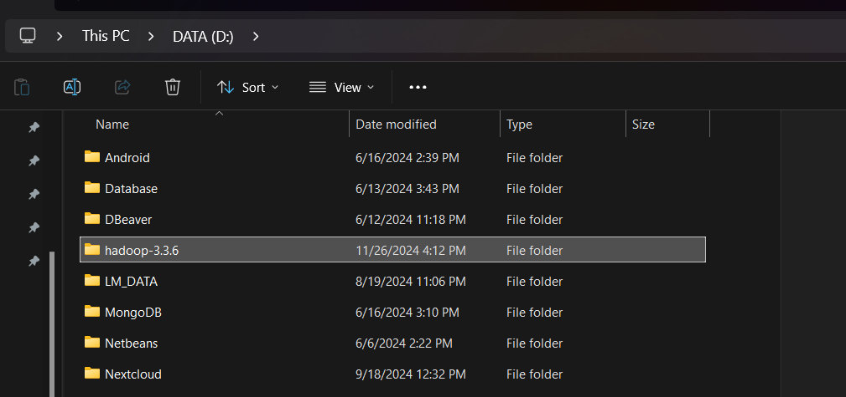

Thiết lập môi trường hadoop

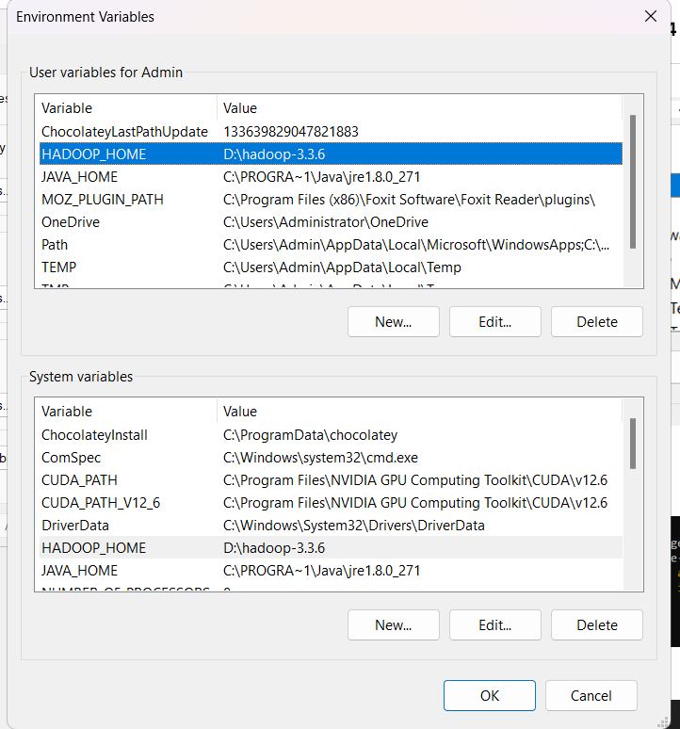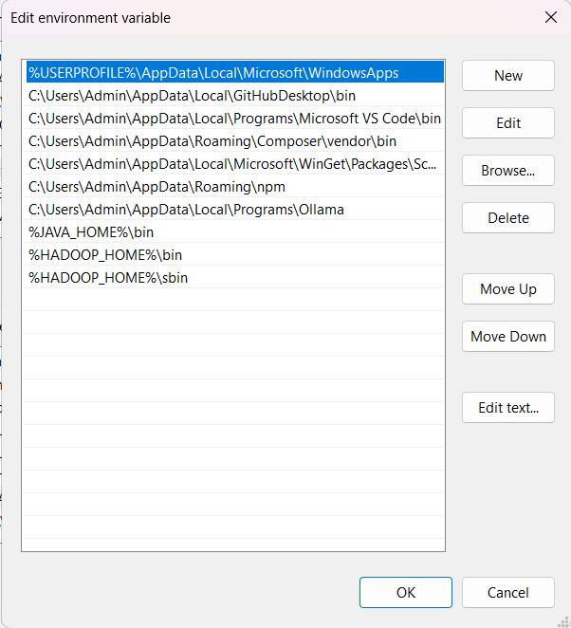

Kiểm tra bằng cách sử dụng lệnh: hadoop version

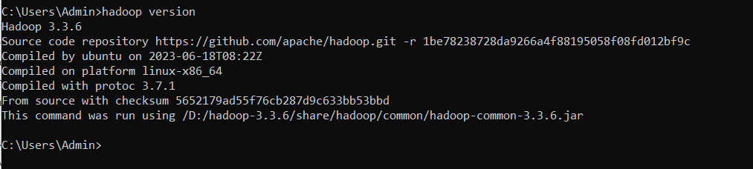

Cấu hình tập tin hadoop trong ./etc/hadoop

**core-site.xml**

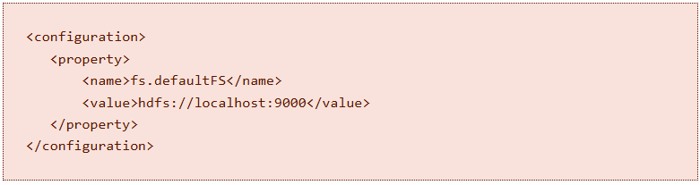

**mapred-site.xml**

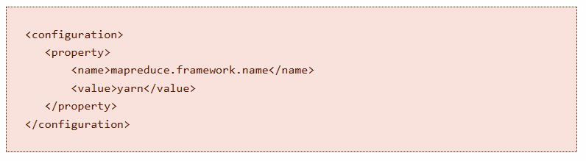

**hdfs-site.xml**

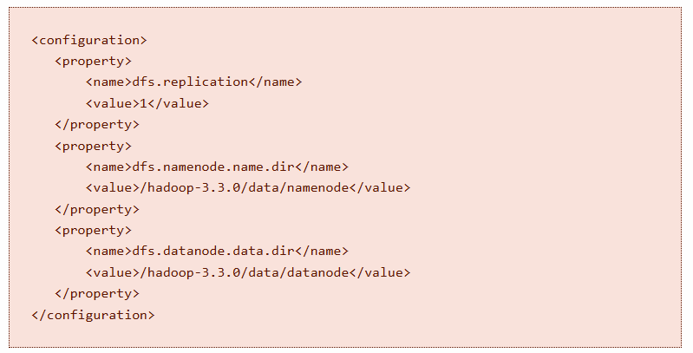

Đồng thời tạo các thư mục sau

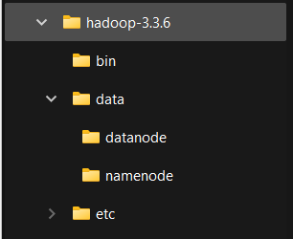

**yarn-site.xml**

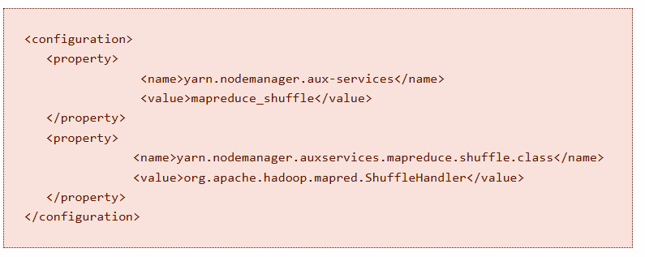

Cập nhật các Hadoop Configurations

Tải hadoop-3.3.6/bin

<https://github.com/cdarlint/winutils>

Tải về giải nén ra thấy thư mục **bin** ở bên trong

Chép đè thư mục bin này trong thư mục bin của D:\hadoop-3.3.6\bin

Sau đó format lại **namenode và datanode**: mở command line lên, gõ lệnh sau:

* **hdfs namenode –format**
* **hdfs datanode -format**

Hoàn thành cài đặt hadoop và test thử

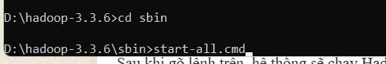

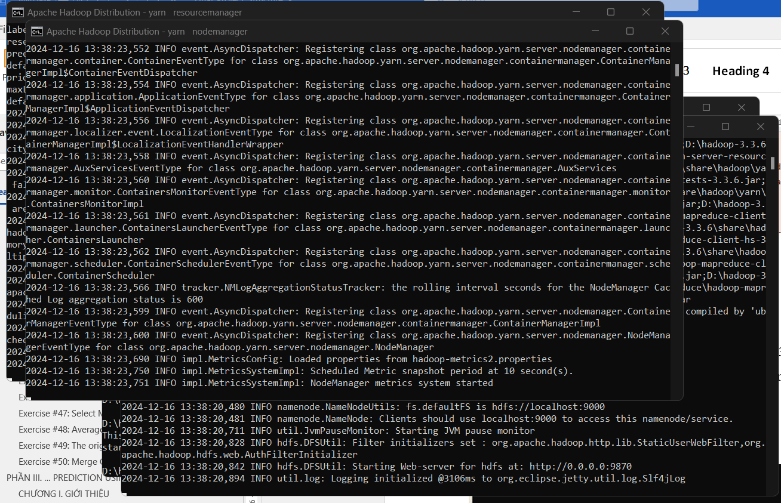

vào [http://localhost:8088](http://localhost:8088/)

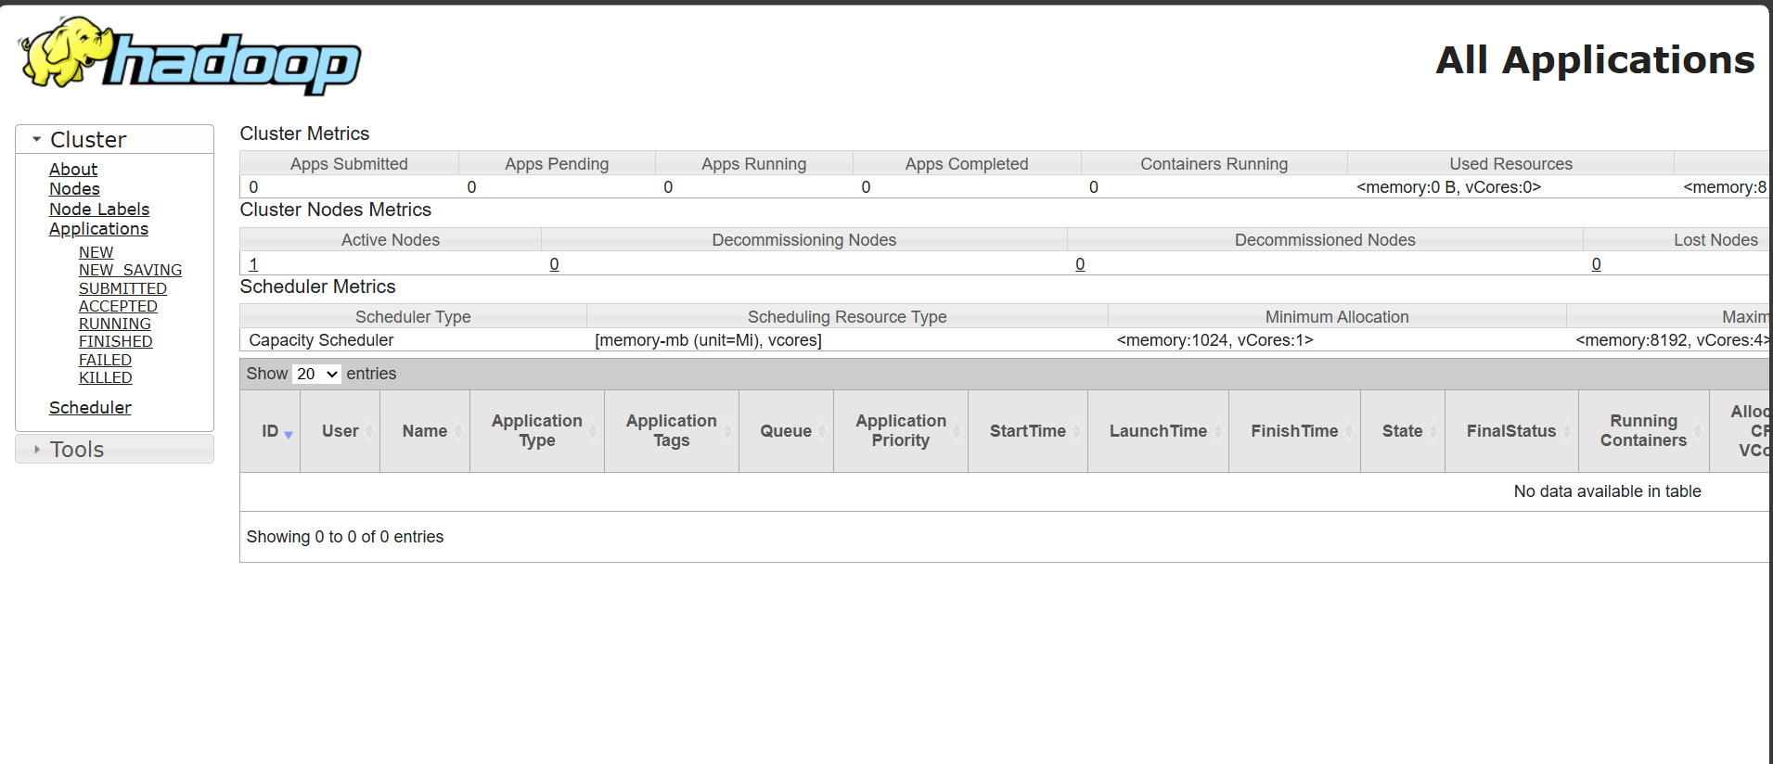

Như vậy là chạy hadoop thành công

**Cài đặt PySpark thông qua pip**

Sử dụng pip để cài đặt PySpark: pip install pyspark

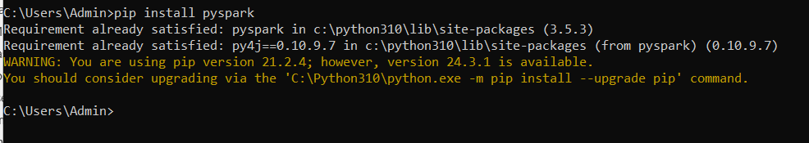

**Thêm môi trường PYSPARK_PYTHON**

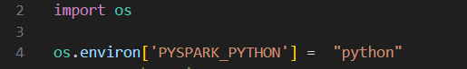

#### *2.5.3. Chạy chương trình với PySpark*

**Chạy PySpark trong chế độ Local**

PySpark hỗ trợ chạy chương trình ở chế độ local (máy cá nhân) để phát triển và kiểm thử.

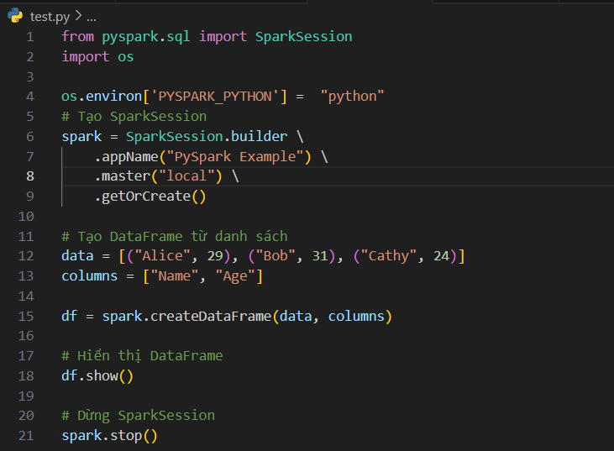

**Chạy chương trình:**

* Lưu file dưới dạng test.py.
* Chạy trong terminal: python test.py

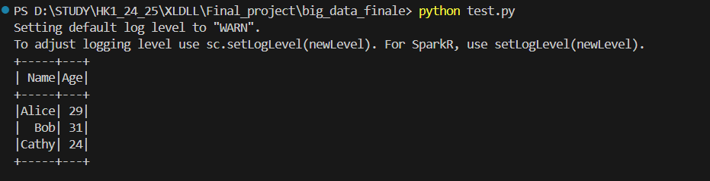

1. **Các bài tập SPARK**

## **Exercise #30: Log filtering**

**Input**: Một nhật ký đơn giản của máy chủ web (tức là một tệp văn bản).Mỗi dòng của tệp liên quan đến một URL request.

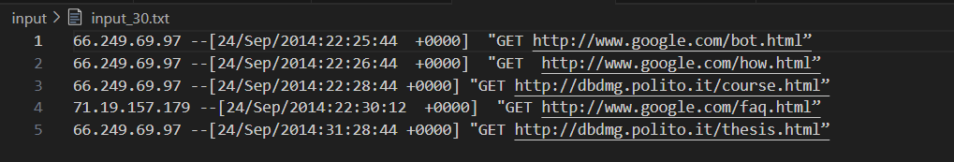

**Output**: Các dòng chứa từ “google” và lưu trữ lại

**Cần xử lý:** Lọc các dòng chứa từ “google”

**Code thực hiện**:

*Import thư viện cần thiết*

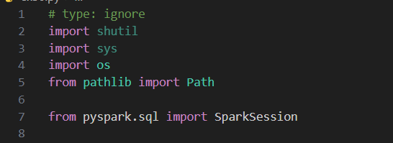

* shutil, sys, os: dùng để quản lý hệ thống tệp và đường dẫn
* Path: cung cấp cách quản lý đường dẫn dễ dàng và an toàn
* SparkSession: tạo một phiên spark để sử lý các tác vụ xử lý dữ liệu

*Thiết lập môi trường*

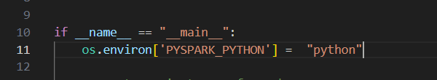

Cài đặt biến môi trường để chỉ định rằng *Python* sẽ sử dụng làm trình thông dịch *PySpark*

*Tạo một SparkSession*

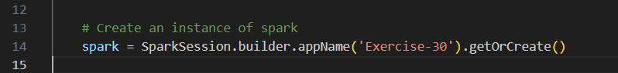

* SparkSession.builder : Khởi tạo một phiên Spark
* .appName(‘Exercise-30’): Đặt tên là ‘Exercise-30’
* .getOrCreate(): Tạo phiên Spark nếu chưa tồn tại hoặc lấy phiên Spark đang chạy

*Xác định đường dẫn tệp*

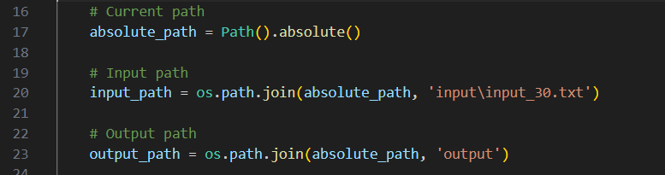

* absolute_path: lấy đường dẫn tuyệt đối của thư mục đang làm việc hiện tại
* input_path: đường dẫn đầu vào chứa nhật ký web
* output_path: đường dẫn thư mục dến nơi lưu kết quả

*Đọc và xử lý tệp đầu vào*

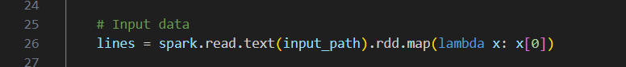

* spark.read.text(input_path): đọc nội dung tệp đầu vào dưới dạng DataFrame
* .rdd: chuyển đổi DataFrame thành RDD (Resilient Distributed Dataset) để thực hiện xử lý dữ liệu dạng song song
* .map(lambda x: x[0]): trích xuất nội dung của từng dòng trong tệp

*Lọc các dòng chứa từ “google”*

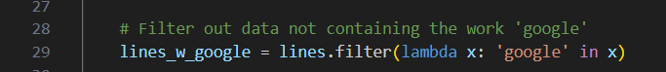

.filter(lambda x: ‘google’ in x): giữ lại các dòng có chứa từ ‘google’

*Lưu kết quả vào thư mục đầu ra*



* .coalesce(1): giảm số số lượng phân vùng RDD xuống còn 1 để ghi dữ liệu vào một tệp duy nhất
* .saveAsTextFile(): lưu kết quả vào mục ‘exercise-30’ bên trong thư mục output

*Dừng phiên Spark*

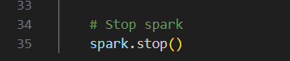

Dừng phiên Spark sau khi xử lý xong để giải phóng tài nguyên

**Kết quả:**

*Chạy code*

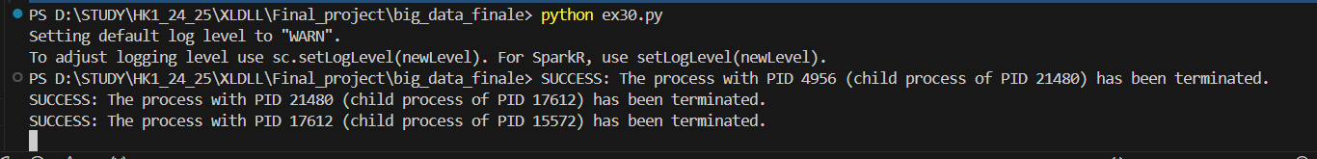

*Output được lưu vào thư mục exercise-30/part-00000*

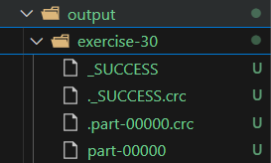

*File output*

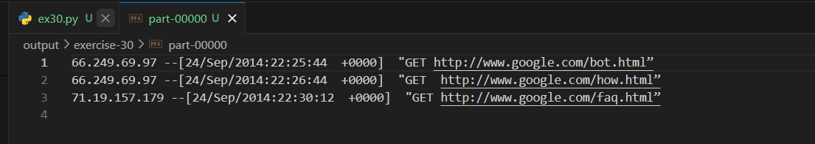

## **Exercise #31: Log analysis**

**Input:** Tương tự như bài 30.

**Output:** Là một danh sách các địa chỉ IP khác nhau liên kết đến một google page (tức là có địa chỉ [www.google.com](http://www.google.com) trong url).

**Cần xử lý:** Lọc các dòng dữ liệu có chứa ‘google’

**Code thực hiện:**

* *Các bước như tạo đường dẫn input, output tương tự như bài 30.*

*Đọc dữ liệu đầu vào:*

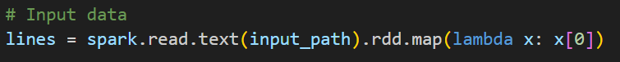

* spark.read.text(input_path): đọc nội dung tệp đầu vào dưới dạng DataFrame.
* .rdd: chuyển đổi DataFrame thành RDD (Resilient Distributed Dataset) để thực hiện xử lý dữ liệu dạng song song.
* .map(lambda x: x[0]): trích xuất nội dung của từng dòng trong tệp.

*Lọc các dòng dữ liệu có chứa từ “google”*

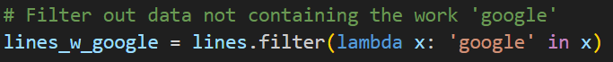

* Hàm filter dùng để lọc theo điều kiện.
* Điều kiện lọc ở đây là từ “google” phải nằm trong x, với x là dòng dữ liệu.
* Kết quả thu được là các dòng dữ liệu từ file input.

*Lấy những địa chỉ khác nhau*



* Hàm *map* dùng để áp dụng hàm lambda bên trong cho mọi dòng dữ liệu.
* Hàm lambda bên trong thực hiện việc tách mỗi dòng thành các phần tử theo ‘ ’, sau đó lấy giá trị phần tử đầu tiên. Ở đây, theo file input, thì giá trị phần tử đầu tiên là địa chỉ ip.
* Hàm *distinct()*  dùng để loại bỏ các giá trị trùng lặp.

*Lưu kết quả vào thư mục đầu ra (giải thích tương tự bài 30)*

**

**Kết quả:**

*Thực thi câu lệnh trên terminal*

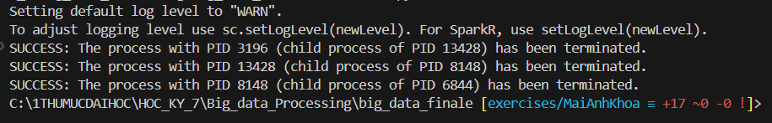

*Folder output:*

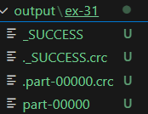

*File kết quả của bài toán:*

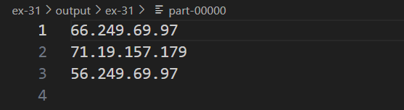

## **Exercise #32: Find Max Temperature**

**Input**: Một tập hợp các tệp csv văn bản (có cấu trúc mỗi dòng là sensorId,date,PM10 value (µg/m3)) chứa giá trị hàng ngày của PM10 cho một bộ cảm biến

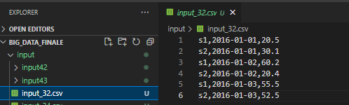

**Output**: Kết quả là giá trị nhiệt độ cao nhất từ dữ liệu, được lưu vào thư mục output/ex-32 dưới dạng tệp văn bản.

**Cần xử lý**: Đọc dữ liệu, trích xuất nhiệt độ từ cảm biến, tìm giá trị nhiệt độ cao nhất, và lưu kết quả ra tệp.

**Code thực hiện:**

*Import thư viện cần thiết*

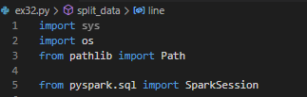

* sys, os: Dùng để xử lý các đường dẫn tệp và các thao tác liên quan đến hệ thống.
* Path từ pathlib: Dùng để lấy đường dẫn tuyệt đối của thư mục hiện tại.
* pyspark.sql.SparkSession: Là một lớp trong PySpark giúp tạo một phiên làm việc với Spark, cho phép bạn tương tác với Spark SQL và thực hiện các tác vụ xử lý dữ liệu.

*Hàm split_data(line)*

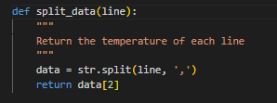

* data = str.split(line, ','): Tách dòng line thành một danh sách các giá trị (mỗi giá trị được phân tách bởi dấu phẩy).
* return data[2]: Trả về phần tử thứ 3 trong danh sách data (giá trị là PM10 value)

*Tạo SparkSession*

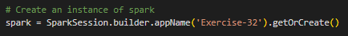

Dòng này khởi tạo một phiên làm việc Spark với tên ứng dụng là Exercise-32.

*Xác định đường dẫn tệp*

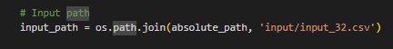

* absolute_path: lấy đường dẫn tuyệt đối của thư mục đang làm việc hiện tại
* input_path: xác định đường dẫn đến tệp CSV đầu vào

*Đọc dữ liệu từ tệp CSV*

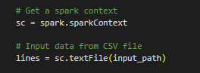

sc.textFile(input_path): Đọc dữ liệu tệp CSV và trả về một RDD, trong đó mỗi dòng dữ liệu là một phần tử

*Tìm giá trị nhiệt độ lớn nhất*

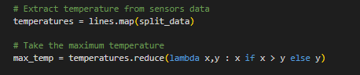

Áp dụng hàm split_data cho mỗi dòng trong RDD lines để tạo ra một RDD mới chứa các giá trị nhiệt độ.

Sử dụng phương thức reduce để tính toán giá trị lớn nhất từ các phần tử trong RDD temperatures. Hàm lambda so sánh hai giá trị và giữ lại giá trị lớn hơn. Kết quả sẽ được lưu vào biến max_temp.

*In kết quả ra màn hình*

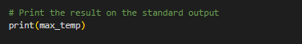

In giá trị nhiệt độ lớn nhất từ biến max_temp ra màn hình.

*Lưu kết quả vào tệp*

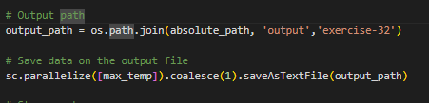

* Đầu tiên, một RDD mới được tạo từ giá trị max_temp (nhiệt độ lớn nhất).
* coalesce(1): Giảm số lượng phân vùng của RDD về 1, giúp giảm thiểu số lượng tệp đầu ra.
* saveAsTextFile(output_path): Lưu giá trị nhiệt độ lớn nhất vào tệp văn bản trong thư mục output/exercise-32.

*Dừng phiên làm việc Spark*

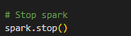

Dừng phiên làm việc Spark sau khi hoàn thành các tác vụ.

**Kết quả:**

*Chạy code*





*Output được lưu vào thư mục exercise-32/part-00000*

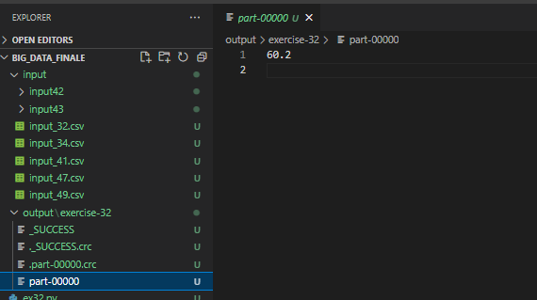

## **Exercise #33: Top k-maximum values**

**Input:** Một tập dữ liệu được cấu trúc dạng csv chứa giá trị đo đặc hàng ngày của loại bụi mịn PM10 được đo từ các cảm biến khác nhau. Mỗi dòng dữ liệu có 3 giá trị bao gồm: sensorId,date,PM10 value (μg/m3).

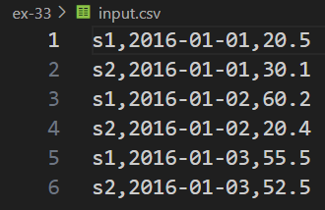

**Output:** In ra 3 giá trị PM10 lớn nhất trong input.

**Cần xử lý:** Lấy ra 3 giá trị PM10 lớn nhất trong các dòng dữ liệu.

**Code thực hiện:**

*Phần code tạo sparksession, địa chỉ file input/output tương tự như những bài tập trước.*

*Hàm split_data:*

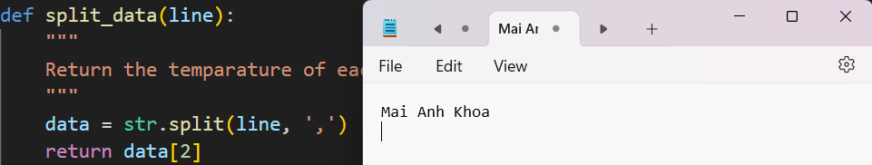

* Tác dòng dữ liệu thành các phần tử theo ký tự ‘,’.
* Trả về giá trị thứ 2, chính là giá trị chỉ số PM10 đo được.

*Đọc dữ liệu:*

**

* textFile là một phương thức trong SparkContext dùng để đọc đữ liệu dạng văn bản.

*Lấy giá trị PM10 của mỗi dòng:*

**

* Sử dụng map để áp dụng hàm *split_data*  cho mỗi dòng dữ liệu.
* Hàm *split_data cho* đã mô tả ở trên, sẽ trả về giá trị PM10.

*Lấy 3 giá trị PM10 lớn nhất:*

**

* *temperatures.top(3)* sẽ trả về 3 giá trị lớn nhất trong *temperatures.*
* *sc.parallelize()* là một phương thức trong SparkContext, dùng để chuyển đổi danh sách python thành một RDD.

*Thực hiện lưu kết quả như những bài khác*

**

**Kết quả thu được:**

*Chạy terminal:*

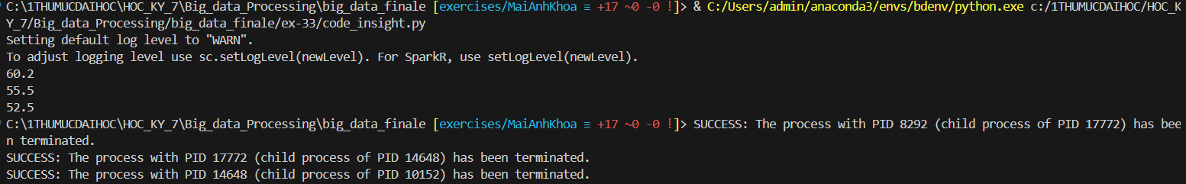

*Output được tạo:*

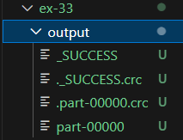

*Kết quả output:*

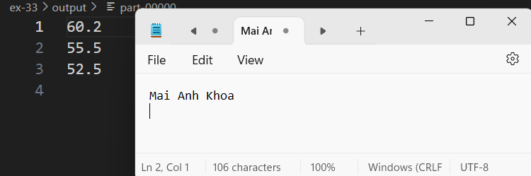

## **Exercise #34: Filter Max Temperature**

**Input**: một tập hợp các tệp csv văn bản (có cấu trúc mỗi dòng là sensorId,date,PM10 value (µg/m3)) chứa giá trị hàng ngày của PM10 cho một bộ cảm biến

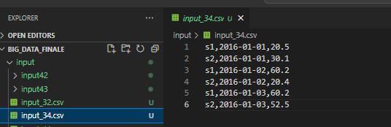

**Output**: Kết quả là (các) dòng được liên kết với mức tối đa giá trị của PM10.

**Cần xử lý**: đọc dữ liệu, tìm nhiệt độ cao nhất từ dữ liệu cảm biến và trích xuất tất cả các dòng liên quan đến nhiệt độ đó. Sau đó, lưu kết quả vào tệp đầu ra.

**Code thực hiện:**

*Import thư viện cần thiết*



* sys, os: Dùng để xử lý các đường dẫn tệp và các thao tác liên quan đến hệ thống.
* Path từ pathlib: Dùng để lấy đường dẫn tuyệt đối của thư mục hiện tại.
* pyspark.sql.SparkSession: Là một lớp trong PySpark giúp tạo một phiên làm việc với Spark, cho phép bạn tương tác với Spark SQL và thực hiện các tác vụ xử lý dữ liệu.

*Hàm split_data(line)*



* data = str.split(line, ','): Tách dòng line thành một danh sách các giá trị (mỗi giá trị được phân tách bởi dấu phẩy).
* return data[2]: Trả về phần tử thứ 3 trong danh sách data (giá trị là PM10 value)

*Tạo SparkSession*

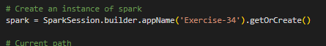

Dòng này khởi tạo một phiên làm việc Spark với tên ứng dụng là Exercise-34.

*Xác định đường dẫn tệp*

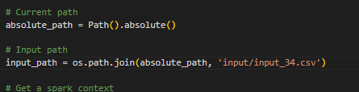

* absolute_path: lấy đường dẫn tuyệt đối của thư mục đang làm việc hiện tại
* input_path: xác định đường dẫn đến tệp CSV đầu vào

*Đọc dữ liệu từ tệp CSV*



sc.textFile(input_path): Đọc dữ liệu tệp CSV và trả về một RDD, trong đó mỗi dòng dữ liệu là một phần tử

*Tìm giá trị nhiệt độ lớn nhất*

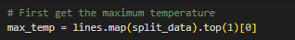

Áp dụng hàm split_data để trích xuất nhiệt độ từ mỗi dòng.

Sử dụng phương thức top(1) để tìm nhiệt độ cao nhất. Kết quả trả về là một danh sách, lấy giá trị đầu tiên bằng [0].

*Lọc các dòng chứa nhiệt độ trước đó*

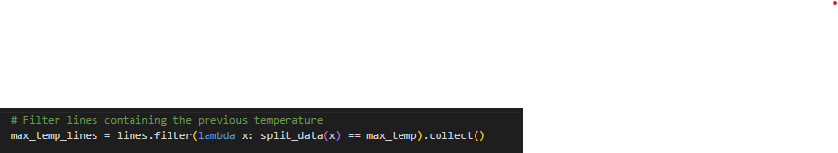

Sử dụng filter để giữ lại các dòng có nhiệt độ bằng với max_temp.

Chuyển kết quả về dạng danh sách Python bằng phương thức collect().

*In kết quả*

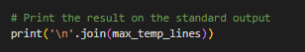

In các dòng dữ liệu chứa nhiệt độ cao nhất.

*Lưu kết quả vào tệp*

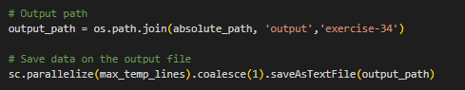

* Đầu tiên, một RDD mới được tạo từ giá trị max_temp (nhiệt độ lớn nhất).
* coalesce(1): Giảm số lượng phân vùng của RDD về 1, giúp giảm thiểu số lượng tệp đầu ra.
* saveAsTextFile(output_path): Lưu giá trị nhiệt độ lớn nhất vào tệp văn bản trong thư mục output/exercise-34.

*Dừng phiên làm việc Spark*



Dừng phiên làm việc Spark sau khi hoàn thành các tác vụ.

**Kết quả:**

*Chạy code*

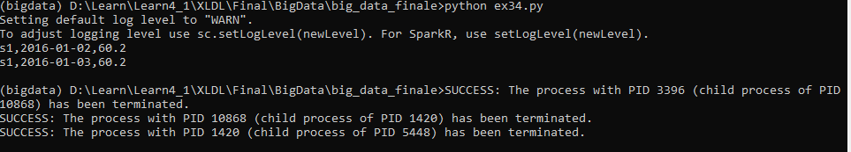

*Output được lưu vào thư mục exercise-34/part-00000*

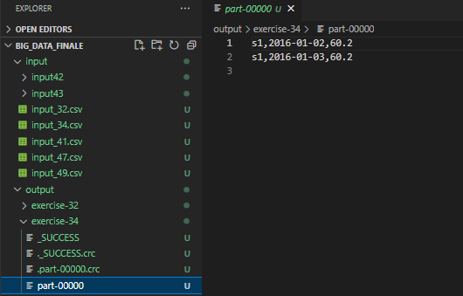

## **Exercise #35: Dates associated with the maximum value**

**Input**: Một tập các tệp csv văn bản (có cấu trúc) chứa các giá trị hằng ngày của PM10 từ một tập hợp các cảm biến. Mỗi dòng có dạng: sensorld, date, PM10 value (µg/m3)

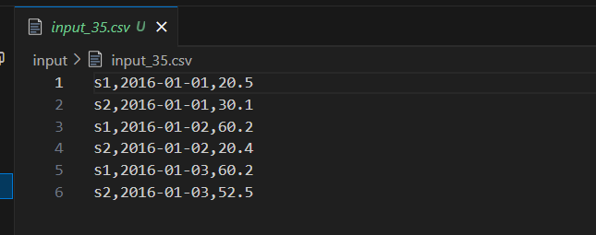

**Output**: Các ngày liên quan đến giá trị lớn nhất của PM10 và được lưu lại

**Cần xử lý:** Tìm ra giá trị PM10 lớn nhất trong dữ liệu và lọc ra ngày có giá trị PM10 bằng với giá trị lớn nhất

**Code thực hiện**:

*Import thư viện cần thiết*

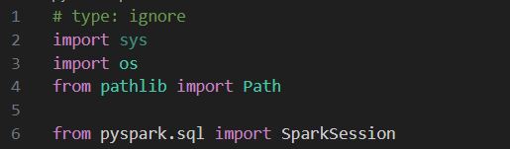

* os và Path: dùng để quản lý đường dẫn tệp
* SparkSession: tạo phiên làm việc cho PySpark

*Thiết lập môi trường*

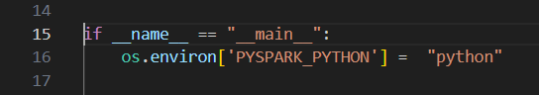

Cài đặt biến môi trường để chỉ định rằng *Python* sẽ sử dụng làm trình thông dịch *PySpark*

*Hàm split_data*

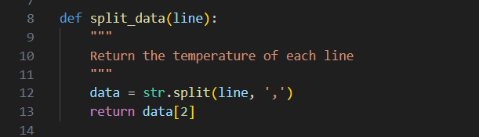

* Hàm nhận vào một dòng dữ liệu từ tệp csv (là chuỗi ký tự)
* Phân tách các dòng theo dấu phẩy và trả về cột thứ 3 (giá trị PM10)

*Tạo SparkSession*

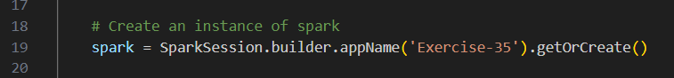

Khởi tạo phiên làm việc của PySpark với tên là Exercise-35

*Xác định đường dẫn tệp*

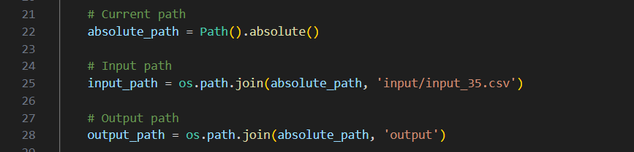

* absolute_path: lấy đường dẫn tuyệt đối của thư mục đang làm việc hiện tại
* input_path: xác định đường dẫn đến tệp CSV đầu vào
* output_path: xác định đường dẫn để lưu kết quả đầu ra

*Đọc dữ liệu từ tệp CSV*

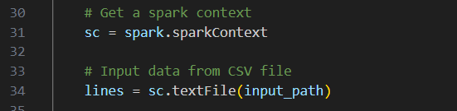

sc.textFile(input_path): Đọc dữ liệu tệp CSV và trả về một RDD, trong đó mỗi dòng dữ liệu là một phần tử

*Tìm giá trị PM10 lớn nhất*

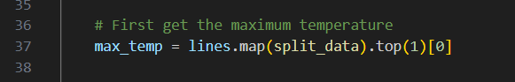

* lines.map(split_data): lấy giá trị PM10 từ các dòng bằng cách sử dụng hàm split_data
* .top(1)[0]: lấy giá trị lớn nhất trong các giá trị PM10

*Lọc các dòng có giá trị PM10 lớn nhất và lấy ngày tương ứng*



* lines.filter(lambda x: split_data(x) == max_temp): giữ lại các dòng có giá trị PM10 lớn nhất
* .map(lambda x: str.split(x, ‘,’)[1]): lấy cột thứ 2 (cột ngày) từ các dòng có giá trị PM10 lớn nhất

*In kết quả ra màn hình*

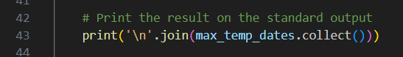

max_temp_dates.collect(): Thu thập ngày có giá trị PM10 lớn nhất thành một danh sách

*Lưu kết quả vào tệp*



* .coalesce(1): giảm số số lượng phân vùng RDD xuống còn 1 để ghi dữ liệu vào một tệp duy nhất
* .saveAsTextFile(): lưu kết quả vào mục ‘exercise-35’ bên trong thư mục output

*Dừng Spark*

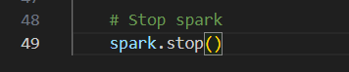

Dừng phiên Spark sau khi xử lý xong để giải phóng tài nguyên

**Kết quả:**

*Chạy code*

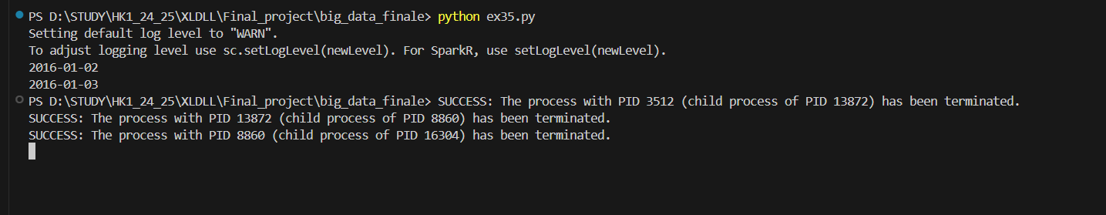

*Output được lưu vào thư mục exercise-35/part-00000*

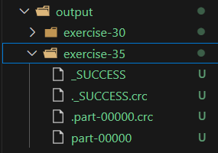

*File output*

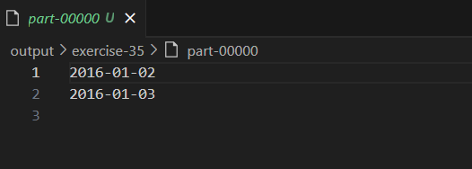

## **Exercise #36: Compute the average PM10 value**

**Input:** Một tập dữ liệu được cấu trúc dạng csv chứa giá trị đo đặc hàng ngày của loại bụi mịn PM10 được đo từ các cảm biến khác nhau. Mỗi dòng dữ liệu có 3 giá trị bao gồm: sensorId,date,PM10 value (μg/m3).



**Output:** Tính giá trị trung bình của PM10.

**Cần xử lý:** Tính giá trị trung bình của PM10.

**Code thực hiện:**

*Phần code tạo sparksession, địa chỉ file input/output tương tự như những bài tập trước.*

*Hàm split_data:*

**

* Tác dòng dữ liệu thành các phần tử theo ký tự ‘,’.
* Trả về giá trị thứ 2, chính là giá trị chỉ số PM10 đo được.

*Đọc dữ liệu:*

**

* textFile là một phương thức trong SparkContext dùng để đọc đữ liệu dạng văn bản.

*Lấy giá trị PM10 của mỗi dòng và tính trung bình*

**

* Sử dụng map để áp dụng hàm *split_data*  cho mỗi dòng dữ liệu.
* Hàm *split_data cho* đã mô tả ở trên, sẽ trả về giá trị PM10.
* Hàm *mean()* để tính giá trị trung bình. Ở đây là các giá trị của PM10 mỗi dòng.
* *sc.parallelize()* là một phương thức trong SparkContext, dùng để chuyển đổi danh sách python thành một RDD.

*Thực hiện lưu kết quả như những bài khác*

**

**Kết quả thu được:**

*Chạy terminal:*

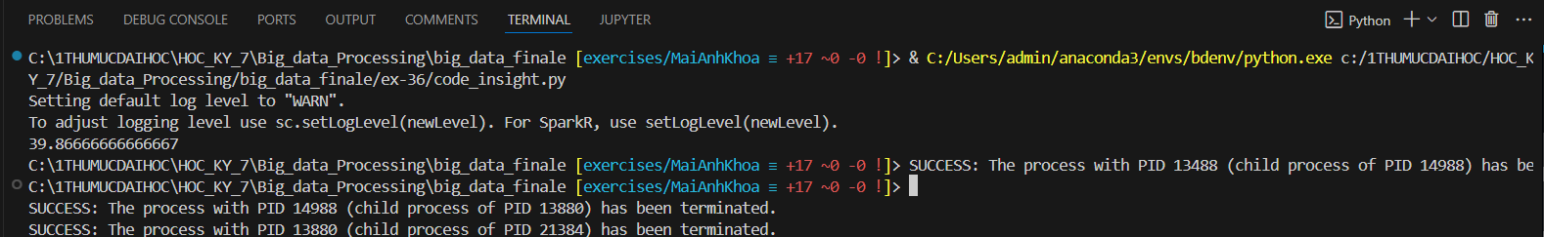

*Output được tạo:*

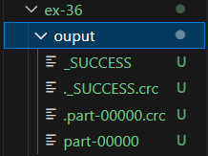

*Kết quả output:*

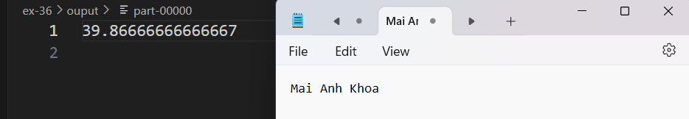

## **Exercise #37: Maximum value of PM10 for each sensor**

**Input:** Một tập dữ liệu được cấu trúc dạng csv chứa giá trị đo đặc hàng ngày của loại bụi mịn PM10 được đo từ các cảm biến khác nhau. Mỗi dòng dữ liệu có 3 giá trị bao gồm: sensorId,date,PM10 value (μg/m3).



**Output:** Giá trị PM10 lớn nhất cho mỗi cảm biến

**Cần xử lý:** Tính giá trị PM10 lớn nhất cho mỗi cảm biến.

**Code thực hiện:**

*Phần code tạo sparksession, địa chỉ file input/output tương tự như những bài tập trước.*

*Hàm split_data:*

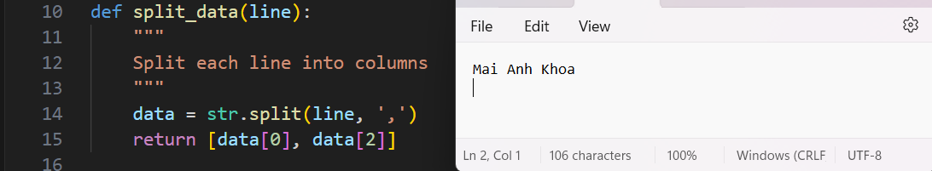

* Tác dòng dữ liệu thành các phần tử theo ký tự ‘,’.
* Trả về giá trị thứ 0 và thứ 2, lần lượt là id cảm biến và giá trị PM10.

*Đọc dữ liệu:*

**

* textFile là một phương thức trong SparkContext dùng để đọc đữ liệu dạng văn bản.

*Lấy giá trị id cảm biến và PM10.*

**

* Sử dụng map để áp dụng hàm *split_data*  cho mỗi dòng dữ liệu.
* Hàm *split_data cho* đã mô tả ở trên, sẽ trả về id cảm biến và PM10.

*Chọn giá trị PM10 lớn nhất theo mỗi id cảm biến.*

**

* *reduceByKey()* là một hành động trong PySpark, được sử dụng để kết hợp các giá trị dựa trên khóa (key). Các giá trị có cùng khóa sẽ được ghép lại và xử lý bằng một hàm kết hợp (reduce function).
* Hàm kết hợp là hàm so sánh tìm giá trị lớn hơn giữa các giá tri.

*Thực hiện lưu kết quả như những bài khác.*

**

**Kết quả thu được:**

*Chạy terminal:*

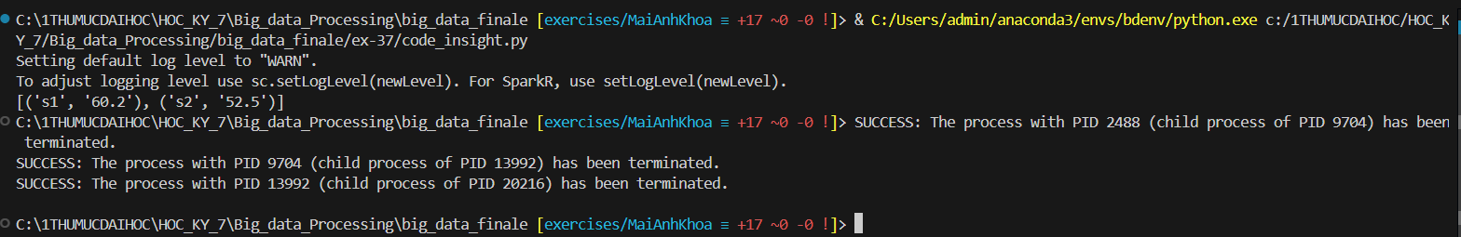

*Output được tạo:*

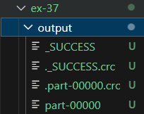

*Kết quả output:*

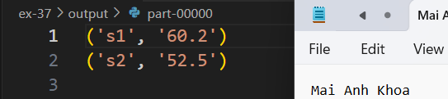

## **Exercise #38: Pullution analysis**

**Input**: Một file CSV văn bản chứa giá trị PM10 hằng ngày từ một tập hợp các cảm biến. Mỗi dòng có định dạng: sensorId,date,PM10 value (µg/m³)

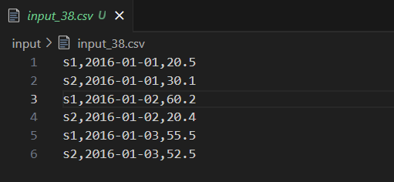

**Output**: Các cảm biến có ít nhất 2 lần ghi nhận giá trị PM10 vượt ngưỡng 50. Lưu trữ bao gồm sensorId và số lần mà cảm biến có giá trị PM10 vượt ngưỡng

**Cần xử lý:** Tìm ra các cảm biến có giá trị PM10 lớn hơn 50, đếm số lượng vượt ngưỡng của từng cảm biến và lọc các cảm biến có ít nhất 2 lần vượt ngưỡng

**Code thực hiện**:

*Import thư viện cần thiết*

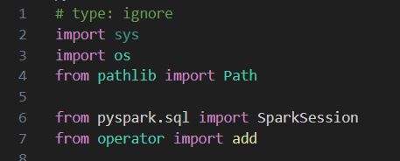

* os, sys và Path: dùng để quản lý đường dẫn tệp
* SparkSession: tạo phiên làm việc cho PySpark
* add từ operator: để thực hiện phép cộng khi giảm dữ liệu (reduceByKey)

*Thiết lập môi trường*

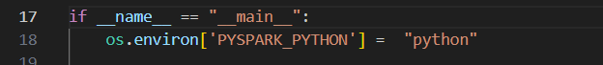

Cài đặt biến môi trường để chỉ định rằng *Python* sẽ sử dụng làm trình thông dịch *PySpark*

*Định nghĩa hàm split_data_add_counter*

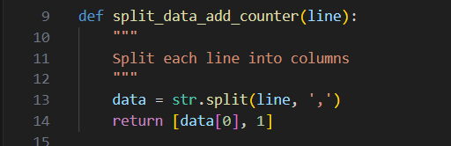

Tách các dòng dữ liệu CSV thành các cột và ánh xạ sensorId với giá trị 1

* Tách theo dấu phẩy
* Trả về giá trị [sensorId, 1] để sử dụng cho việc đếm số lần xuất hiện

*Tạo SparkSession*



Khởi tạo phiên làm việc của PySpark với tên là Exercise-38

*Xác định đường dẫn tệp*

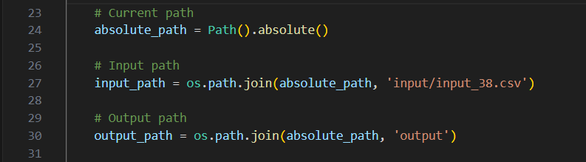

* absolute_path: lấy đường dẫn tuyệt đối của thư mục đang làm việc hiện tại
* input_path: xác định đường dẫn đến tệp CSV đầu vào
* output_path: xác định đường dẫn để lưu kết quả đầu ra

*Đọc dữ liệu từ tệp*

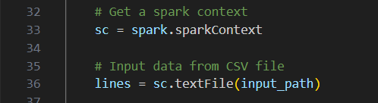

sc.textFile(input_path): Đọc dữ liệu tệp CSV và trả về một RDD, trong đó mỗi dòng dữ liệu là một phần tử

*Lọc giá trị PM10 lớn hơn 50*



* float(str.split(x, ‘,’)[2]) > 50 : tách giá trị PM10 ở cột thứ 3 và so sánh với 50
* .filter(): lọc các dòng thoả điều kiện (giá trị PM10 lớn hơn 50)

*Ánh xạ mỗi cảm biến với bộ đếm*



Sử dụng hàm *split_data_add_counter* để gắn mỗi dòng đã lọc với [sensorId, 1]

*Tính số lần vượt ngưỡng trong cảm biến*



* .reduceByKey(add): Tổng hợp số lần mỗi cảm biến (sensorId) vượt ngưỡng 50
* .filter(lambda x: x[1] > 1): Chỉ giữ lại các cảm biến có ít nhất 2 lần vượt ngưỡng

*Thu thập kết quả*

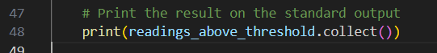

.collect(): chuyển kết quả từ RDD sang danh sách Python để in ra

*Lưu kết quả vào tệp*



* .coalesce(1): giảm số số lượng phân vùng RDD xuống còn 1 để ghi dữ liệu vào một tệp duy nhất
* .saveAsTextFile(): lưu kết quả vào mục ‘exercise-38’ bên trong thư mục output

*Dừng Spark*

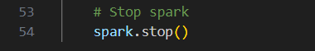

Dừng phiên Spark sau khi xử lý xong để giải phóng tài nguyên

**Kết quả:**

*Chạy code*

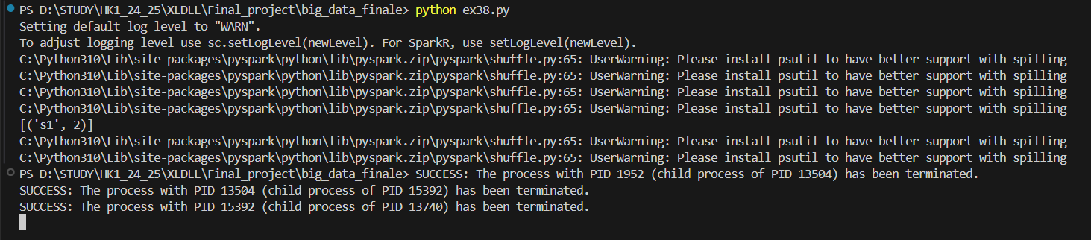

*Output được lưu vào thư mục exercise-38/part-00000*

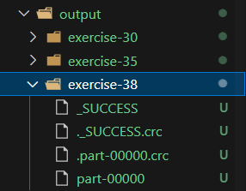

*File output*

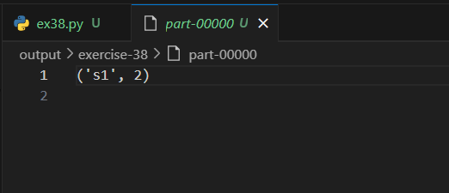

## **Exercise #39: Critical dates analysis**

**Input:** Một tập dữ liệu được cấu trúc dạng csv chứa giá trị đo đặc hàng ngày của loại bụi mịn PM10 được đo từ các cảm biến khác nhau. Mỗi dòng dữ liệu có 3 giá trị bao gồm: sensorId,date,PM10 value (μg/m3).



**Output:** Giá trị PM10 lớn nhất cho mỗi cảm biến

**Cần xử lý:** Tìm các ngày mà mỗi cảm biến đo được giá trị PM10 vượt ngưỡng 50.

**Code thực hiện:**

*Phần code tạo sparksession, địa chỉ file input/output tương tự như những bài tập trước.*

*Hàm split_data:*

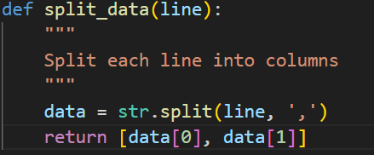

* Tách dòng dữ liệu thành các phần tử theo ký tự ‘,’.
* Trả về giá trị thứ 0 và thứ 1, lần lượt là id cảm biến và ngày được đo.

*Hàm filter_by_threshold:*

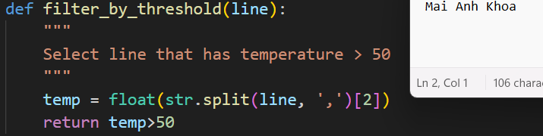

* *float(str.split(line, ‘,’)[2])* dùng để lấy giá trị thứ 2 của mỗi dòng, tức là giá trị PM10.
* Trả về giá trị đó nếu nó lớn hơn 50.

*Đọc dữ liệu:*

**

* textFile là một phương thức trong SparkContext dùng để đọc đữ liệu dạng văn bản.

*Lấy các giá trị id cảm biến và ngày nếu PM10 lớn hơn 50.*

**

* Hàm *filter* dùng để áp dụng bộ lọc cho các dòng dữ liệu. Bộ lọc ở đây là hàm lọc đã xây dựng trước đó.
* Sau khi lọc các dòng có giá trị PM10 lớn hơn 50, ta *map* các dòng với hàm *split_data* để lấy dữ liệu id cảm biến và ngày.

*Nhóm các giá trị theo id cảm biến:*

**

* Hàm *groupByKey()* dùng nhóm tất cả các giá trị (*value*) có cùng một khóa (*key*) thành một tập hợp (*iterable*). Kết quả của .*groupByKey*() là một RDD, trong đó mỗi khóa được ánh xạ đến một tập hợp giá trị.
* Hàm *mapValues(list)* biến đổi RDD thành dạng list mà không thay đổi khóa.

*Thực hiện lưu kết quả như những bài khác.*

**

**Kết quả thu được:**

*Chạy terminal:*

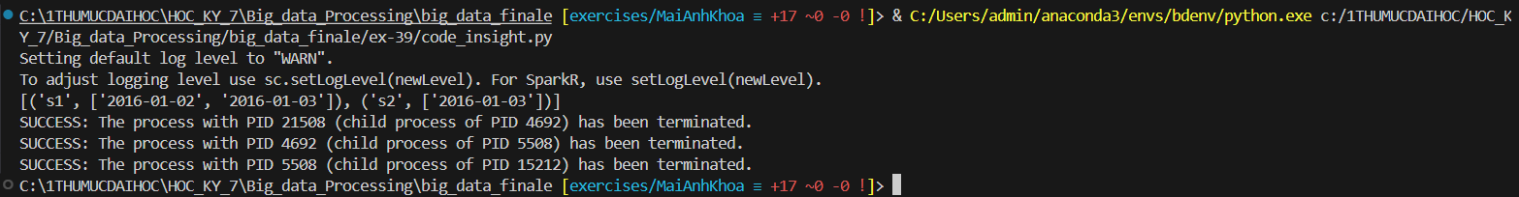

*Output được tạo:*

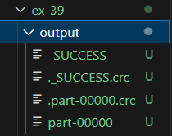

*Kết quả output:*

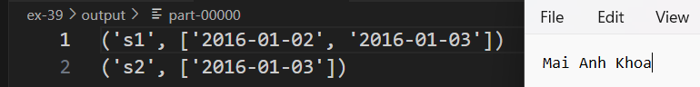

## **Exercise #39-bis: Critical dates analysis**

**Input:** Một tập dữ liệu được cấu trúc dạng csv chứa giá trị đo đặc hàng ngày của loại bụi mịn PM10 được đo từ các cảm biến khác nhau. Mỗi dòng dữ liệu có 3 giá trị bao gồm: sensorId,date,PM10 value (μg/m3).

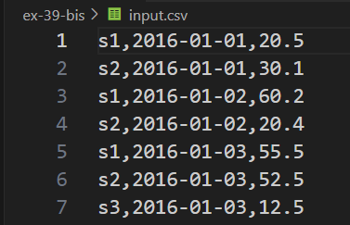

**Output:** Giá trị PM10 lớn nhất cho mỗi cảm biến. Nếu cảm biến nào không có, sẽ hiện thị rỗng

**Cần xử lý:** Tìm các ngày mà mỗi cảm biến đo được giá trị PM10 vượt ngưỡng 50. In tất cả kết quả của các cảm biến, nếu cảm biến nào không có sẽ mang giá trị rỗng.

**Code thực hiện:**

*Phần code tạo sparksession, địa chỉ file input/output tương tự như những bài tập trước.*

*Hàm split_data:*

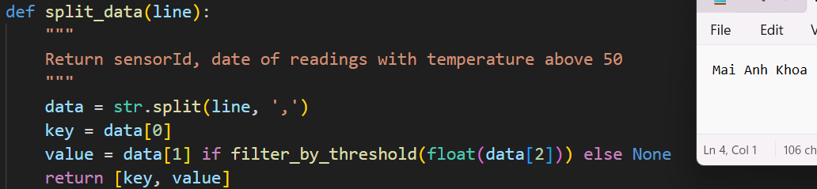

* Tách dòng dữ liệu thành các phần tử theo ký tự ‘,’.
* *key* là giá trị id cảm biến.
* *value* là giá trị ngày nếu trong ngày đó PM10 lớn hơn 50.
* Trả về cập *key*, *value.*

*Hàm filter_by_threshold:*

**

* Trả về giá trị PM10 truyền vào nếu nó lớn hơn 50.

*Hàm map_value_func:*

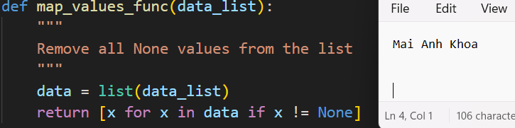

* data là một list, có giá trị ban đầu là data_list được truyền vào.
* Trả về các giá trị trong data nếu nó không *None.*

*Đọc dữ liệu:*

**

* textFile là một phương thức trong SparkContext dùng để đọc đữ liệu dạng văn bản.

*Lấy các giá trị id cảm biến và ngày nếu PM10 lớn hơn 50.*

**

* Hàm *map()* để áp dụng cho tất cả các dòng dữ liệu.
* Hàm *split_data*  trả về các cặp key là id cảm biến và value là các ngày có PM10 lớn hơn 50.

*Nhóm các giá trị theo id cảm biến:*

**

* *groupByKey()* dùng để nhóm các giá trị theo key là id cảm biến.
* *mapValues()*  dùng để áp dụng hàm một hàm map cho các dòng dữ liệu. Hàm map ở đây là *map_values_func* sẽ thực hiện việc loc các giá trị None.
* *sortByKey()* dùng để sắp xếp theo key.

*Thực hiện lưu kết quả như những bài khác.*

**

**Kết quả thu được:**

*Chạy terminal:*

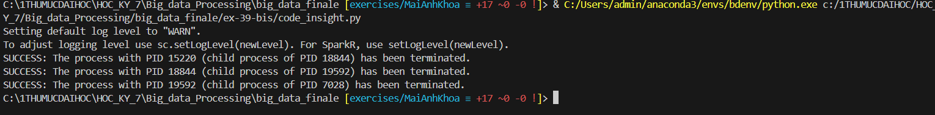

*Output được tạo:*

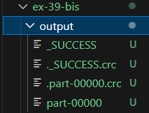

*Kết quả output:*

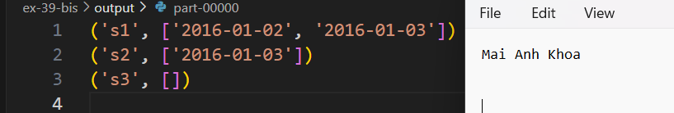

## **Exercise #40: Order sensors by number of critical days**

**Input**: Một file CSV văn bản chứa giá trị PM10 hằng ngày từ một tập hợp các cảm biến. Mỗi dòng có định dạng: sensorId,date,PM10 value (µg/m³)

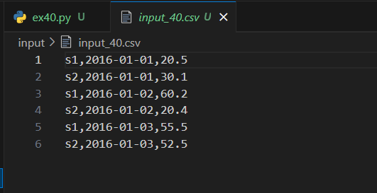

**Output**:Danh sách các cảm biến được sắp xếp theo số ngày vượt ngưỡng. Lưu trữ bao gồm sensorId và số ngày mà cảm biến có giá trị PM10 vượt ngưỡng

**Cần xử lý:** Xác định số ngày mà giá trị PM10 vượt ngưỡng 50 cho từng cảm biến. Sắp xếp các cảm biến theo số ngày vượt ngưỡng giảm dần.

**Code thực hiện**:

*Import thư viện cần thiết*

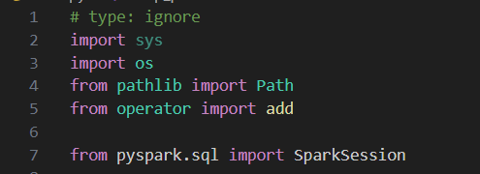

* os, sys và Path: dùng để quản lý đường dẫn tệp
* SparkSession: tạo phiên làm việc cho PySpark
* add từ operator: để thực hiện phép cộng khi giảm dữ liệu (reduceByKey)

*Thiết lập môi trường*



Cài đặt biến môi trường để chỉ định rằng *Python* sẽ sử dụng làm trình thông dịch *PySpark*

*Định nghĩa hàm hỗ trợ*

Hàm *split_data*

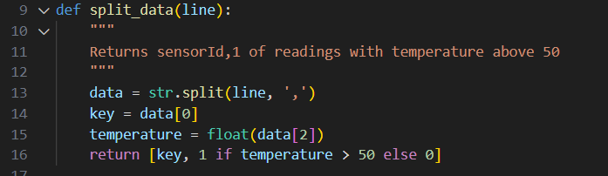

Phân tích từng dòng dữ liệu và kiểm tra giá trị PM10 có vượt ngưỡng 50 hay là không

Hàm *swap_parts*

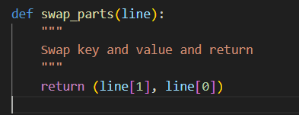

Đổi chỗ để tiện cho việc sắp xếp theo số ngày vượt ngưỡng

*Tạo SparkSession*



Khởi tạo phiên làm việc của PySpark với tên là Exercise-40

*Xác định đường dẫn tệp*

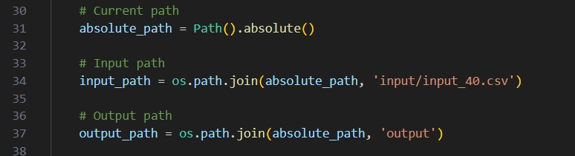

* absolute_path: lấy đường dẫn tuyệt đối của thư mục đang làm việc hiện tại
* input_path: xác định đường dẫn đến tệp CSV đầu vào
* output_path: xác định đường dẫn để lưu kết quả đầu ra

*Đọc dữ liệu từ tệp*

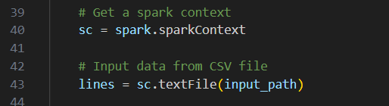

sc.textFile(input_path): Đọc dữ liệu tệp CSV và trả về một RDD, trong đó mỗi dòng dữ liệu là một phần tử

*Chuyển đổi dữ liệu*



.map(split_data): áp dụng hàm split_data cho từng dòng, trả về dạng danh sách cặp (sensorId, 1)

*Tính tổng số ngày vượt ngưỡng của mỗi sensor*



* .reduceByKey(add): Tổng cộng số vượt ngưỡng của từng sensor
* .map(swap_part): Đổi vị trí key-value thành (số ngày, sensorId)
* .sortByKey(ascending=False): Sắp xếp theo số ngày giảm dần

*In kết quả và lưu trữ*

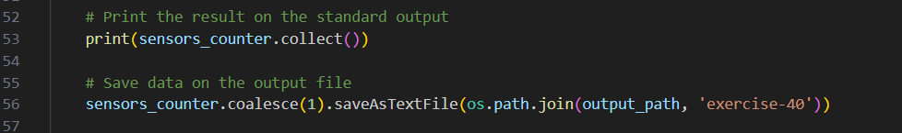

* .coalesce(1): giảm số số lượng phân vùng RDD xuống còn 1 để ghi dữ liệu vào một tệp duy nhất
* .saveAsTextFile(): lưu kết quả vào mục ‘exercise-40’ bên trong thư mục output

*Dừng Spark*

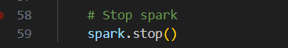

Dừng phiên Spark sau khi xử lý xong để giải phóng tài nguyên

**Kết quả:**

*Chạy code*

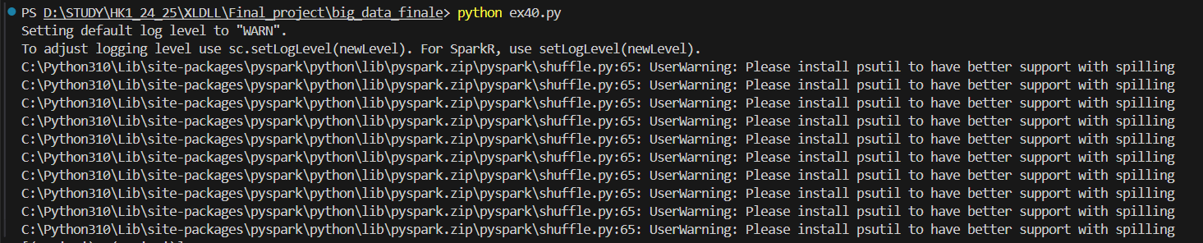

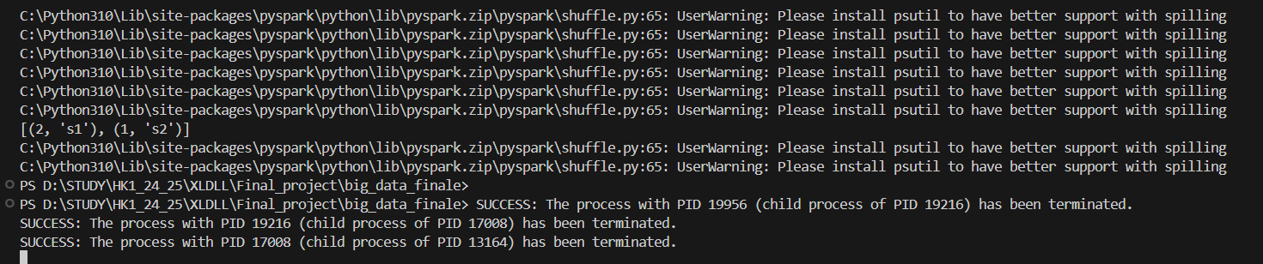

*Output được lưu vào thư mục exercise-40/part-00000*

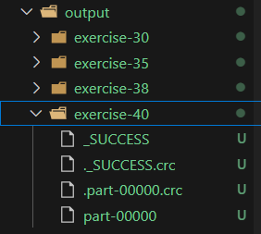

*File output*

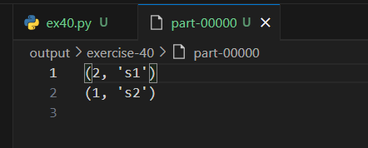

## **Exercise #41: Filter and Count Sensors Exceeding Temperature Threshold**

**Input**: một tập hợp các tệp csv văn bản csv (có cấu trúc mỗi dòng là sensorId,date,PM10 value (µg/m3)) chứa giá trị hàng ngày của PM10 cho một bộ cảm biến, giá trị K là số cảm biến

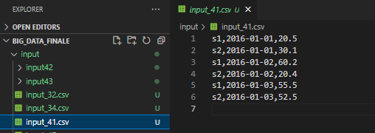

**Output**: Kết quả là in ra màn hình số lần mỗi cảm biến ghi nhận nhiệt độ trên 50°C và lấy K cảm biến có số lần ghi nhận lớn nhất. Lưu kết quả ra tệp.

**Cần xử lý**: đọc dữ liệu, đếm số lần mỗi cảm biến ghi nhận nhiệt độ trên 50°C,lấy K cảmbiến có số lần ghi nhận lớn nhất.

**Code thực hiện:**

*Import thư viện cần thiết*



* sys, os: Dùng để xử lý các đường dẫn tệp và các thao tác liên quan đến hệ thống.
* Path từ pathlib: Dùng để lấy đường dẫn tuyệt đối của thư mục hiện tại.
* pyspark.sql.SparkSession: Là một lớp trong PySpark giúp tạo một phiên làm việc với Spark, cho phép bạn tương tác với Spark SQL và thực hiện các tác vụ xử lý dữ liệu.

*Hàm check_argv_value*

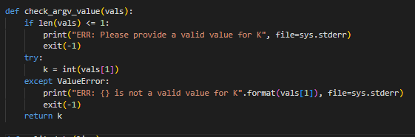

* **Mục đích:**
  + Kiểm tra giá trị K truyền vào từ dòng lệnh.
  + Đảm bảo K là một số nguyên hợp lệ.
* **Cách hoạt động:**
* Nếu không có tham số K, hoặc K không phải số nguyên, chương trình dừng và in lỗi.
* Trả về giá trị K sau khi kiểm tra hợp lệ.

*Hàm split_data*

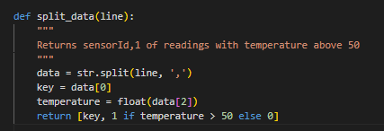

* data = str.split(line, ','): Tách dòng line thành một danh sách các giá trị (mỗi giá trị được phân tách bởi dấu phẩy).
* data[0]: Trả về phần tử thứ 1 trong danh sách data (giá trị là sensorId)
* data[2]: Trả về phần tử thứ 3 trong danh sách data (giá trị là PM10 value)
* Hàm trả về cặp (sensorId, 1 hoặc 0)

*Hàm swap_parts*

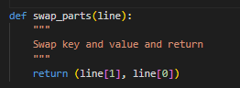

**Mục đích:** Đảo ngược thứ tự cặp (sensorId, count) thành (count, sensorId) để dễ dàng sắp xếp theo số lần đếm.

*Tạo SparkSession*

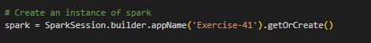

Dòng này khởi tạo một phiên làm việc Spark với tên ứng dụng là Exercise-41.

*Xác định đường dẫn tệp*

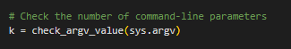

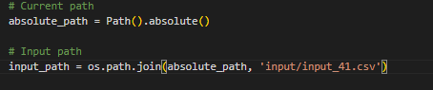

* Giá trị K là số cảm biến có số lần ghi nhận cao nhất cần lấy.
* absolute_path: lấy đường dẫn tuyệt đối của thư mục đang làm việc hiện tại
* input_path: xác định đường dẫn đến tệp CSV đầu vào

*Đọc dữ liệu từ tệp CSV*



sc.textFile(input_path): Đọc dữ liệu tệp CSV và trả về một RDD, trong đó mỗi dòng dữ liệu là một phần tử

*Lọc tất cả các giá trị đọc dưới ngưỡng 50*

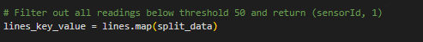

Áp dụng split_data, trích xuất cặp (sensorId, 1 hoặc 0) từ mỗi dòng và lọc các dòng ghi nhận nhiệt độ lớn hơn 50°C.

*Đếm số lần ghi nhận cho mỗi cảm biến  
*

* reduceByKey(add): Tính tổng giá trị 1 cho từng sensorId (số lần ghi nhận nhiệt độ trên 50°C).
* map(swap_parts): Đảo ngược thành (count, sensorId) để sắp xếp dễ dàng.
* sortByKey(ascending=False): Sắp xếp theo số lần ghi nhận giảm dần.

*Lấy top K cảm biến*

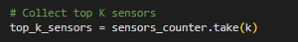

Lấy K cảm biến có số lần ghi nhận nhiệt độ trên 50°C cao nhất.

*In kết quả*

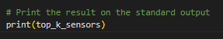

In danh sách top K cảm biến, mỗi phần tử là (count, sensorId).

*Lưu kết quả*

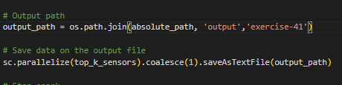

* Đầu tiên, một RDD mới được tạo từ giá trị max_temp (nhiệt độ lớn nhất).
* coalesce(1): Giảm số lượng phân vùng của RDD về 1, giúp giảm thiểu số lượng tệp đầu ra.
* saveAsTextFile(output_path): Lưu giá trị nhiệt độ lớn nhất vào tệp văn bản trong thư mục output/exercise-41.

*Dừng phiên làm việc Spark*



Dừng phiên làm việc Spark sau khi hoàn thành các tác vụ.

**Kết quả:**

*Chạy code*

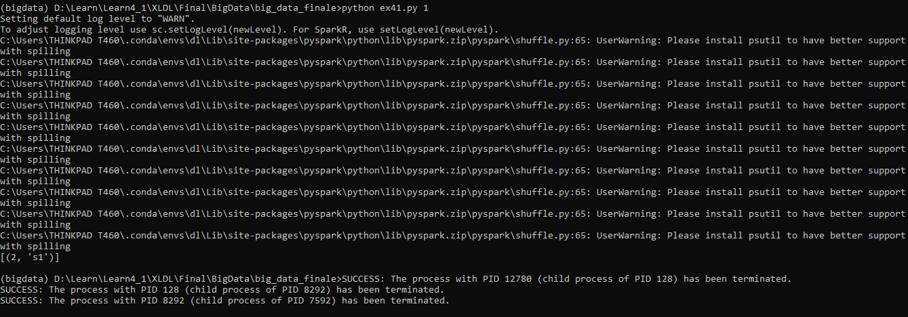

*Output được lưu vào thư mục exercise-41/part-00000*

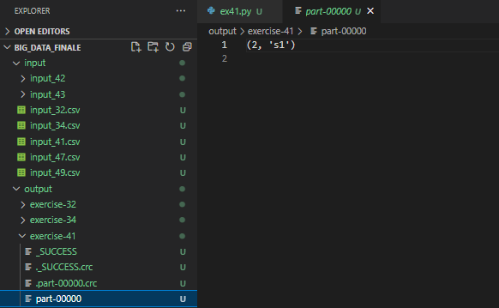

## **Exercise #42: Mapping Question-Answer(s)**

**Input:**

Một tệp văn bản lớn chứa một bộ câu hỏi

* Mỗi dòng có một câu hỏi
* Mỗi dòng có định dạng:QuestionId,Timestamp,TextOfTheQuestion

Một tệp văn bản lớn chứa tập hợp các câu trả lời

* Mỗi dòng có một câu trả lời
* Mỗi dòng có định dạng:AnswerId,QuestionId,Timestamp,TextOfTheAnswer

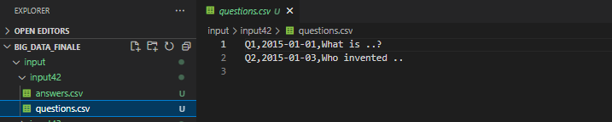

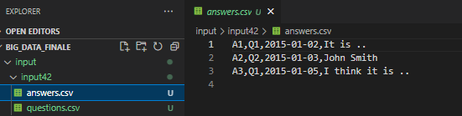

**Output**: Kết quả là một file chứa một dòng cho mỗi câu hỏi, mỗi dòng có một câu hỏi và danh sách các câu trả lời cho câu hỏi đó. Mỗi dòng có định dạng:QuestionId, TextOfTheQuestion, list of Answers

**Cần xử lý**: đọc dữ liệu, thực hiện ghép nối dựa trên QuestionId.

**Code thực hiện:**

*Import thư viện cần thiết*



* sys, os: Dùng để xử lý các đường dẫn tệp và các thao tác liên quan đến hệ thống.
* Path từ pathlib: Dùng để lấy đường dẫn tuyệt đối của thư mục hiện tại.
* pyspark.sql.SparkSession: Là một lớp trong PySpark giúp tạo một phiên làm việc với Spark, cho phép bạn tương tác với Spark SQL và thực hiện các tác vụ xử lý dữ liệu.

*Hàm split_question*

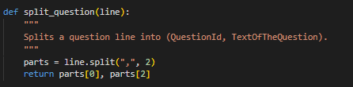

Dùng split với dấu phẩy (",") để chia dòng dữ liệu thành 3 phần

Hàm trả về:

* parts[0]: **QuestionId**.
* parts[2]: **TextOfTheQuestion**.

*Hàm split_answer*

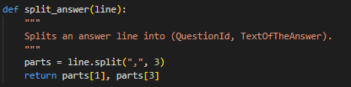

Dùng split với dấu phẩy (",") để chia dòng dữ liệu thành 4 phần

Hàm trả về:

* parts[1]: **QuestionId**.
* parts[3]: **TextOfTheAnswer**.

*Hàm format_output*

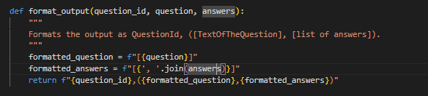

Định dạng kết quả đầu ra thành chuỗi:

QuestionId, ([TextOfTheQuestion], [list of answers]).

*Tạo SparkSession*



Dòng này khởi tạo một phiên làm việc Spark với tên ứng dụng là Exercise-42.

*Xác định đường dẫn tệp*

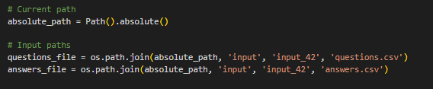

* absolute_path: lấy đường dẫn tuyệt đối của thư mục đang làm việc hiện tại
* questions_file: xác định đường dẫn đến tệp questions.csv đầu vào
* answers_file: xác định đường dẫn đến tệp answers.csv đầu vào

*Đọc dữ liệu đầu vào*

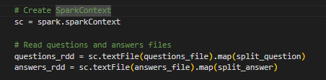

Đọc tệp questions.csv và answers.csv và trả về RDD.

Áp dụng split_question và split_answer, chuyển đổi mỗi dòng dữ liệu thành cặp (QuestionId, TextOfTheQuestion) hoặc (QuestionId, TextOfTheAnswer).

*Ghép câu hỏi với câu trả lời*

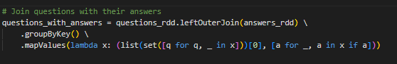

* **leftOuterJoin**: Kết hợp dữ liệu từ questions_rdd với answers_rdd dựa trên QuestionId.
* Nếu một câu hỏi không có câu trả lời, câu trả lời tương ứng là None.
* **groupByKey**: Nhóm các cặp (QuestionId, (TextOfTheQuestion, TextOfTheAnswer)) theo QuestionId.
* **mapValues**: Tách nội dung câu hỏi (TextOfTheQuestion) và danh sách câu trả lời (TextOfTheAnswer) tương ứng.

*Định dạng kết quả*

**

Áp dụng hàm format_output để định dạng kết quả theo yêu cầu.

*Lưu kết quả*

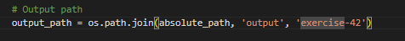

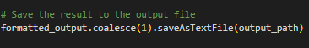

* **coalesce(1):** Hợp nhất dữ liệu vào một tệp duy nhất.
* **saveAsTextFile:** Lưu kết quả dưới dạng tệp văn bản trong thư mục output/exercise-42.

*Dừng phiên làm việc Spark*



Dừng phiên làm việc Spark sau khi hoàn thành các tác vụ.

**Kết quả:**

*Chạy code*

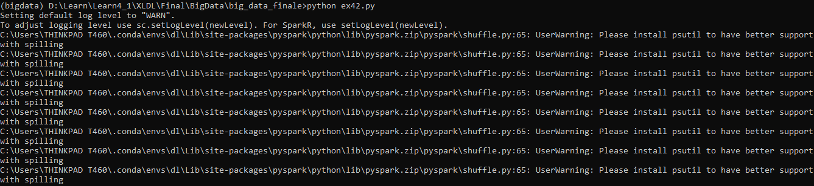



*Output được lưu vào thư mục exercise-42/part-00000*

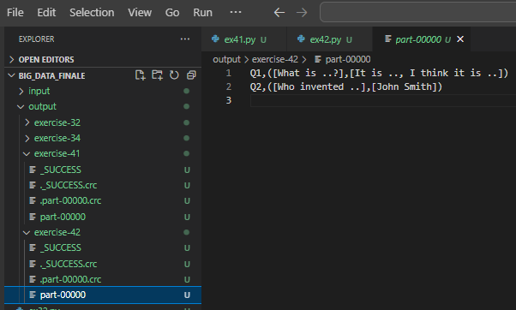

## **Exercise #43: Critical bike sharing station analysis**

**Input:**

Một tệp văn bản lớn chứa chứa thông tin về các trạm xe đạp (bikes station) tại các thời điểm khác nhau. Mỗi dòng có định dạng: stationId , date, hour, minute, num_of_bikes, num_of_free_slots

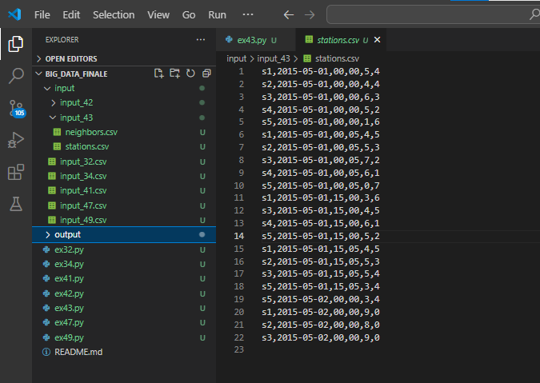

Một tệp văn bản lớn hứa danh sách các trạm lân cận của mỗi trạm xe. Mỗi dòng có định dạng: stationIdx , list of neighbors of stationId

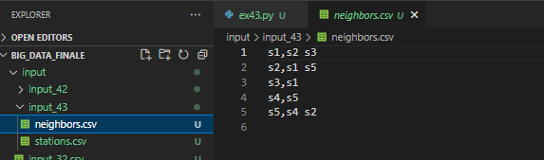

**Output**:

* File lưu trữ kết quả các trạm có tỷ lệ tình huống nguy cấp cao hơn 80%
* File lưu trữ các cặp (timeslot, station) với tỷ lệ phần trăm các tình huống nguy cấp cao hơn 80%
* File lưu trữ các dòng đã select và in ra tiêu chuẩn tổng số của những dòng như vậy

**Cần xử lý**: đọc dữ liệu, thực hiện các yêu cầu sau

* Tính phần trăm tình huống nguy cấp cho mỗi trạm, lưu trữ kết quả các trạm có tỷ lệ tình huống nguy cấp cao hơn 80%
* Tính tỷ lệ phần trăm các tình huống nguy kịch đối với mỗi cặp (timeslot, station), lưu trữ các cặp (timeslot, station) với tỷ lệ phần trăm các tình huống nguy cấp cao hơn 80%
* Select các tình huống trạm đầy trong đó tất cả các neighbors cũng đầy, lưu trữ các dòng đã select và in trên đầu ra tiêu chuẩn tổng số của những dòng như vậy

**Code thực hiện:**

*Import thư viện cần thiết*

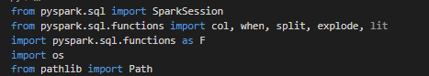

* sys, os: Dùng để xử lý các đường dẫn tệp và các thao tác liên quan đến hệ thống.
* Path từ pathlib: Dùng để lấy đường dẫn tuyệt đối của thư mục hiện tại.
* pyspark.sql.SparkSession: Là một lớp trong PySpark giúp tạo một phiên làm việc với Spark, cho phép bạn tương tác với Spark SQL và thực hiện các tác vụ xử lý dữ liệu.
* col: Để tham chiếu tới cột trong DataFrame.
* when: Hàm điều kiện tương tự if-else.
* split: Tách chuỗi thành mảng.
* explode: Mở rộng mảng thành các dòng riêng lẻ.
* lit: Chèn hằng số vào cột.

*Hàm gán timeslot*

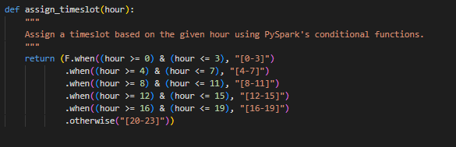

Nhóm giờ (hour) vào các khoảng thời gian (timeslot).

**Hàm F.when**: Gán nhãn dựa trên điều kiện:

* hour từ 0-3 → [0-3].
* hour từ 4-7 → [4-7].
* Tương tự cho các khoảng khác.

**otherwise**: Giá trị mặc định nếu không thoả điều kiện trên.

*Tạo SparkSession*

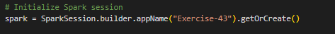

Dòng này khởi tạo một phiên làm việc Spark với tên ứng dụng là Exercise-43.

*Xác định đường dẫn tệp*

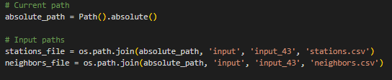

* absolute_path: lấy đường dẫn tuyệt đối của thư mục đang làm việc hiện tại
* stations: xác định đường dẫn đến tệp stations.csv đầu vào
* neighbors: xác định đường dẫn đến tệp neighbors.csv đầu vào

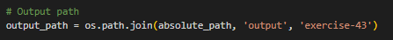

* **output_path**: Đường dẫn lưu kết quả đầu ra.

Đọc stations.csv

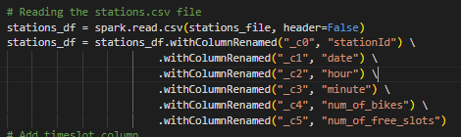

**spark.read.csv**: Đọc tệp CSV thành DataFrame.

**header=False**: Tệp không có dòng tiêu đề.

**withColumnRenamed**: Đổi tên các cột từ _c0, _c1... thành các tên dễ hiểu:

* stationId
* date, hour, minute.
* num_of_bikes
* num_of_free_slots

*Thêm cột timeslot*



* **withColumn**: Thêm cột mới timeslot vào DataFrame.
* **col("hour").cast("int")**: Ép kiểu cột hour thành int.
* **assign_timeslot**: Gọi hàm để gán timeslot dựa trên giờ.

*Đọc neighbors.csv*

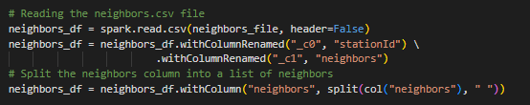

**neighbors.csv** chứa danh sách các neighbors:

* _c0: stationId.
* _c1: neighbors.

**split**: Chuyển chuỗi neighbors thành mảng.

**Tính phần trăm tình huống nguy cấp cho mỗi trạm**

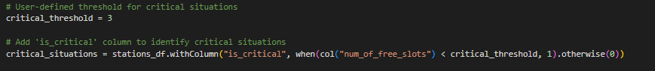

**Mục đích:** Xác định tình trạng nguy cấp (is_critical), thêm cột is_critical vào stations_df.

**Ngưỡng critical_threshold**:

* Nếu num_of_free_slots < 3 → is_critical = 1.
* Ngược lại → is_critical = 0.

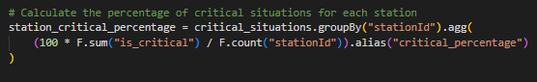

**groupBy("stationId")**: Nhóm theo stationsId.

**F.sum("is_critical")**: Tổng số lần xảy ra nguy cấp.

**F.count("stationId")**: Tổng số bản ghi.

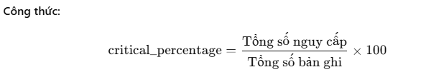

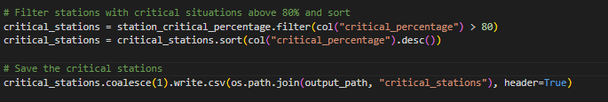

* **critical_stations**: DataFrame chứa danh sách các trạm có tỷ lệ tình trạng nguy cấp.
* **filter**: Giữ các trạm có critical_percentage > 80.
* **sort(col("critical_percentage").desc()):** Sắp xếp các hàng trong DataFrame dựa trên giá trị của cột critical_percentage, theo thứ tự từ cao xuống thấp.
* **coalesce(1)**: Kết hợp dữ liệu thành một tệp duy nhất.
* **write.csv**: Lưu kết quả ra thư mục đầu ra.

**Tính tỷ lệ phần trăm các tình huống nguy kịch đối với mỗi cặp (timeslot, station)**

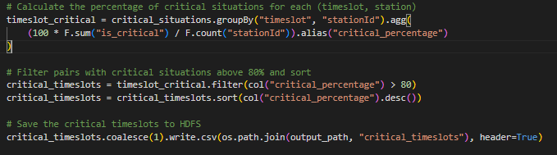

* Tương tự phần trên nhưng nhóm (groupBy) theo timeslot và stationId.

**Select các tình huống trạm đầy trong đó tất cả các neighbors cũng đầy**

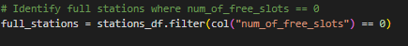

Lọc các trạm có số khe trống (num_of_free_slots) bằng 0 từ DataFrame stations_df. Đây là những trạm đầy xe.

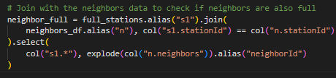

* **join:** Kết hợp DataFrame full_stations với DataFrame neighbors_df thông qua cột stationId. Điều này thêm danh sách lân cận của mỗi trạm đầy.
* **explode:** Tách danh sách các lân cận (định dạng chuỗi) thành từng hàng riêng biệt.
* **select:** Giữ lại thông tin của trạm đầy (từ full_stations) và ID của từng lân cận (được đặt là neighborId).

DataFrame neighbor_full chứa thông tin về mỗi trạm đầy và từng trạm lân cận của nó.

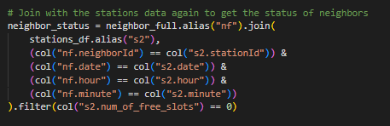

* **join:** Kết hợp neighbor_full với stations_df để kiểm tra trạng thái của các trạm lân cận tại cùng thời điểm (dựa trên stationId, date, hour, minute).
* **filter:** Giữ lại chỉ những lân cận có số khe trống bằng 0 (các trạm lân cận đầy).

DataFrame neighbor_status chứa danh sách các trạm đầy cùng các lân cận đầy của chúng tại các thời điểm tương ứng.

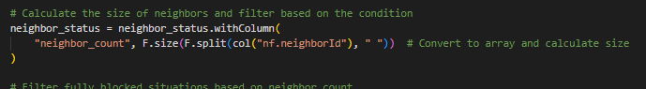

Tính số lượng lân cận của mỗi trạm, thêm neighbor_count vào neighbor_status.

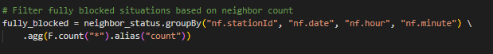

Nhóm dữ liệu theo stationId, date, hour, minute.

Đếm số lượng lân cận đầy (số hàng trong nhóm).

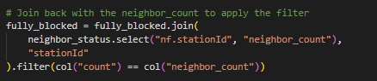

Thêm thông tin về tổng số lân cận (neighbor_count) từ neighbor_status.

Lọc ra các trạm đầy (count) mà tất cả lân cận cũng đầy (count == neighbor_count).

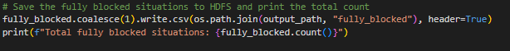

**coalesce(1):** Hợp nhất dữ liệu thành một file duy nhất.

**write.csv:** Ghi kết quả ra file CSV với tên fully_blocked trong thư mục output.

**count:** Đếm tổng số tình huống fully blocked

*Dừng phiên làm việc Spark*



Dừng phiên làm việc Spark sau khi hoàn thành các tác vụ.

**Kết quả:**

*Chạy code*





*Output được lưu vào thư mục exercise-43/* *critical_stations/* *part-00000-33e0b171-ccc7-4399-9e18-1e366ec18726-c000.csv*

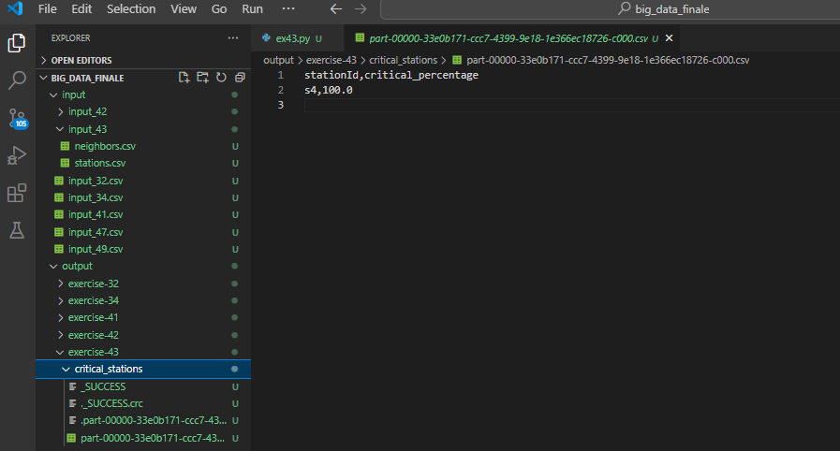

*Output được lưu vào thư mục exercise-43/* *part-00000-b97256b2-46ff-4bc9-bb4d-5234585fa965-c000.csv*

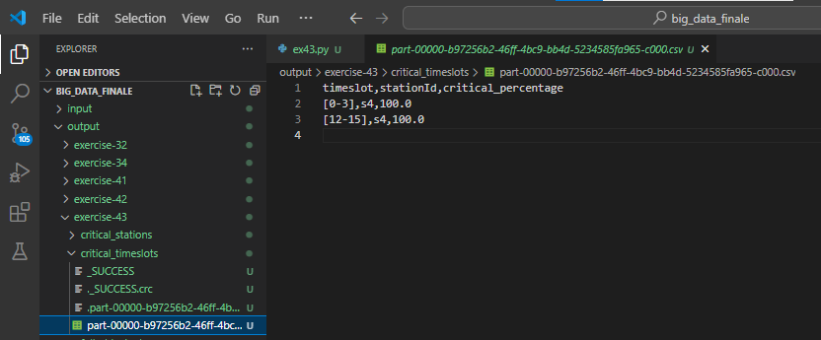

*Output được lưu vào thư mục exercise-43/* *fully_blocked/* *part-00000-bed34b00-9945-4c69-825f-5ca76d2a4d16-c000.csv*

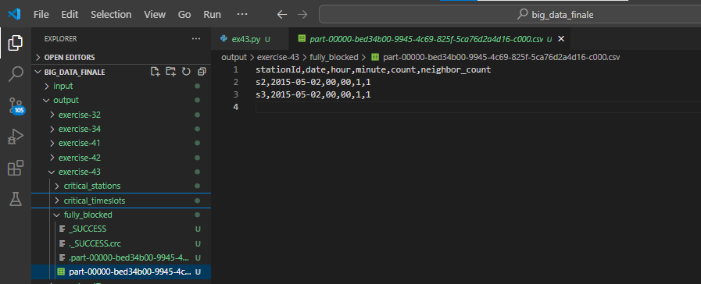

## **Exercise #44: Misleading profile**

**Input:** gồm 3 tập dữ liệu:

* movies: danh sách các bộ phim.

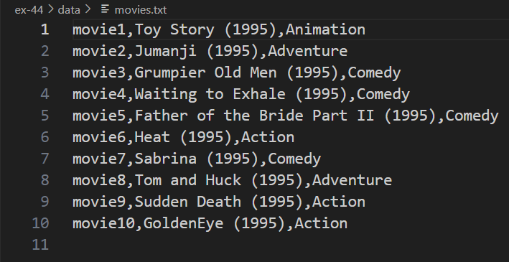

* preferences: danh sách thể loại phim được gợi ý cho tưởng người xem. Gồm id người dùng và thể loại phim.

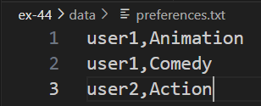

* watchedmovies: danh sách những bộ phim mà những người dùng này coi thực tế. Gồm id người dùng, phim họ coi, thời gian bắt đầu và kết thúc coi.

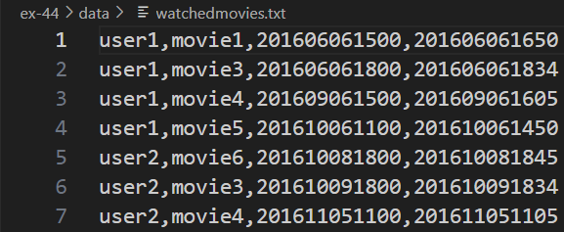

**Output:** Tìm người dùng mà 50 % số phim họ coi không thuộc thể loại được gợi ý trong preferences.

**Cần xử lý:** ta cần phải thực hiện phép kết giữa các bảng để tìm xem người dùng nào không coi đúng thể loại phim được gọi ý

**Code thực hiện:**

*Phần code tạo sparksession tương tự như những bài tập trước.*

*Input/output:*

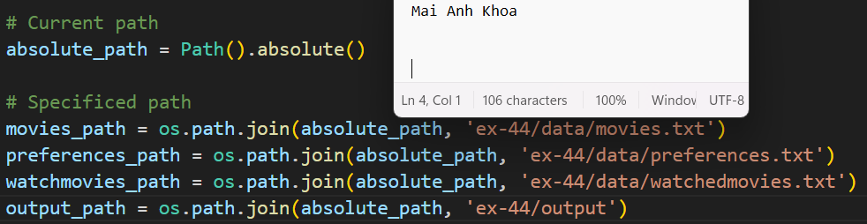

*Đọc dữ liệu:*

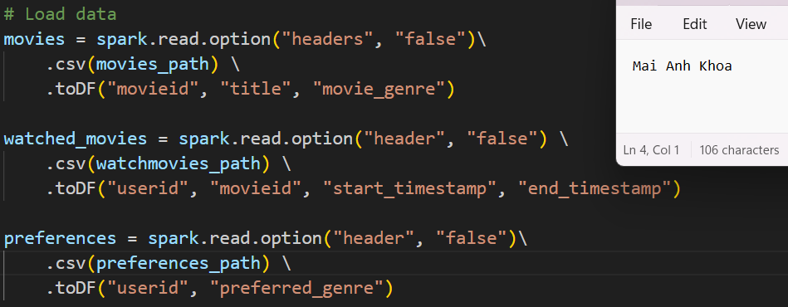

* *read()* là một module trong SparkSession dùng để đọc dữ liệu từ nhiều định dạng. Ở đây file input vào là định dạng CSV.
* *.option("headers", "false")* là tùy chọn này được sử dụng để chỉ định rằng tệp CSV không chứa dòng tiêu đề (hay tên của từng cột).
* *.csv(path)* đề dọc dữ liệu từ tệp CSV được cung cấp bởi đường dẫn path.
* *.toDF(‘name1’, ‘name2’,..)* Chuyển đổi RDD được đọc từ CSV thành một DataFrame. Đặt tên cho các cột của DataFrame theo thứ tự: ‘name1’, ‘name2’,…

*Kết bảng watched_movies và movies để lấy thể loại phim của từng phim trong watched_movies.*

**

* Hàm *join(df, id)* dùng để kết 2 bảng theo giá trị id*.*
* Kết quả của phép trên là một dòng dữ liệu gồm các thông tin: "userid", "movieid", "start_timestamp", "end_timestamp", "title", "movie_genre".
* Những thông tin của bảng user_movies sẽ cho phép ta thực hiện yêu cầu bài toán.

*Kết trái bảng user_movies vừa được tạo với preferences*

**

* Phép kết trại *df1.join(df2,id,’left_outer’)* dùng đế kết tất cả các dòng bảng df1 với df2 theo id. Nếu trong df2 không có id của df1 tương ứng, giá trị sẽ thay bằng null.
* Kết quả của phép này sẽ cho phép ta có được 4 thông tin gồm id của người dùng, id phim và thể loại và thể loại phim mà người dùng này được gọi ý.

*Kiểm tra xem phim mà người dùng đã coi có trùng với phim được gọi ý không*

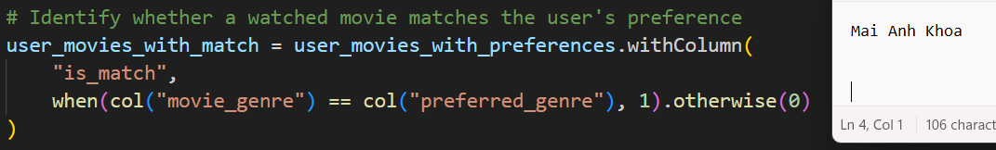

* withColumn() sẽ tạo một cột mới, ở đây là is_match.
* Sau đó ta sẽ kiểm tra với hàm *when().* Hàm này sẽ trả về các dòng dữ liệu thỏa điều kiện. Điều kiện ở đây là cột movie_genre (thể loai phim mà người dùng đã coi) có bằng với preferred_genre (thể loại phim mà người dùng được gợi ý).
* Nếu 2 giá trị của 2 cột đố bằng nhau, thì cột is_match sẽ bằng 1 còn lại là bằng 0.

*Tính toán thống kê gợi ý sai*

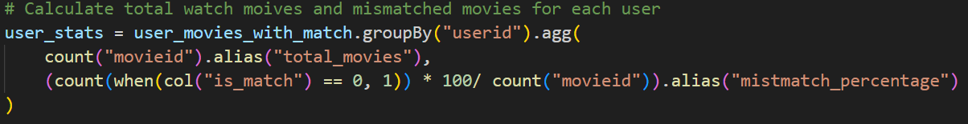

* Hàm *groupBy(‘userid)* để nhóm các dòng dữ liệu theo userid.
* *agg(…)* áp dụng các hàm tổng hợp lên từng id user.
* *count("movieid").alias("total_movies")* đếm số phim người này đã cao, và đặt tên cột đó là total_movies.
* Sau đó, ta đếm những dòng nào (theo userid) mà is_match = 0 sau đó nhân cho 100 và chia cho tổng số phim (theo userid) ta sẽ lấy được phân trăm mà người này xem sai phim được gọi ý. Đặt tên cột giá trị đó cho người dùng là mismatch_percentage.

*Lọc các dòng giá trị lớn hơn threshold*

**

* Hàm *filter()* dùng để lọc theo điều kiện.
* Điều kiện ở đây là giá trị mismatch_percentage phải lớn hơn threshold.
* *lit()* dùng để chuyển giá trị số thành cột số, dùng cho so sánh.

*Thực hiện lưu kết quả như những bài khác.*

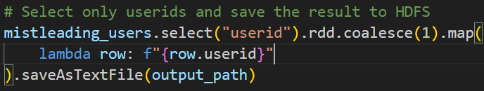

* Hàm *select(“userid”)* dùng để lấy giá trị userid trong dataframe mistleading_users.
* Sau đó gọi *.rdd* để chuyển dataframe thành RDD để lưu vào output.

**Kết quả thu được:**

*Chạy terminal:*

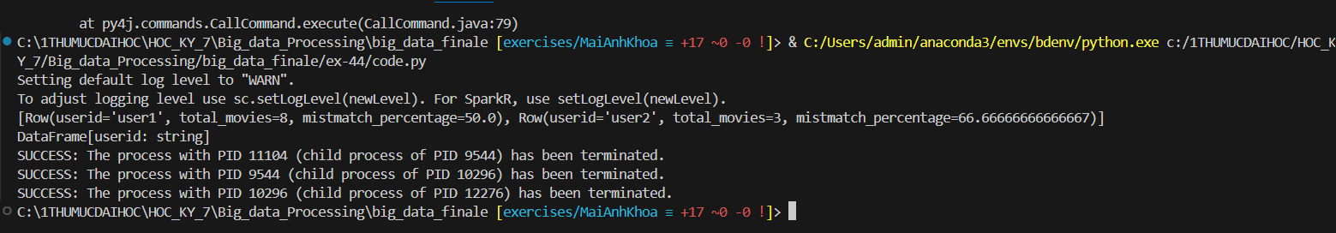

*Output được tạo:*

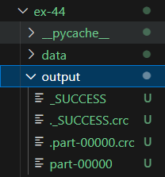

*Kết quả output:*

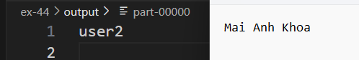

## **Exercise #45: Profile update**

**Input**:

* Một file văn bản chứa danh sách bộ phim người dùng đã xem. Mỗi dòng có định dạng: userid,movieid,start-timestamp,end-timestamp

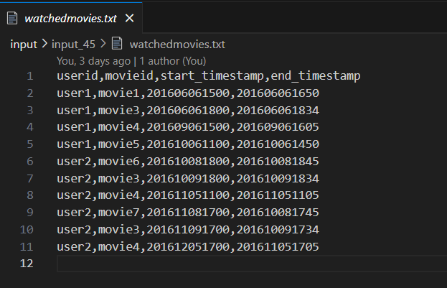

* Một file văn bản chứa danh sách sở thích của người dùng. Mỗi dòng có định dạng: userid,movie-genre

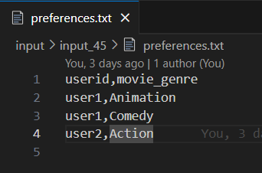

* Một file chứa danh sách bộ phim với thông tin liên quan. Mỗi dòng có định dạng: movieid,title,movie-genre

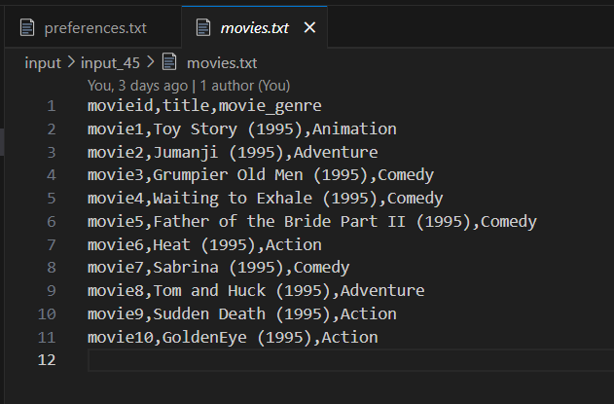

**Output**:Chọn danh sách các thể loại phim không thuộc vào thể loại phim yêu thích của người dùng (thể loại gây hiểu nhầm) nhưng lại liên quan ít nhất 5 bộ phim của người dùng đã xem

**Code thực hiện**:

*Import thư viện cần thiết*

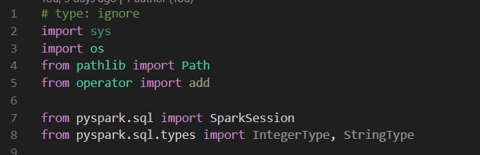

* os, sys và Path: dùng để quản lý đường dẫn tệp
* SparkSession: tạo phiên làm việc cho PySpark
* add từ operator: để thực hiện phép cộng khi giảm dữ liệu (reduceByKey)
* IntergerType, StringType: Xác định kiểu dữ liệu trong Spark DataFrame

*Hàm perform_analysis_sql*

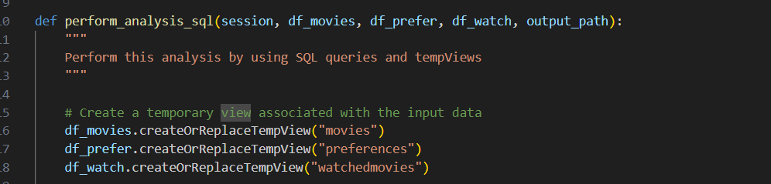

* Hàm nhận vào 4 tham số:
  + session: Phiên của Spark
  + df_movies, df_prefer, df_watch: Các DataFrame chứa dữ liệu đầu vào
  + output_path: Đường dẫn đầu ra để lưu kết quả
* .createOrReplaceTempView : Tạo các tempView từ DataFrame để có thể sử dụng truy vấn SQL từ Spark SQL
* *Bước 1*: Kết hợp thông tin người dùng với thể loại phim đã xem



* *Bước 2*: Tìm thể loại phim người dùng đã xem nhưng không thuộc sở thích

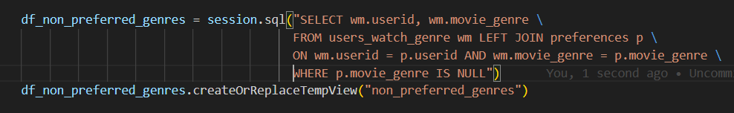

* *Bước 3*: Lọc ra các thể loại gây hiểu nhằm

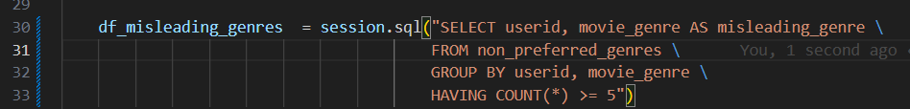

* *Bước 4*: Lưu kết quả



* + Ghi kết quả vào đường dẫn output_path ở dạng csv
  + .repartition(1): đảm bảo rằng kết quả lưu vào 1 tệp duy nhất
  + mode= ‘overwrite’ : ghi đè nếu tệp có tồn tại
* *Bước 5*: Xoá các TempView

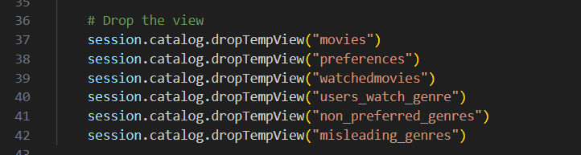  
*Chương trình chạy chính*

* Thiết lập Spark

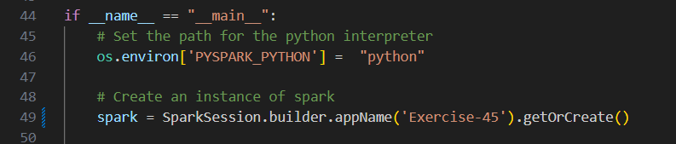

* Đường dẫn và đọc dữ lệu

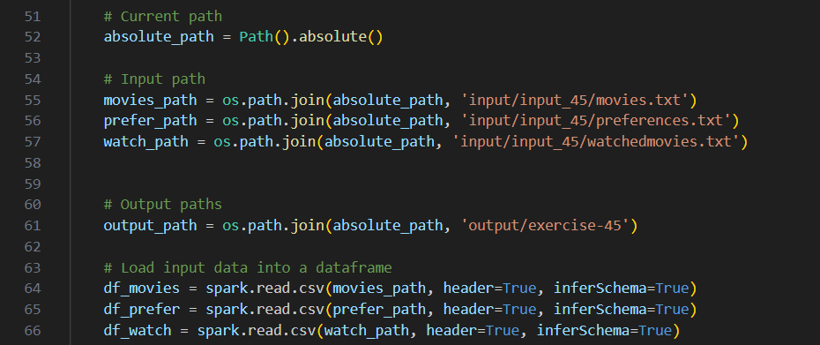

* Gọi hàm *perform_analysis_sql*



* Dừng Spark

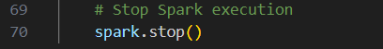

**Kết quả:**

*Chạy code*

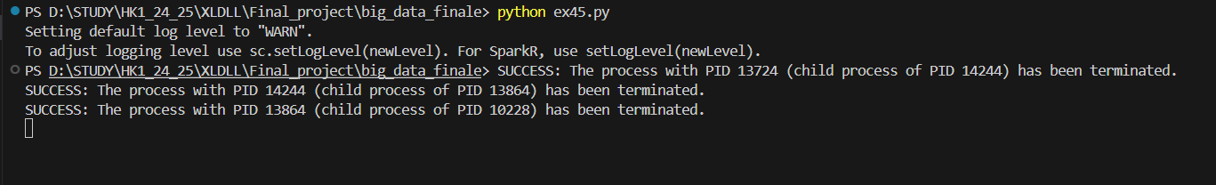

*Output được lưu vào thư mục exercise-45/part-00000-*.csv*

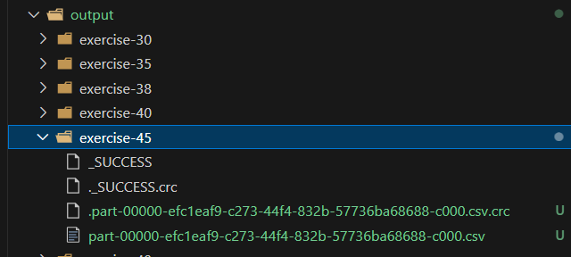

*File output*

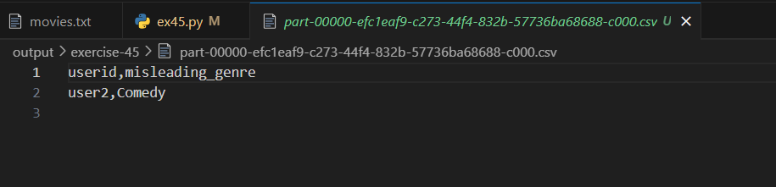

## **Exercise #46: Time series analysis**

**Input:**

* Một tập dữ liệu bao gồm các dòng liên quan đến nhiệt độ.
* Mỗi dòng gồm 2 giá trị, timestamp và temperature cho biết nhiệt độ tại mỗi bước thời gian.
* Mỗi timestamp có đơn vị là giây. Hai khoảng thời gian liên tiếp cách nhau 1 phút, tức là 60 giây.

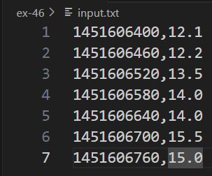

**Output:** Ta định nghĩa mỗi window dữ liệu bao gồm 3 timestamp liên tiếp nhau. Hãy chọn ra các window dữ liệu mà có nhiệt độ tăng dần. Tức là nhiệt độ tại khoảng thời gian t+1 phải lớn hơn t.

**Cần xử lý:** ta cần phải tạo các window dữ liệu và tìm ra window dữ liệu có xu hướng tăng dần nhiệt độ.

**Code thực hiện:**

*Phần code tạo sparksession tương tự như những bài tập trước.*

*Input/output:*

**

*Đọc dữ liệu:*

**

* *read()* là một module trong SparkSession dùng để đọc dữ liệu từ nhiều định dạng. Ở đây file input vào là định dạng CSV.
* *input_path* là dữ liệu đầu vào.
* *schema* cho biết tên các cột và kiểu dữ liệu. Ở đây gồm 2 cột là *timestamp* dạng *LONG*, và *temperature* dạng *DOUBLE.*
* *header=False*, cho biết tập dữ liệu gốc không có tên cột.

*Thêm một cột lag, biểu thị các giá trị có timestamp trước nó*

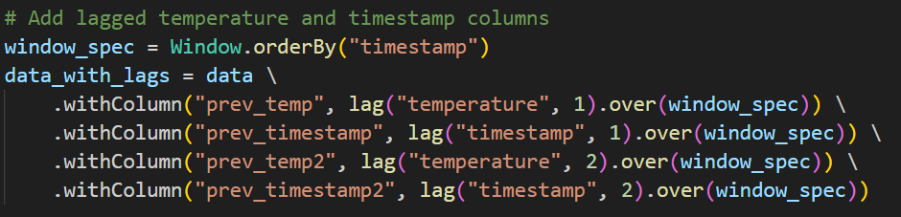

* *window_spec = Window.orderBy("timestamp")* tạo một Windows (from pyspark.sql.window import Window) dựa trên cột timestamp. Mỗi bản ghi sẽ được sắp xếp theo thời gian, đảm bảo tính tuần tự của dữ liệu.
* *lag("column", n).over(window_spec)* trả về giá trị của cột từ n bản ghi trước đó trong cửa sổ đã xác định.
  + lag("temperature", 1): Giá trị nhiệt độ của bản ghi ngay trước đó (lag = 1).
  + lag("temperature", 2): Giá trị nhiệt độ của hai bản ghi trước đó (lag = 2).
* Sau đó, sử dụng *withColumn* để thêm các cột lag mới tạo vào dữ liệu. Lúc này, mỗi dòng ta sẽ có chi tiết về timestamp, temperature hiện tại, sau 1 phút và sau 2 phút.

*Lọc các dòng kết quả mà temperature của hiện tai, sau 1 phút và 2 phút có xu hướng tăng,*

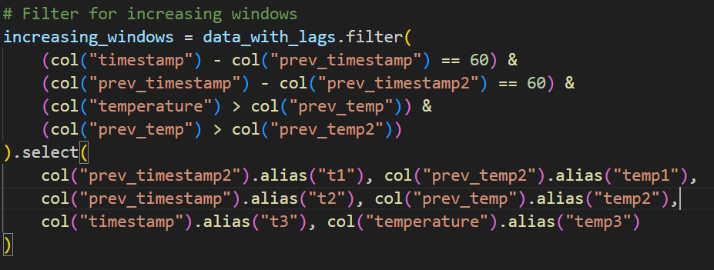

* Hàm filter lọc theo điều kiện. Điều kiện lọc ở đây là prev_timestamp phải nhỏ hơn timestamp hiện tại 60 giây, và prev_timestamp2 phải nhỏ hơn timestamp 60 giây.
* Nhiệt độ của prev_timestamp phải nhỏ hơn timestamp và prev_timestamp2 phải nhỏ hơn timestamp.
* Sau đó dùng hàm select để lấy dữ liệu, đồng thời thực hiện việc đổi tên prev_timestamp2 🡪 t1, prev_timestamp 🡪 t2, timestamp 🡪 t3, và nhiệt độ tương ứng là temp1, temp2, temp3.

*Thực hiện lưu kết quả như những bài khác.*

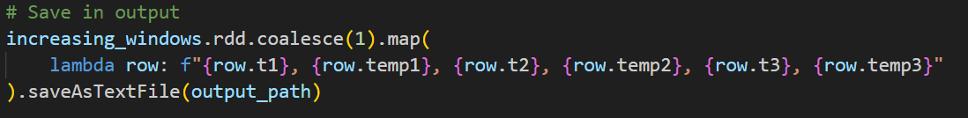

* Hàm map ở đây dùng để trích xuất các giá trị của tửng cột mà không hiện thị tên của chúng

**Kết quả thu được:**

*Chạy terminal:*

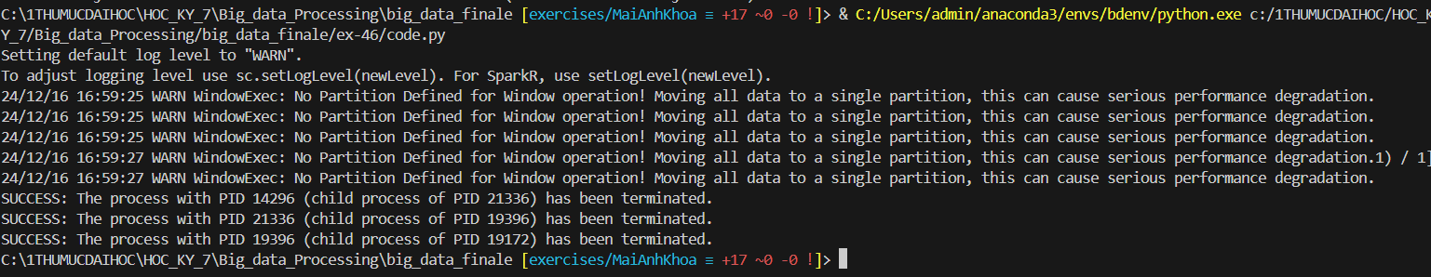

*Output được tạo:*

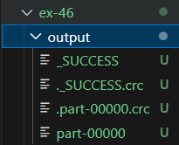

*Kết quả output:*

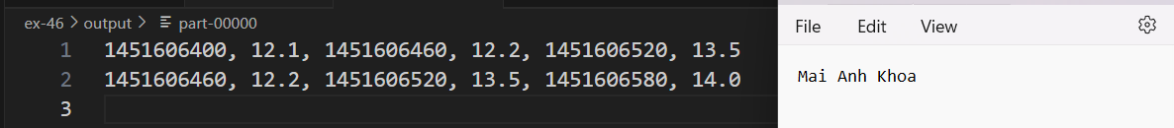

## **Exercise #47: Select Male User,** **increase by one their age, sorted by decreasing age and ascending name (if the age value is the same).**

**Input:** Tệp CSV chứa danh sách hồ sơ người dùng, Mỗi dòng có định dạng: name, age, gender. Mỗi dòng file chứa thông tin về một người

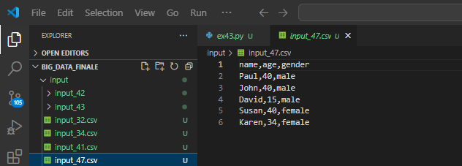

**Output**: file chứa danh sánh người giới tính nam, tăng thêm một tuổi này được sắp xếp theo độ tuổi giảm dần và tên tăng dần (nếu giá trị độ tuổi giống nhau).

**Cần xử lý**: đọc dữ liệu, chọn người giới nam (giới tính="nam"), tăng thêm một tuổi và lưu vào thư mục đầu ra.

Tên và tuổi của những người này được sắp xếp theo độ tuổi giảm dần và tên tăng dần (nếu giá trị độ tuổi giống nhau).

- Đầu ra không chứa dòng tiêu đề.

**Code thực hiện:**

*Import thư viện cần thiết*

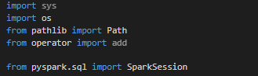

* **sys**: Hỗ trợ các thao tác liên quan đến hệ thống, như đường dẫn hoặc các tham số dòng lệnh.
* **os**: Cung cấp các hàm tương tác với hệ thống file và môi trường hệ điều hành.
* **pathlib.Path**: Thao tác với đường dẫn file một cách tiện lợi hơn so với sử dụng chuỗi trực tiếp.
* **add** từ **operator**: Hàm cộng hai giá trị (dư thừa, không được sử dụng trong mã này).

*Hàm perform_analysis_dataframe*

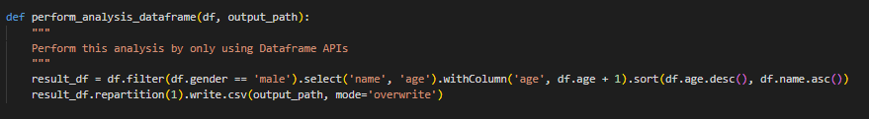

Hàm này thực hiện phân tích dữ liệu bằng cách sử dụng API DataFrame của PySpark. Kết quả được lưu vào đường dẫn output_path.

* **df.filter(df.gender == 'male')**: Lọc các hàng có cột gender bằng 'male'.
* **.select('name', 'age')**: Chỉ giữ lại hai cột name và age.
* **.withColumn('age', df.age + 1)**: Tạo một cột mới age bằng giá trị hiện tại của age cộng thêm 1.
* **.sort(df.age.desc(), df.name.asc())**: Sắp xếp theo cột age giảm dần (desc) và cột name tăng dần (asc).
* **repartition(1)**: Đảm bảo chỉ tạo một file CSV trong thư mục đầu ra.
* **.write.csv(output_path, mode='overwrite')**: Ghi DataFrame vào thư mục output_path dưới định dạng CSV. Nếu thư mục đã tồn tại, nó sẽ bị ghi đè (overwrite).

*Hàm perform_analysis_sql*

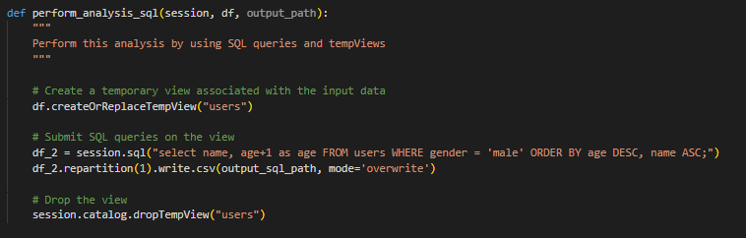

Hàm này thực hiện phân tích dữ liệu bằng cách sử dụng các câu truy vấn SQL trên DataFrame. Kết quả được lưu vào đường dẫn output_path.

* **createOrReplaceTempView("users")**: Tạo hoặc thay thế một View tạm thời có tên là users, cho phép truy vấn DataFrame qua SQL.
* **session.sql**: Gửi câu lệnh SQL đến Spark để xử lý.
* **SQL**: Chọn các hàng có gender = 'male', cộng 1 vào cột age, sắp xếp theo age giảm dần và name tăng dần.
* Ghi kết quả của truy vấn SQL vào thư mục output_sql_path dưới định dạng CSV.
* **dropTempView("users")**: Xóa View tạm thời users sau khi hoàn thành.

*Tạo SparkSession*

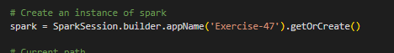

Dòng này khởi tạo một phiên làm việc Spark với tên ứng dụng là Exercise-47.

*Xác định đường dẫn tệp*

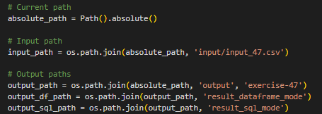

* absolute_path: lấy đường dẫn tuyệt đối của thư mục đang làm việc hiện tại
* input_path: xác định đường dẫn đến tệp CSV đầu vào
* output_path: Đường dẫn lưu kết quả đầu ra cho 2 chế độ dưới
* output_df_path: Đường dẫn lưu kết quả đầu ra chế độ DataFrame
* output_sql_path: Đường dẫn lưu kết quả đầu ra chế độ SQL

*Đọc file CSV*

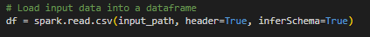

**header=True**: Dòng đầu tiên trong file là tên cột.

**inferSchema=True**: Tự động suy luận kiểu dữ liệu của các cột.

Gọi hàm *perform_analysis_dataframe* và *perform_analysis_sql*

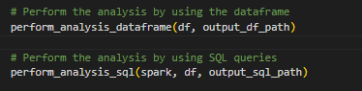

* Gọi hàm phân tích bằng API DataFrame và lưu kết quả vào output_df_path.
* Gọi hàm phân tích bằng SQL và lưu kết quả vào output_sql_path.

*Dừng phiên làm việc Spark*



Dừng phiên làm việc Spark sau khi hoàn thành các tác vụ.

**Kết quả:**

*Chạy code*





*Output được lưu vào thư mục exercise-47/result_dataframe_mode/part-00000-0a569d7e-bb50-4bea-ae4d-41dd4fe90d3c-c000.csv*

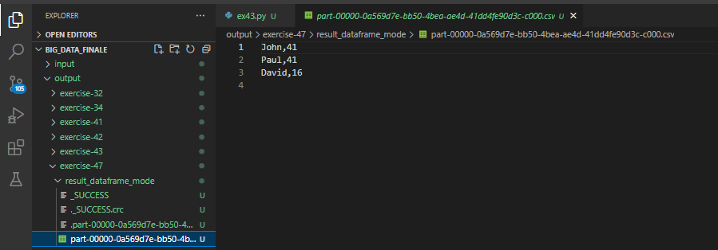

*Output được lưu vào thư mục exercise-47/result_sql_mode/part-00000-afc72b98-69c4-4f87-84fe-c25ab1d44ab1-c000.csv*

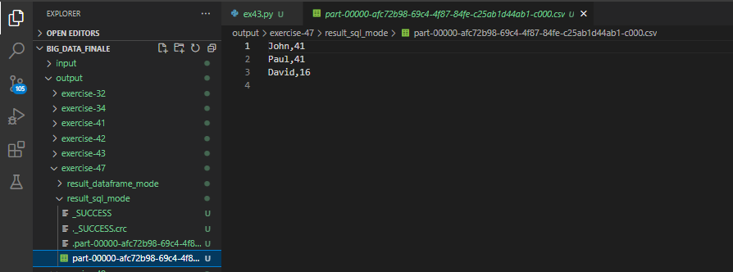

## **Exercise #48: Average Age for Recurring Names**

**Input**: Một tập các tệp csv văn bản (có cấu trúc) chứa các thông tin profile. Mỗi dòng có dạng: name, age, gender

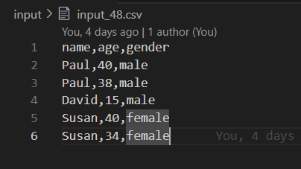

**Output**: File CSV chứa tên người dùng (name) và tuổi trung bình đã được làm tròn xuống kiểu Integer

**Code thực hiện:**

*Import thư viện cần thiết*

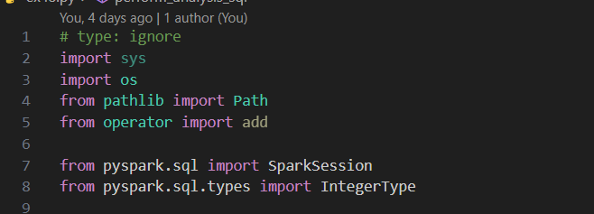

* os, sys và Path: dùng để quản lý đường dẫn tệp
* SparkSession: tạo phiên làm việc cho PySpark
* add từ operator: để thực hiện phép cộng khi giảm dữ liệu (reduceByKey)
* IntergerType: Xác định kiểu dữ liệu trong Spark DataFrame

*Hàm perform_analysis_dataframe*

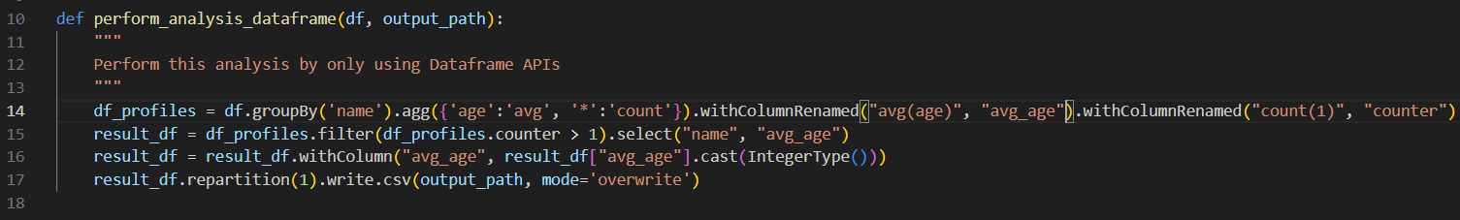

Thực hiện phân tích bằng cách chỉ sử dụng các API của DataFrame

* .groupBy(‘name’) : gom nhóm dữ liệu theo cột name
* .agg({‘age’: ‘avg’, ‘*’: ‘count’}): tính tuổi trung bình (avg(age)) và số lần xuất hiện của mỗi tên (count(*))
* .withColumnRename : Đổi avg(age) thành avg_age và đổi count(1) thành counter.
* .filter : Chỉ giữ các tên xuất hiện nhiều hơn một lần (counter > 1)
* .select : Giữ lại hai cột: name và avg_age.
* .cast(IntergerType()): Ép avg_age thành kiểu số nguyên (IntegerType).
* repartition(1): đảm bảo rằng kết quả lưu vào 1 tệp duy nhất

*Hàm perform_analysis_sql*

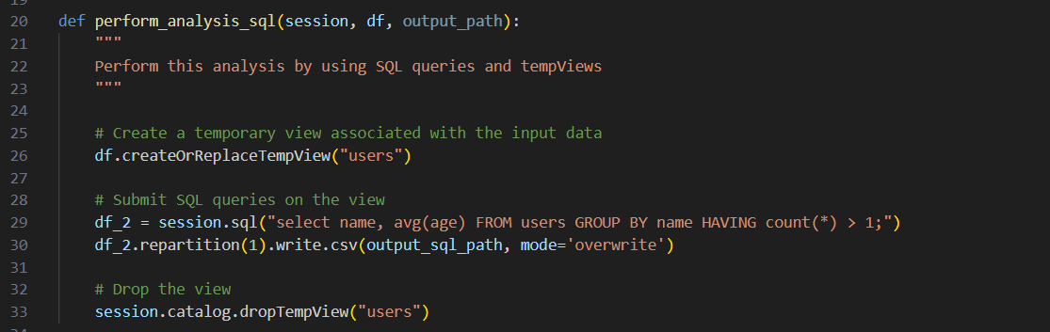

Thực hiện phân tích bằng cách sử dụng các truy vấn SQL

* .createOrReplaceTempView: Tạo View tạm thời. Gắn DataFrame với view tạm thời tên users
* session.sql : truy vấn sql
  + Tính trung bình tuổi (avg(age)) và nhóm theo name
  + Lọc các tên có số lần xuất hiện lớn hơn một (HAVING count(*) > 1).
* repartition(1).write.csv: Ghi kết quả ra tệp CSV, tương tự như trong hàm DataFrame
* dropTempView : Xoá View để giải phóng tài nguyên

*Chương trình chạy chính*

* Thiết lập Spark

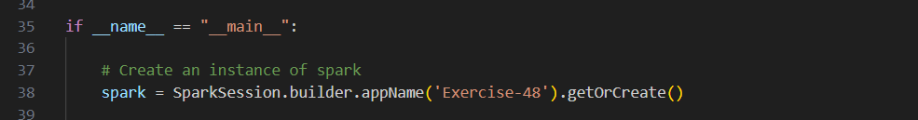

* Đường dẫn và đọc dữ lệu

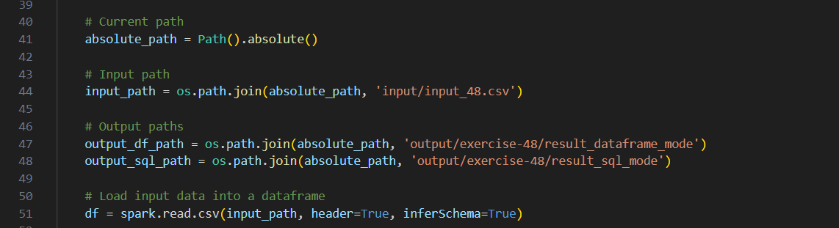

* Gọi hàm *perform_analysis_dataframe* và *perform_analysis_sql*

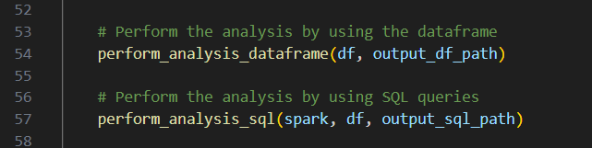

* Dừng Spark

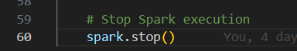

**Kết quả:**

*Chạy code*

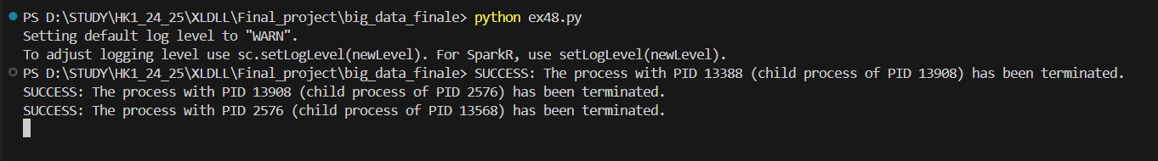

*Output được lưu vào thư mục exercise-48*

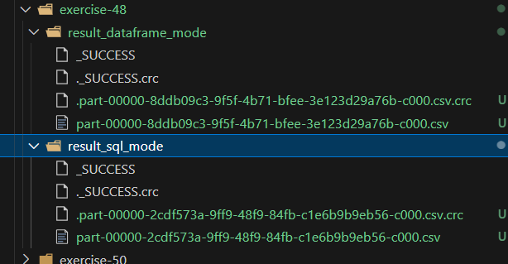

*File output*

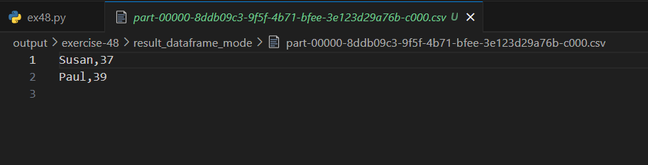

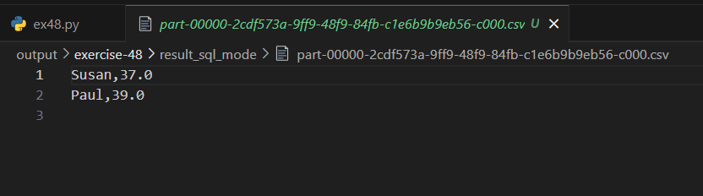

## **Exercise #49: The original age attribute is replaced by a new attribute called rangeage**

**Input:** Tệp CSV chứa danh sách hồ sơ người dùng, Mỗi dòng có định dạng: name, surname, age. Mỗi dòng file chứa thông tin về một người

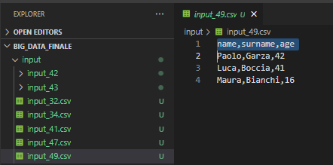

**Output**: Tệp CSV chứa một dòng cho mỗi hồ sơ. Thuộc tính tuổi ban đầu được thay thế bằng thuộc tính mới có tên là rangeage.

**Cần xử lý**: đọc dữ liệu, thuộc tính tuổi ban đầu được thay thế bằng thuộc tính mới có tên là rangeage., dữ liệu trong thuộc tính mới được tính:

rangeage = "[" + (age/10)*10 + "-" + (age/10)*10 +9"]"

**Code thực hiện:**

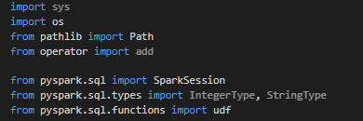

* **sys, os, Path**: Quản lý đường dẫn tệp và các thông tin liên quan đến môi trường hệ thống.
* **add** từ **operator**: Hàm cộng hai giá trị (dư thừa, không được sử dụng trong mã này).
* **SparkSession**: Giao diện chính để tương tác với Spark.
* **IntegerType**, **StringType**: Các kiểu dữ liệu Spark.
* **udf**: Dùng để định nghĩa User Defined Functions (UDF), là các hàm tùy chỉnh áp dụng lên các cột trong DataFrame.

*Định nghĩa UDF parse_age*

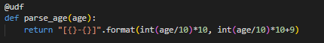

Đây là một UDF để phân loại độ tuổi (age) vào các khoảng như [20-29], [30-39],...

* + **int(age/10)*10**: Tính giá trị thấp nhất trong khoảng.
  + **int(age/10)*10+9**: Tính giá trị cao nhất trong khoảng.

*Hàm perform_analysis_dataframe*

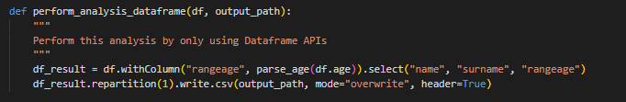

Hàm này thực hiện phân tích dữ liệu bằng cách sử dụng API DataFrame của PySpark. Kết quả được lưu vào đường dẫn output_path.

* **withColumn("rangeage", parse_age(df.age))**: Tạo thêm cột rangeage chứa khoảng tuổi, sử dụng UDF parse_age.
* **select("name", "surname", "rangeage")**: Chọn các cột cần thiết là name, surname, và rangeage.
* **repartition(1)**: Đảm bảo dữ liệu được ghi ra chỉ vào một file CSV duy nhất.
* **.write.csv(output_path, mode="overwrite", header=True)**: Lưu kết quả vào output_path với cột tiêu đề (header=True).

*Hàm perform_analysis_sql*

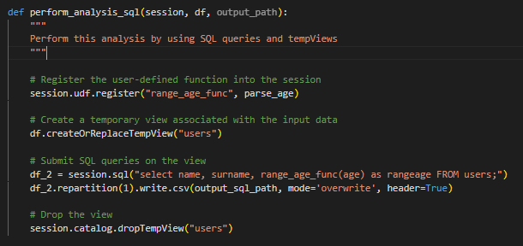

Hàm này thực hiện phân tích dữ liệu bằng cách sử dụng các câu truy vấn SQL trên DataFrame. Kết quả được lưu vào đường dẫn output_path.

* **session.udf.register("range_age_func", parse_age)**: Đăng ký UDF parse_age để sử dụng trong câu lệnh SQL dưới tên range_age_func.
* **df.createOrReplaceTempView("users")**: Tạo một View tạm thời có tên users từ DataFrame df, cho phép truy vấn bằng SQL.
* **session.sql(...)**: Chạy truy vấn SQL:
* Chọn các cột name, surname và thêm cột rangeage từ hàm UDF.
* **.write.csv(...)**: Lưu kết quả dưới dạng CSV vào output_path.
* **session.catalog.dropTempView("users")**: Xóa View tạm users để giải phóng tài nguyên.

*Tạo SparkSession*

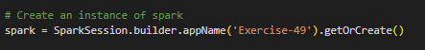

Dòng này khởi tạo một phiên làm việc Spark với tên ứng dụng là Exercise-49.

*Xác định đường dẫn tệp*

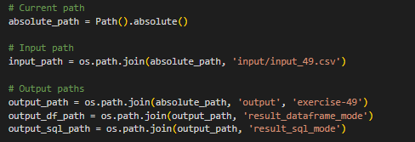

* absolute_path: lấy đường dẫn tuyệt đối của thư mục đang làm việc hiện tại
* input_path: xác định đường dẫn đến tệp CSV đầu vào
* output_path: Đường dẫn lưu kết quả đầu ra cho 2 chế độ dưới
* output_df_path: Đường dẫn lưu kết quả đầu ra chế độ DataFrame
* output_sql_path: Đường dẫn lưu kết quả đầu ra chế độ SQL

*Đọc file CSV*



**header=True**: Dòng đầu tiên trong file là tên cột.

**inferSchema=True**: Tự động suy luận kiểu dữ liệu của các cột.

Gọi hàm *perform_analysis_dataframe* và *perform_analysis_sql*



* Gọi hàm phân tích bằng API DataFrame và lưu kết quả vào output_df_path.
* Gọi hàm phân tích bằng SQL và lưu kết quả vào output_sql_path.

*Dừng phiên làm việc Spark*



Dừng phiên làm việc Spark sau khi hoàn thành các tác vụ.

**Kết quả:**

*Chạy code*





*Output được lưu vào thư mục exercise-49/result_dataframe_mode/part-00000-636616bc-9a66-4a08-a61a-1f7fa654c06e-c000.csv*

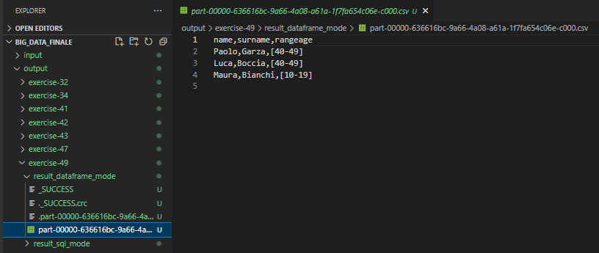

*Output được lưu vào thư mục exercise-49/result_sql_mode/part-00000-bf202aa9-9fba-47d6-8d69-ed581c8f05d3-c000.csv*

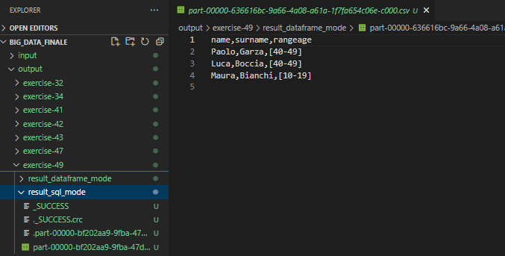

## **Exercise #50: Merge Columns**

**Input**: Một file CSV văn bản chứa các thông tin profile. Mỗi dòng có định dạng: name, surname, age

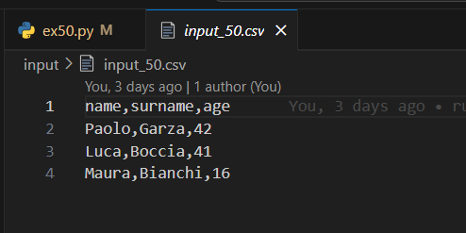

**Output**: File CSV chứa một cột name_surname kiểu dữ liệu String

**Code thực hiện:**

*Import thư viện cần thiết*

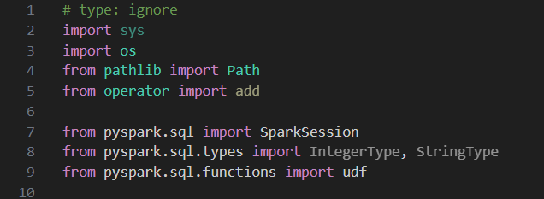

* os, sys và Path: dùng để quản lý đường dẫn tệp
* SparkSession: tạo phiên làm việc cho PySpark
* add từ operator: để thực hiện phép cộng khi giảm dữ liệu (reduceByKey)
* IntergerType, StringType: Xác định kiểu dữ liệu trong Spark DataFrame
* udf: Tạo User Defined Function trong Spark

*Định nghĩa udf*

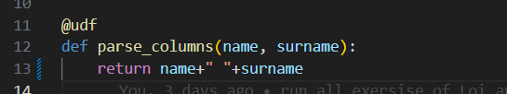

* Hàm này là 1 udf trong Spark
* Nối cột name và surname thành một chuỗi mới cách nhau bởi “ ”
* Hàm này sử dụng được cả trong DataFrame API và SQL API

*Hàm perform_analysis_dataframe*

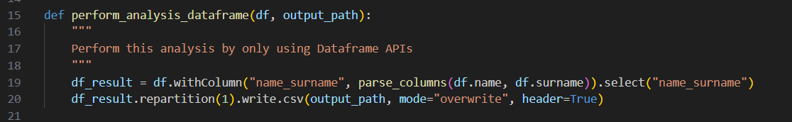

Phân tích dữ liệu và lưu kết quả đầu ra bằng cách sử dụng DataFrame API

* df.withColumn: Thêm một cột mới tên là name_surname bằng cách áp dụng udf *parse_columns* lên 2 cột *name* và *surname*
* .select(“name_surname”): Truy vấn cột name_surname
* .repartition(1): đảm bảo rằng kết quả lưu vào 1 tệp duy nhất
* mode= ‘overwrite’ : ghi đè nếu tệp có tồn tại

*Hàm perform_analysis_sql*

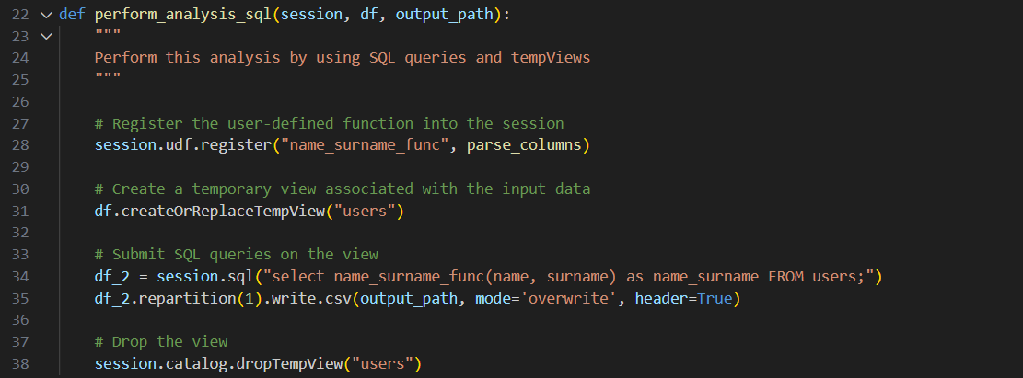

Phân tích dữ liệu và lưu kết quả đầu ra bằng cách sử dụng SQL API trong Spark

* session.udf.register : Đăng ký udf *parse_columns* trong Spark SQL với tên là *name_surname_func*
* .createOrReplaceTempView(“users”): tạo một tempView từ DataFrame, cho phép truy vần SQL
* session.sql : Chạy truy vấn SQL áp dụng lên udf *name_surname_func* lên cột name và surname
* repartition(1).write.csv: Ghi kết quả ra tệp CSV, tương tự như trong hàm DataFrame.
* .dropTempView : Xoá View để giải phóng tài nguyên

*Chương trình chạy chính*

* Thiết lập Spark

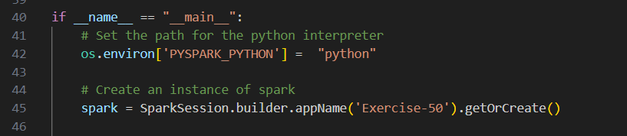

* Đường dẫn và đọc dữ lệu

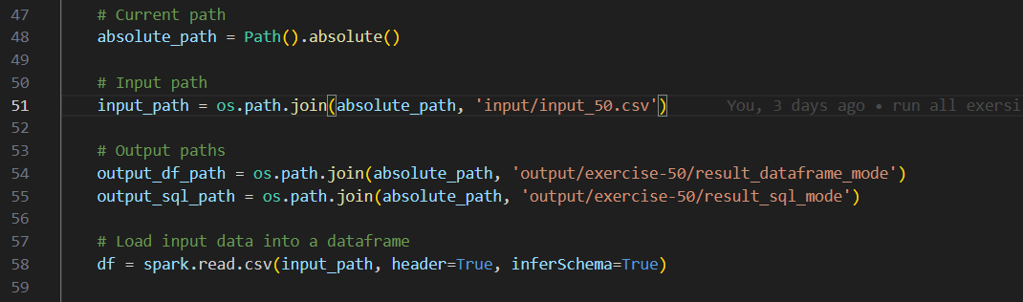

* Gọi hàm *perform_analysis_dataframe* và *perform_analysis_sql*

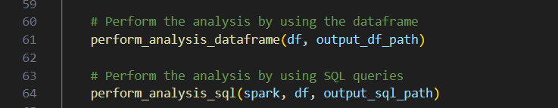

* Dừng Spark

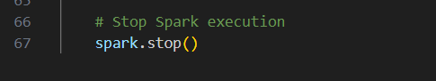

**Kết quả:**

*Chạy code*

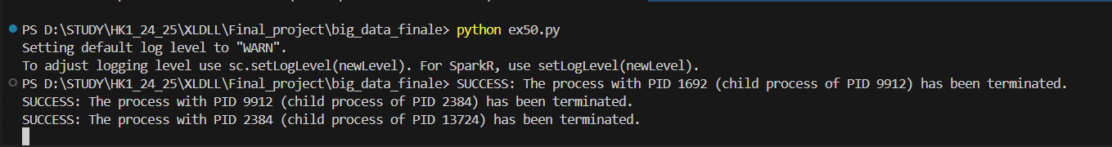

*Output được lưu vào thư mục exercise-50*

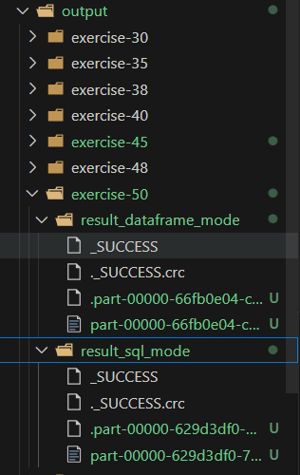

*File output*

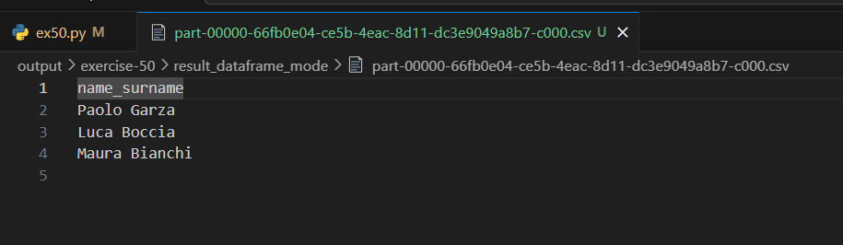

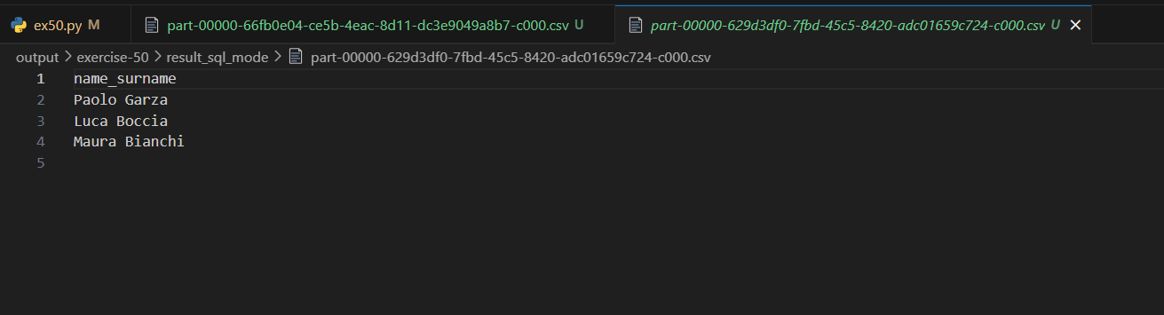

1. **RAIN IN AUSTRALIA PREDICTION USING PYSPARK**

**CHƯƠNG I. GIỚI THIỆU**

Dự đoán lượng mưa là một bài toán quan trọng trong lĩnh vực khí tượng học, ảnh hưởng trực tiếp đến nhiều lĩnh vực như nông nghiệp, giao thông và quản lý tài nguyên nước. Ở Úc, một quốc gia có điều kiện thời tiết biến động mạnh, việc dự đoán mưa chính xác không chỉ giúp giảm thiểu thiệt hại do thời tiết bất lợi mà còn hỗ trợ lập kế hoạch hiệu quả trong nhiều hoạt động kinh tế - xã hội.

Trong thời đại dữ liệu lớn, các công cụ xử lý và phân tích dữ liệu mạnh mẽ như PySpark đóng vai trò thiết yếu trong việc xử lý lượng dữ liệu khổng lồ từ các nguồn khí tượng học. PySpark, một thư viện của Apache Spark, cung cấp khả năng tính toán phân tán và xử lý dữ liệu ở quy mô lớn, đồng thời hỗ trợ các thuật toán học máy mạnh mẽ.

**CHƯƠNG II. MỤC TIÊU**

Mục tiêu của nghiên cứu này là xây dựng một mô hình dự đoán khả năng có mưa tại Úc dựa trên các yếu tố khí hậu, sử dụng PySpark. Đề tài không chỉ tập trung vào việc áp dụng các kỹ thuật học máy tiên tiến mà còn khai thác tối đa hiệu năng của PySpark trong xử lý dữ liệu lớn.

**CHƯƠNG III. CHƯƠNG TRÌNH THỰC HIỆN**

* 1. **Chuẩn bị dữ liệu**
     1. *Import thư viện*

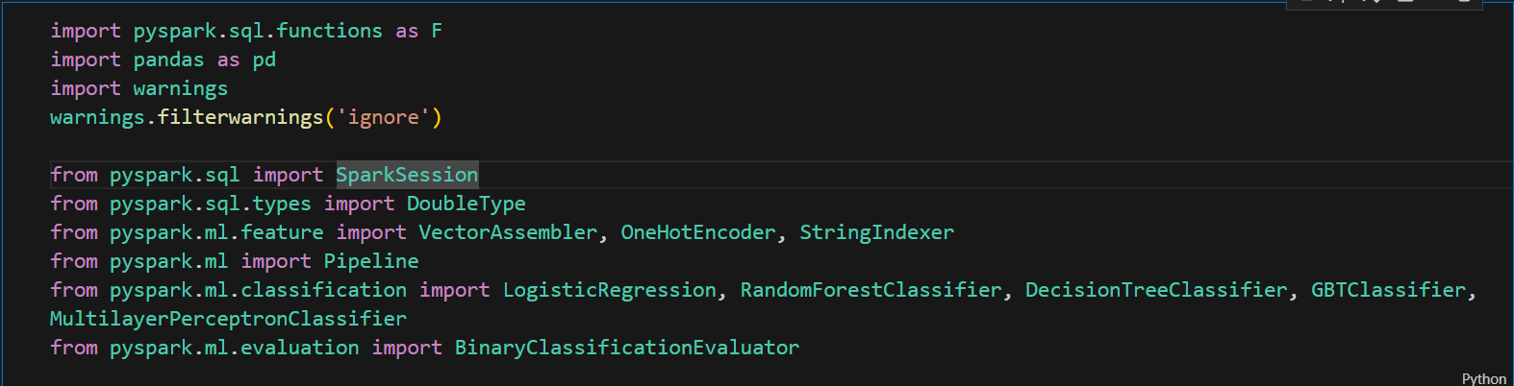

Các thư viện được sử dụng:

* *pyspark.sql.functions*: Chứa các hàm xử lý dữ liệu Spark DataFrame, chẳng hạn như tạo cột mới, lọc dữ liệu, hoặc thực hiện các phép biến đổi dữ liệu.
* *pandas*: Thư viện phổ biến để xử lý dữ liệu dạng bảng trong Python. Trong đoạn này, nó có thể được sử dụng để xử lý dữ liệu nhỏ trước khi chuyển đổi sang DataFrame của PySpark.
* *pyspark.sql.SparkSession*: Là cổng kết nối chính với Spark, dùng để tạo và quản lý các phiên làm việc Spark.
* *pyspark.sql.types.DoubleType*: Được dùng để định nghĩa kiểu dữ liệu (double/float) cho các cột trong DataFrame Spark.
* *pyspark.ml.feature*: Chứa các công cụ để xử lý và biến đổi dữ liệu thành dạng phù hợp cho các mô hình học máy:
  + *VectorAssembler*: Hợp nhất nhiều cột số thành một vector.
  + *OneHotEncoder*: Biến đổi dữ liệu danh mục thành dạng one-hot vector.
  + *StringIndexer*: Chuyển đổi dữ liệu danh mục thành các giá trị số.
* *pyspark.ml*:
  + *Pipeline*: Công cụ tạo chuỗi các bước xử lý dữ liệu và huấn luyện mô hình.
  + *classification*: Chứa các mô hình phân loại:
    - *LogisticRegression*: Phân loại hồi quy logistic.
    - *RandomForestClassifier*: Rừng ngẫu nhiên.
    - *DecisionTreeClassifier*: Cây quyết định.
    - *GBTClassifier*: Cây tăng cường gradient.
    - *MultilayerPerceptronClassifier*: Mạng nơ-ron đa lớp.
    1. *Nạp dữ liệu*

Dữ liệu được sử dụng là weatherAUS, một bảng dữ liệu tập hợp các quan sát thời tiết hàng ngày tại nhiều địa điểm ở Úc trong vòng 10 năm, với mục tiêu dự đoán liệu ngày hôm sau có mưa hay không (ở thuộc tính *RainTomorrow*).

Đặc điểm chính của dữ liệu:

* Mục tiêu dự đoán: *RainTomorrow* là biến dự đoán, trả lời cho câu hỏi liệu ngày mai có mưa không. Với giá tại *Yes* là có mưa, còn *No* là không mưa.
* Dữ liệu thời tiết: gồm các thông tin thời tiết hàng ngày như nhiệt độ, độ ẩm, lượng mưa, tốc độ gió, áp suất không khí, v.v., được ghi lại ở nhiều địa điểm.
* Phạm vi dữ liệu: quan sát kéo dài khoảng 10 năm, bao gồm dữ liệu từ nhiều khu vực trên khắp nước Úc.
* Bảng thuộc tính dữ liệu:

|  |  |  |
| --- | --- | --- |
| **Thuộc tính** | **Loại dữ liệu** | **Ý nghĩa** |
| Date | date | Ngày thực hiện quan sát |
| Location | string | Địa điểm thực hiện quan sát trên nước Úc. |
| Mintemp | double | Nhiệt độ thấp nhất (°C) trong ngày. |
| Maxtemp | double | Nhiệt độ cao nhất (°C) trong ngày. |
| Rainfall | double | Lượng mưa (mm) ghi nhận trong ngày. |
| Evaporation | double | Lượng nước bốc hơi (mm) trong ngày. |
| Sunshine | double | Số giờ nắng trong ngày. |
| WindGustDir | string | Hướng gió mạnh nhất trong ngày (hướng từ gió thổi đến). |
| WindGustSpeed | double | Tốc độ của gió mạnh nhất trong ngày (km/h). |
| WindDir9am | string | Hướng gió lúc 9 giờ sáng. |
| WindDir3pm | string | Hướng gió lúc 3 giờ chiều. |
| WindSpeed9am | double | Tốc độ gió lúc 9 giờ sáng (km/h). |
| WindSpeed3pm | double | Tốc độ gió lúc 3 giờ chiều (km/h). |
| Humidity9am | double | Độ ẩm tương đối (%) lúc 9 giờ sáng. |
| Humidity3pm | double | Độ ẩm tương đối (%) lúc 3 giờ chiều. |
| Pressure9am | double | Áp suất khí quyển (hPa) lúc 9 giờ sáng. |
| Pressure3pm | double | Áp suất khí quyển (hPa) lúc 3 giờ chiều. |
| Cloud9am | double | Mức độ che phủ của mây lúc 9 giờ sáng (thang đo từ 1 đến 8). |
| Cloud3pm | double | Mức độ che phủ của mây lúc 3 giờ chiều (thang đo từ 1 đến 8). |
| Temp9am | double | Nhiệt độ (°C) đo được lúc 9 giờ sáng. |
| Temp3pm | double | Nhiệt độ (°C) đo được lúc 3 giờ chiều. |
| RainToday | string | Ghi nhận có mưa hay không trong ngày quan sát (Yes/No). |
| RainTomorrow | string | Biến mục tiêu để dự đoán: liệu ngày mai có mưa hay không (Yes/No). |

* 1. **Phân tích dữ liệu**
     1. *Sử dụng api*
* Số dòng dữ liệu 145460.

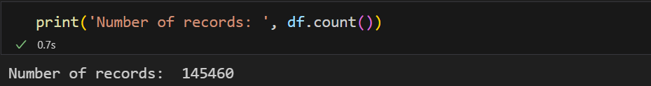

* Số lượng giá trị duy nhất của mỗi thuộc tính:
  + Code thực thi:

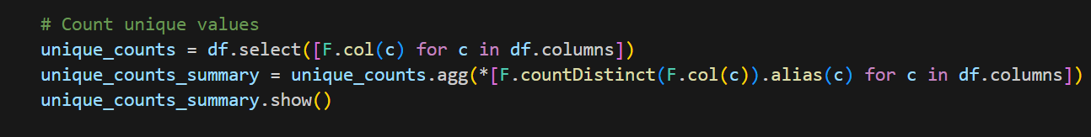

* + Kết quả:

|  |  |
| --- | --- |
| **Thuộc tính** | **Số giá trị duy nhất** |
| Date | 3436 |
| Location | 49 |
| Mintemp | 390 |
| Maxtemp | 506 |
| Rainfall | 682 |
| Evaporation | 359 |
| Sunshine | 146 |
| WindGustDir | 17 |
| WindGustSpeed | 68 |
| WindDir9am | 17 |
| WindDir3pm | 17 |
| WindSpeed9am | 44 |
| WindSpeed3pm | 45 |
| Humidity9am | 102 |
| Humidity3pm | 102 |
| Pressure9am | 547 |
| Pressure3pm | 550 |
| Cloud9am | 11 |
| Cloud3pm | 11 |
| Temp9am | 442 |
| Temp3pm | 503 |
| RainToday | 3 |
| RainTomorrow | 3 |

* + Ta thấy số lượng ngày có nhiều giá trị duy nhất nhất do tập dữ liệu được đo đạc trong 10 năm, tương ứng với hơn 3000 ngày, và cũng tương ứng với số giá trị duy nhất của thuộc tính Date.
  + Dữ liệu được đo đạc tại 49 vị trị khác nhau trên khắp nước Úc.
* Phân tích phân phối của một số thuộc tính: Ở phần này ta sẽ tính sự phân bổ của một số thuộc tính, và chỉ xem xét đến 10 giá trị có số lượng dữ liệu lớn nhất.
  + Rainfall (lượng mưa):

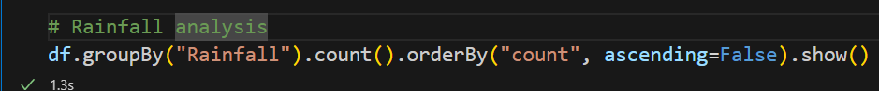

* + - Kết quả:

|  |  |
| --- | --- |
| Rainfall | Count |
| 0 | 91080 |
| 0.2 | 8761 |
| 0.4 | 3782 |
| NA | 3261 |
| 0.6 | 2592 |
| 0.8 | 2056 |
| 1 | 1759 |
| 1.2 | 1535 |
| 1.4 | 1377 |
| 1.6 | 1200 |

* + - Phần lớn lượng mưa năm ở mức 0mm (tức là không có mưa)
  + Evaporation (lượng nước bay hơi):
    - Code thực hiện:

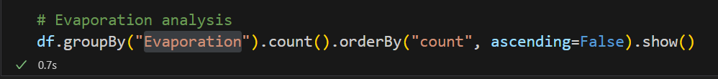

* + - Kết quả:

|  |  |
| --- | --- |
| Evaporation | Count |
| NA | 62790 |
| 4 | 3339 |
| 8 | 2609 |
| 2.2 | 2095 |
| 2 | 2032 |
| 2.6 | 2003 |
| 2.4 | 2003 |
| 1.8 | 1979 |
| 3 | 1973 |
| 3.4 | 1967 |

* + - Phần lớn lượng nước bay hơi không được thu thập (số lượng NA = 62790). Tiếp theo đa số lượng nước bốc hơi hàng ngày là 4mm (3339 dòng dữ liệu.
  + Sunshine (thời gian chiếu năng trong ngày):
    - Code thực hiện:

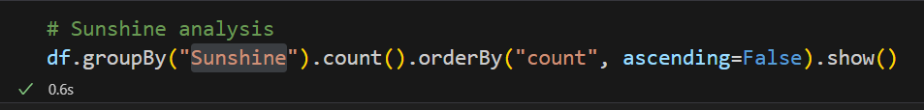

* + - Kết quả:

|  |  |
| --- | --- |
| Sunshine | Count |
| NA | 69835 |
| 0 | 2359 |
| 10.7 | 1101 |
| 11 | 1094 |
| 10.8 | 1069 |
| 10.5 | 1027 |
| 10.9 | 1021 |
| 10.3 | 1010 |
| 10.2 | 993 |
| 10 | 984 |

* + - Phần lớn lượng giá trị thời gian chiếu sáng trong ngày không được ghi lại (số lượng giá trị NA = 69835). Ở đây ta lại ghi nhận sự bất ngờ khi số thời gian chiếu sáng trong ngày 0 giờ lại cao thứ hai (2359 dòng). Giá trị này cũng có thể là những ngày không được ghi lại như NA, tiếp theo là 10.7 tiếng chiếu sáng (1101 dòng dữ liệu).
  + RainToday (cho biết ngày hôm nay có mưa không):
    - Code thực hiện:

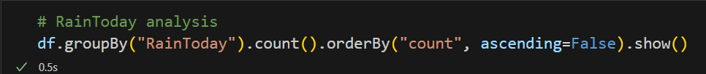

* + - Kết quả:

|  |  |
| --- | --- |
| RainToday | Count |
| No | 110319 |
| Yes | 31880 |
| NA | 3261 |

* + - Phần lớn các dòng dư liệu đều không ghi nhận là ngày có mưa với số lượng giá trị No – 110319. Điều này cũng giải thích cho việc lượng mưa mỗi ngày 0mm chiếm phần đông trong dữ liệu.
  + RainTomorrow (cho biết ngày hôm nay có mưa không):
    - Code thực hiện:

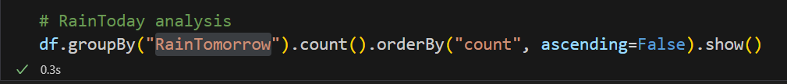

* + - Kết quả:

|  |  |
| --- | --- |
| Raintoday | Count |
| No | 110316 |
| Yes | 31877 |
| NA | 3267 |

* + - Đây là biến mục tiêu dùng cho việc dự đoán của đề tài này. Các phân tích nhận định tương đồng với RainToday.
* Đếm các giá trị NA (Not Available) tương ứng với giá trị null của từng thuộc tính:
  + Code thực hiện:



* + Kết quả:

|  |  |
| --- | --- |
| **Thuộc tính** | **Số giá trị duy nhất** |
| Date | 0 |
| Location | 0 |
| Mintemp | 1485 |
| Maxtemp | 1261 |
| Rainfall | 3261 |
| Evaporation | 62790 |
| Sunshine | 69835 |
| WindGustDir | 10326 |
| WindGustSpeed | 10263 |
| WindDir9am | 10566 |
| WindDir3pm | 4228 |
| WindSpeed9am | 1767 |
| WindSpeed3pm | 3062 |
| Humidity9am | 2654 |
| Humidity3pm | 4507 |
| Pressure9am | 15065 |
| Pressure3pm | 15028 |
| Cloud9am | 55888 |
| Cloud3pm | 59358 |
| Temp9am | 1767 |
| Temp3pm | 3609 |
| RainToday | 3261 |
| RainTomorrow | 0 |

* + Thuộc tính có nhiều giá trị NA nhất là Sunshine là khoảng 69835 dòng và Evaporation là 62790 dòng.
    1. *Sử dụng SQL*

Ở phần này, ta sẽ thực hiện lại các phân tích như phần trước đó. Tuy nhiên, thay vì sử dụng các hàm được xây dựng sẵn của module SparkContext, ta sẽ sử dụng các câu truy vấn sql. Điều này sẽ giúp cho ta hiểu kỹ hơn về các hàm phân tích trên, đồng thời cũng giúp nhóm có thể phân tích dữ liệu linh hoạt hơn mà không cần các hàm xây dựng sẵn trong module.

Chính vì kết quả tương tự phần phân tích trước, ở phần này ta chỉ sẽ tập trung chủ yếu vào phân tích các câu SQL và giải thích chúng.

Đầu tiên, chúng ta tạo một temp view, tương tự như bảng tạm trong sql, để chúng ta có thể thực hiện truy vấn vào dữ liệu mà không ảnh hưởng đến dữ liệu gốc:

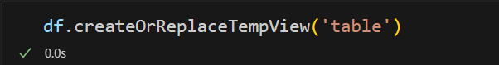

Xem 5 dòng dữ đầu tiên: Ta có thể thực hiện câu lệnh select để xem 5 dòng dữ liệu đầu tiên tương tự như việc sử dụng sql:

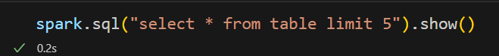

* + Kết quả (chỉ một phần, do bảng kết quả khá dài) :

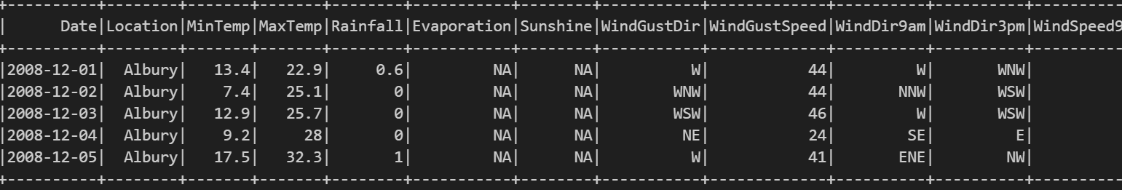

* Đếm số lượng giá trị duy nhất của từng thuộc tính:
  + Code thực hiện:

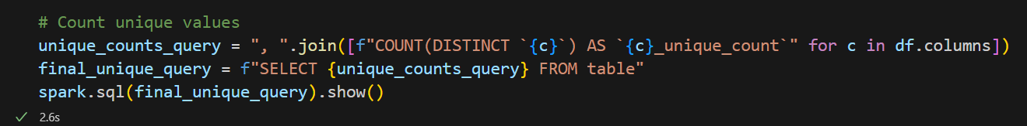

* + Giải thích:
    - Dòng code đầy tiên, ta sẽ tạo các chuỗi string, có dạng như sau
      * COUNT(DISTINCT col1) AS col1_unique_count,
      * Số lượng các chuỗi count tương ứng với số lượng thuộc tính trong bảng dữ liệu. Nhiệm vụ của câu lệnh count này là đếm các giá trị duy nhất tại mỗi thuộc tính. Sau đó ta sẽ kết hợp các chuỗi count này với nhau bằng cách dấu ‘,’.
      * Khi chúng ta đã có toàn bộ các dòng count giá trị duy nhất ta kết hợp chúng với câu sql truy vấn từ table. Kết quả, ta sẽ một câu sql hoàn chỉnh dạng như sau:

SELECT

COUNT(DISTINCT Date) AS Date_unique_count,

COUNT(DISTINCT Location) AS Location_unique_count,

…

FROM table;

* + - Câu lệnh này sẽ thực hiện đếm các giá trị duy nhất của mỗi thuộc tính và đưa ra bảng kết quả là một RDD.
* Phân tích phân bố cho các thuộc tính. Ở đây, ta sẽ chỉ phân tích câu SQL dùng cho phân tích phân bố của thuộc tính RainFall thôi, các thuộc tính khác sẽ tương tự.
  + Code thực hiện:



* + Câu lệnh SQL ở đây sẽ thực hiện việc nhóm các theo thuộc tính RaiFall để tính số lượng sau đó sắp xếp theo giá trị giảm dần. Kết quả sẽ tương tự như ở phần trước.
* Phân tích số lượng giá trị NA của các thuộc tính:
  + Code thực hiện:

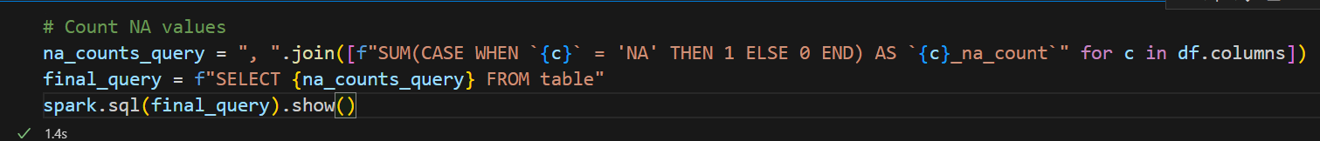

* + Giải thích:
    - Tương tự với đếm số lượng giá trị duy nhất, ban đầu ta sẽ tạo các chuỗi với giá trị như sau:
      * SUM(CASE WHEN `col1` = 'NA' THEN 1 ELSE 0 END) AS `col1_na_count`
      * Các chuỗi này sẽ tính tổng các giá trị = ‘NA’ của từng thuộc tính.
      * Sau đó ta kết hợp các chuỗi lại với dấu ‘,’.
    - Và dòng thứ 2, ta sẽ tạo thành một câu SQL hoàn chỉnh như sau:

SELECT

SUM(CASE WHEN ` Date ` = 'NA' THEN 1 ELSE 0 END) AS ` Date_na_count`

SUM(CASE WHEN ` Location ` = 'NA' THEN 1 ELSE 0 END) AS ` Location _na_count`

…

FROM table;

* + - Với câu lệnh SQL trên ta sẽ có được kết quả trả về là các thuộc tính của dữ liệu và số lượng giá trị NA của chúng.
  1. **Xử lý dữ liệu**
     1. *Tiền xử lý*

Trước khi tiến hành xử lý dữ liệu, ta hãy xem mô tả Shcema của dữ liệu:

* Code thực hiện:

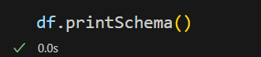

* Kết quả:

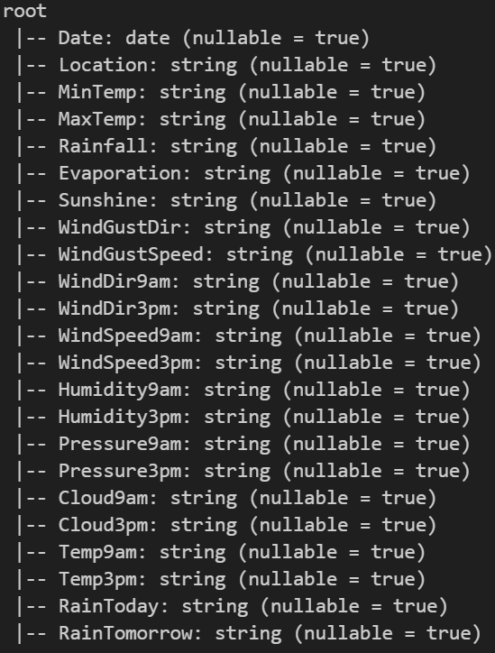

* Ta thấy rằng ngoại trừ thuộc tính Date, các thuộc tính còn lại đều là loại String. Tuy nhiên, thực tế khi ta kiểm tra dữ liệu, ta thấy có những giá trị là số thực. Chính vì thế, nếu để các giá trị số thực đó là kiểu String, thì sẽ rất khó để tiếp tục xử lý, huấn luyên mô hình. Chính vì thế, chúng ta sẽ chuyển những giá trị đó về đúng kiểu double. Ngoài ra, những giá trị NA cũng sẽ được chuyển về giá trị null để dễ xử lý hơn.

Trước khi chuyển đổi các kiểu dữ liệu, ta cần thực hiện việc loại bỏ các dòng dữ liệu mà biến dự đoán RainTomorrow có giá trị là NA. Vì đây là bài toán phân loại có giám sát, nếu như không có biến mục tiêu thì không thể thực hiện được.

* Code thực hiện:

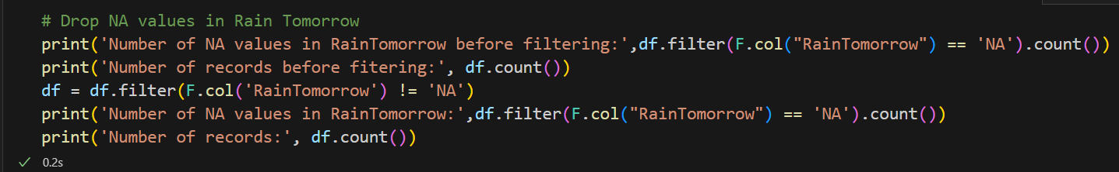

* Giải thích:
  + Đầu tiên, ta sẽ thực hiện việc in số lượng giá trị NA và tổng số dòng dữ liệu trước khi thực hiện filtering.
  + Sau đó, ta sử dụng hàm filter của Spark để lọc lấy các giá trị mà cột RainTomorrow có giá trị khác NA.
  + Sau đó, ta tiến hành kiểm tra loại số lượng giá trị NA và tổng số dòng dữ liệu sau khi lọc.
* Kết quả:

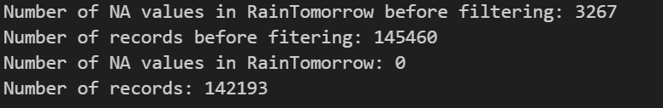

* + Tổng số dòng giá mà RainTomorrow có giá trị NA là 3267 và sau khi lọc số dòng dữ liệu giảm từ 145460 xuống còn 142193.

Chuyển đổi một số thuộc tính về kiểu Double và chuyển các giá trị NA thành null:

* Code thực hiện:

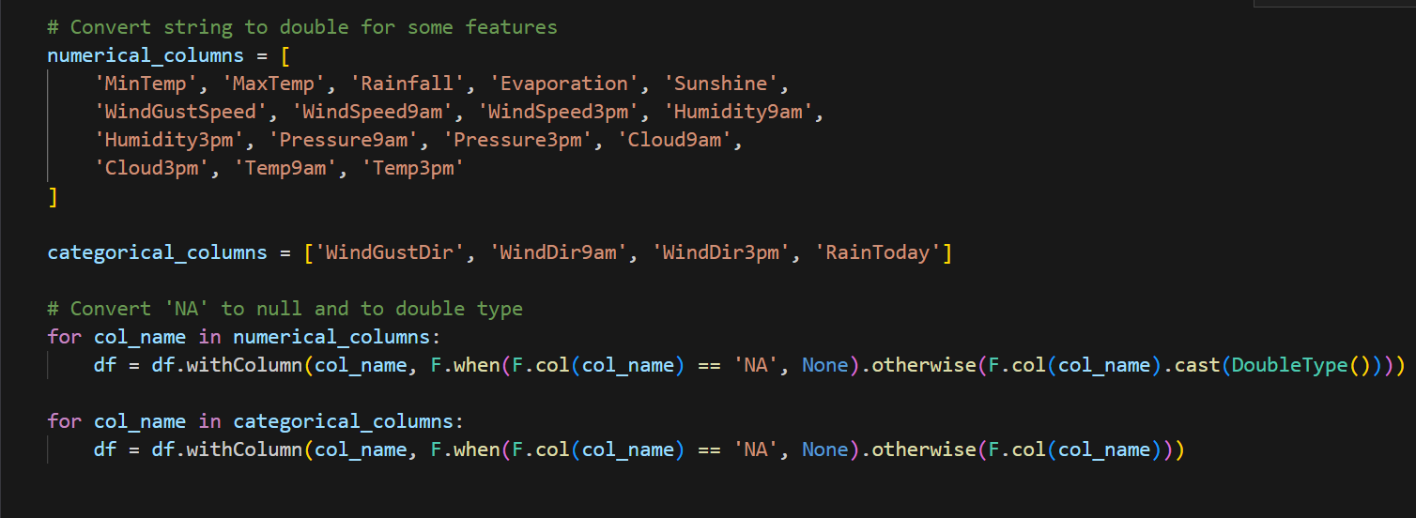

* Giải thích:
  + Các trường trong numerical_columns là các trường mà ta sẽ chuyển về dạng số thực.
  + Các trường trong categorical_columns là các trường có kiểu dữ liệu string. Ta liệt kê các trường này ra nhằm mục địch chuyển đổi các giá trị NA trong các trường này về giá trị null.
  + Ở vòng lặp đầu tiên, duyệt qua các cột numerical_columns:
    - Ta thực hiện việc thay thế cột hiện tại với hàm *.withColumn(col1, col2).* Ở đây, col2 được thay thế là một col sử dụng hàm điều kiện *F.when()* với điều kiện trong *when()* có ý nghĩa là nếu giá trị tại dòng đó là ‘NA’ thì chuyển thành None (hay là giá trị null) còn không thì ta sẽ chuyển kiểu dữ liệu của dòng đó sang dạng Double bằng hàm *cast.*
  + Vòng lặp thứ 2 tương tự cho các cột categorical_columns, nhưng thay vì chuyển sang dạng Double thì ta sẽ dữ nguyên dữ liệu hiện tại.

Sau khi đã thực hiện việc chuyển đổi loại dữ liệu về định dạng phù hợp, ta có thế tiến hành thêm một số phân tích dữ liệu sau:

* Kiểm tra lại schema của dữ liệu: Ta thấy lúc này một số trường thuộc tính đã được đổi sang kiểu double.

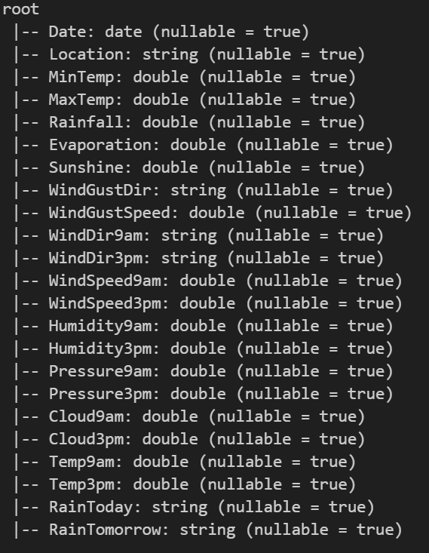

* Phân tích mô tả cho tập dữ liệu:
  + Code thực hiện:

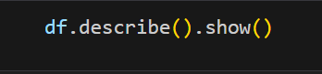

* + Kết quả:

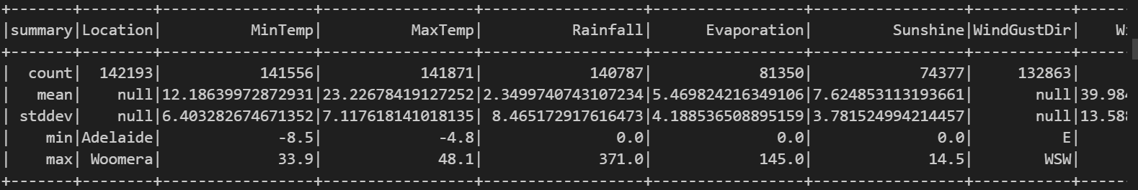

* + Do phần kết quả hiện thị khá dài nhưng tóm lại hàm describe này sẽ tiến hành phân tích mô tả cho từng thuộc tính trong tập dữ liệu. Các kết quả sẽ bao gồm số lượng, trung vị, độ lệch chuẩn, giá trị nhỏ nhất, giá trị lớn nhất. Nhìn chung, ta có một số nhận định như sau:
    - Nhiệt độ thấp nhất trong 10 năm từ 2008-2017 trên các vị trí đo đạc của nước Úc là -8.5 độ C.
    - Giá trị trung bình của nhiệt độ thấp nhất trong ngày là 12.2 độ C.
    - Nhiệt độ cao nhất trong 10 năm từ 2008-2017 trên các vị trí đo đạc của nước Úc là 48.1 độ C.
    - Giá trị trung bình của nhiệt độ cao nhất trong ngày là 23.2 độ C.
    - Lượng mưa cao nhất trong thời gian đo được trong một ngày là 371 mm.
    - Lượng mưa trung bình trong một ngày là 2 mm.
    - Lượng nước bốc hơi cao nhất trong thời gian đo được trong một ngày là 145 mm.
    - Lượng nước bốc hơi trung bình trong một ngày là 5 mm.
    - Thời gian chiếu sáng nhiều nhất trong một ngày là 14.5 giờ.
    - Thời gian chiếu sáng trung bình là 7.6 giờ.
* Phân tích ma trận tương quan:
  + Ma trận tương quan là bảng thể hiện mức độ liên hệ tuyến tính giữa các cặp biến. Giá trị từ -1 (tương quan âm hoàn hảo) đến 1 (tương quan dương hoàn hảo), 0 là không tương quan.
  + Code thực hiện:

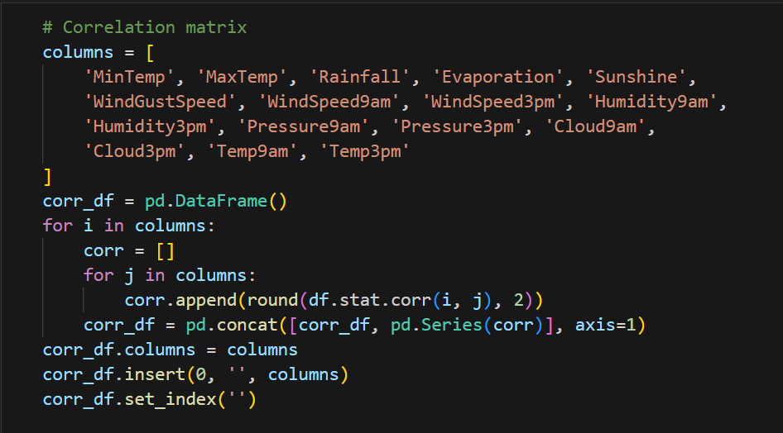

* + Giải thích:
    - Ma trận tương quan chỉ có thể tính toán được nếu các giá trị là các kiểu dữ liệu số, chính vì thế, sau khi thực hiện việc chuyển đổi kiểu dữ liệu ta mới có thể thực hiện việc tính ma trận tương quan.
    - *columns* là cột có giá trị số trong dữ liệu.
    - Ta sử dụng 2 vòng lặp lồng nhau trên biến *columns*:
    - *corr.append(round(df.stat.corr(i, j), 2))* với *df.stat.corr(i, j)* dùng để tính hệ số tương quan của cột i và j sau đó làm trong bằng hàm *round* rồi thêm vào list *corr.*
    - Sau đó, sử dụng hàm *pd.concat* để kết hợp hệ số tương quan corr và thành một cột mới trong *corr_df*.
    - *corr_df.columns = columns* dùng để gán tên các cột trong *corr_df* bằng danh sách *columns*. Các hàm còn lại dùng để thêm chỉ mục cho *corr_df.*
  + Kết quả:

|  |  |  |  |  |  |  |  |  |  |  |  |  |  |  |  |  |
| --- | --- | --- | --- | --- | --- | --- | --- | --- | --- | --- | --- | --- | --- | --- | --- | --- |
|  | **MinTemp** | **MaxTemp** | **Rainfall** | **Evaporation** | **Sunshine** | **WindGustSpeed** | **WindSpeed9am** | **WindSpeed3pm** | **Humidity9am** | **Humidity3pm** | **Pressure9am** | **Pressure3pm** | **Cloud9am** | **Cloud3pm** | **Temp9am** | **Temp3pm** |
| MinTemp | 1 | 0.72 | 0.1 | 0.37 | 0.14 | 0.13 | 0.18 | 0.17 | -0.18 | 0 | 0.13 | 0.13 | 0.16 | 0.12 | 0.89 | 0.63 |
| MaxTemp | 0.72 | 1 | -0.07 | 0.4 | 0.25 | 0.09 | 0.02 | 0.06 | -0.43 | -0.46 | 0.1 | 0.1 | -0.11 | -0.1 | 0.87 | 0.88 |
| Rainfall | 0.1 | -0.07 | 1 | -0.05 | -0.1 | 0.09 | 0.08 | 0.05 | 0.2 | 0.23 | 0 | 0 | 0.15 | 0.13 | 0.01 | -0.08 |
| Evaporation | 0.37 | 0.4 | -0.05 | 1 | 0.51 | 0.13 | 0.17 | 0.13 | -0.32 | -0.25 | 0.23 | 0.23 | 0.16 | 0.17 | 0.4 | 0.37 |
| Sunshine | 0.14 | 0.25 | -0.1 | 0.51 | 1 | 0.05 | 0.1 | 0.12 | -0.25 | -0.25 | 0.28 | 0.28 | 0.06 | 0.08 | 0.22 | 0.29 |
| WindGustSpeed | 0.13 | 0.09 | 0.09 | 0.13 | 0.05 | 1 | 0.53 | 0.61 | -0.17 | 0 | 0.18 | 0.18 | 0.01 | 0.06 | 0.12 | 0.11 |
| WindSpeed9am | 0.18 | 0.02 | 0.08 | 0.17 | 0.1 | 0.53 | 1 | 0.51 | -0.22 | -0.01 | 0.13 | 0.13 | 0.1 | 0.12 | 0.14 | 0.02 |
| WindSpeed3pm | 0.17 | 0.06 | 0.05 | 0.13 | 0.12 | 0.61 | 0.51 | 1 | -0.12 | 0.08 | 0.2 | 0.21 | 0.09 | 0.1 | 0.16 | 0.11 |
| Humidity9am | -0.18 | -0.43 | 0.2 | -0.32 | -0.25 | -0.17 | -0.22 | -0.12 | 1 | 0.61 | -0.01 | -0.01 | 0.24 | 0.16 | -0.37 | -0.39 |
| Humidity3pm | 0 | -0.46 | 0.23 | -0.25 | -0.25 | 0 | -0.01 | 0.08 | 0.61 | 1 | 0.02 | 0.02 | 0.27 | 0.31 | -0.21 | -0.35 |
| Pressure9am | 0.13 | 0.1 | 0 | 0.23 | 0.28 | 0.18 | 0.13 | 0.2 | -0.01 | 0.02 | 1 | 0.98 | 0.16 | 0.18 | 0.13 | 0.14 |
| Pressure3pm | 0.13 | 0.1 | 0 | 0.23 | 0.28 | 0.18 | 0.13 | 0.21 | -0.01 | 0.02 | 0.98 | 1 | 0.16 | 0.18 | 0.12 | 0.14 |
| Cloud9am | 0.16 | -0.11 | 0.15 | 0.16 | 0.06 | 0.01 | 0.1 | 0.09 | 0.24 | 0.27 | 0.16 | 0.16 | 1 | 0.7 | 0.01 | -0.12 |
| Cloud3pm | 0.12 | -0.1 | 0.13 | 0.17 | 0.08 | 0.06 | 0.12 | 0.1 | 0.16 | 0.31 | 0.18 | 0.18 | 0.7 | 1 | 0.02 | -0.06 |
| Temp9am | 0.89 | 0.87 | 0.01 | 0.4 | 0.22 | 0.12 | 0.14 | 0.16 | -0.37 | -0.21 | 0.13 | 0.12 | 0.01 | 0.02 | 1 | 0.76 |
| Temp3pm | 0.63 | 0.88 | -0.08 | 0.37 | 0.29 | 0.11 | 0.02 | 0.11 | -0.39 | -0.35 | 0.14 | 0.14 | -0.12 | -0.06 | 0.76 | 1 |

* + Bảng giá trị tương đối khó quan sát, ta có thể dựa vào nó mà vẽ một heatmap để có thể dễ quan sát hơn. Kết quả của heatmap như sau

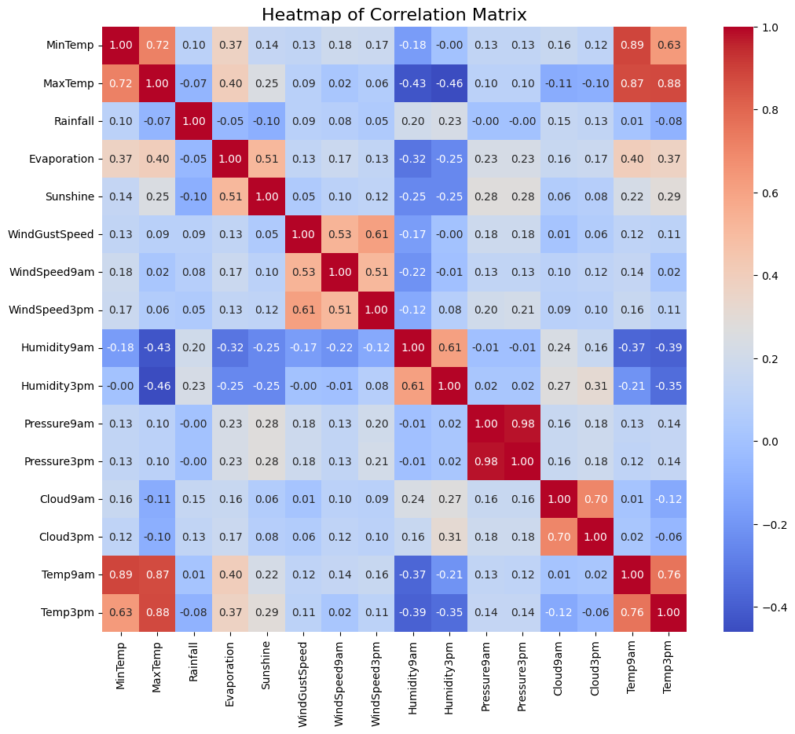

* + Nhận xét:
    - Mối tương quan của các trường dữ liệu nằm trong khoảng từ -0.4 đến 1.
    - Các giá trị 1 chỉ nằm trên đường chéo màu đỏ của đồ thị.
    - Các giá trị Mintemp, Maxtemp, Temp9am và Temp3pm có mối tươn quan dương rất lớn. Đặc biệt, sự tương quan của MinTemp với Temp9am là lớn nhất (0.89) và MaxTemp với Temp3pm (0.88).
    - Từ điều trên có thể suy ra là nhiệt độ thấp nhất trong ngày thường rơi vào lúc 9 giờ sáng, còn nhiệt độ cao nhất thường có thể rơi vào 3 giờ chiều nhiều hơn.

Sau khi thực hiện một số phân tích, ta tiến hành tiếp tục xử lý dữ liệu.

Tiếp theo, ta sẽ tiến hành thay các giá trị null của các trường dữ liệu:

* Với các cột số (numerical column):
  + Code thực hiện:

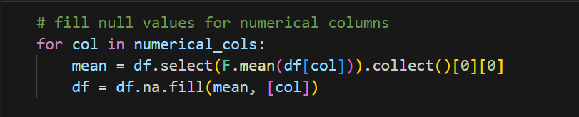

* + Giải thích:
    - Với mỗi trường dữ liệu ta tiến hành tính trung bình của cột đó bằng hàm *F.mean*.
    - Sau khi có được giá trị trung bình của cột. Ta tiến hành thay các giá trị null trong cột thành giá trị trung bình.
* Với các cột phân loại (categorical column):
  + Code thực hiện:

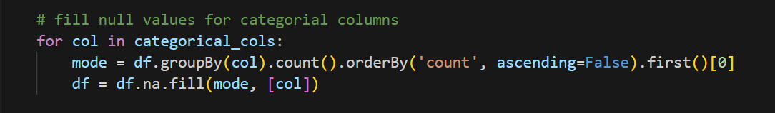

* + Giải thích:
    - Với mỗi trường dữ liệu ta tiến hành đếm các dữ liệu trong cột, sau đó sắp xếp theo *count* và lấy ra giá trị có số lượng nhiều nhất.
    - Sau đó, ta tiến hành thay thế các giá trị null bằng giá trị đã tính toán được.
* Kiểm tra lại số lượng các giá trị null của mỗi trường, ta sẽ thấy không còn giá trị null nào nữa.
  + Code thực hiện:



* + Kết quả:

|  |  |  |  |  |  |  |  |  |  |  |  |  |  |  |  |  |  |  |  |  |  |  |
| --- | --- | --- | --- | --- | --- | --- | --- | --- | --- | --- | --- | --- | --- | --- | --- | --- | --- | --- | --- | --- | --- | --- |
| Date | Location | MinTemp | MaxTemp | Rainfall | Evaporation | Sunshine | WindGustDir | WindGustSpeed | WindDir9am | WindDir3pm | WindSpeed9am | WindSpeed3pm | Humidity9am | Humidity3pm | Pressure9am | Pressure3pm | Cloud9am | Cloud3pm | Temp9am | Temp3pm | RainToday | RainTomorrow |
| 0 | 0 | 0 | 0 | 0 | 0 | 0 | 0 | 0 | 0 | 0 | 0 | 0 | 0 | 0 | 0 | 0 | 0 | 0 | 0 | 0 | 0 | 0 |

Để xây dựng bài toán phân loại, ta cần giá tị biến mục tiêu ở dạng số nguyên. Chính vì thế, ta sẽ thay đổi các giá trị ‘Y’ (đại diện cho ngày hôm sau có mưa) và ‘N’ (đại diện cho ngày hôm sau không có mưa) thành tương ứng các giá trị 1, và 0.

* Code thực hiện:

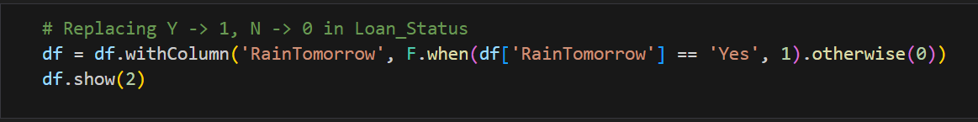

* + 1. *Feature engineering*

Sau khi tiến hành tiền xử lý dữ liệu, ta sẽ thực hiện thêm một bước nữa, được gọi là feature engineering.

Feature engineering trong việc huấn luyên mô hình là bước xử lý và chuản bị dữ liệu để tạo ra các đặc trưng phù hợp giúp mô hình học tốt hơn. Thực chất, feature engineering, sẽ tổng hợp các trường dữ liệu (trừ biến mục tiêu) thành một vector, được gọi là vecto đặc trưng để đưa vào mô hình dự đoán.

Trước tiên, ta tiến hành tạo workflow xử lý dữ liệu để feature engineering. Các thành phần trong work flow gồm có:

* Đầu tiên là indexer:
  + Code thực hiện:



* + Mục đích: Chuyển các dữ liệu chuỗi thành dạng số để mô hình sử dụng. Các giá trị chuỗi sẽ được ánh xạ thành các số nguyên duy nhất.
    - Chuỗi phổ biến nhất sẽ được gán số 0, chuỗi phổ biến thứ hai được gán số 1, v.v.
    - Kết quả sẽ được lưu trong cột với tên cột được chỉ định bởi outputCol.
* One-hot encoder:
  + Code thực hiện:

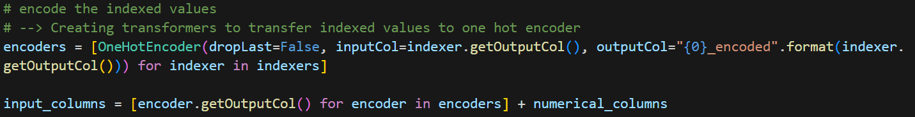

* + Mục đích: chuyển đổi các giá trị số nguyên do StringIndexer tạo ra thành các vector one-hot. Ví dụ, nếu ở cột giá trị index từ categori trước đó là 3 thì vector one-hot tạo thành sẽ là [0. 0. 1.]. Chuyển đổi về vector one-hot giúp dữ liệu phân loại có thể được sử dụng hiệu quả trong mô hình học máy mà không gây nhầm lẫn về thứ tự hay sự phụ thuộc tuyến tính giả, đồng thời làm cho mô hình hiểu đúng mối quan hệ giữa các đặc trưng.
  + Sau khi đã tạo các vector one-hot từ các cột phân loại, ta tiến hành kêt hợp các cột giá trị phân loại đã one-hot encoder với các cột số khác để tạo thành cột đầu vào. Đây cũng chính là những giá trị đầu vào cho những mô hình phân loại sau này.
* Vector Assembler:
  + Code thực hiện:

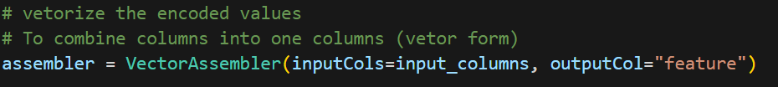

* + Mục đích: dùng để vector hóa cột đầu vào thành một vector duy nhất. Do các mô hình được cung cấp bở pyspark yêu cầu đầu vào là một vector chứa tất cả các đặt trưng thay vì các cột riêng biệt. Vector đầu ra được lưu ở cột feature.
* Sau khi đã tạo thành công các thành phần trong workflow, ta tiến hành kết hợp chúng để tạo ra một pipeline, là một chuỗi các hành động cần thực hiện, để xử lý dữ liệu.
  + Code xử lý:

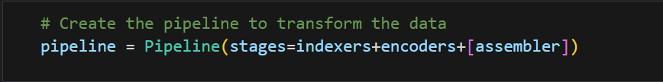

* + Các bước xử lý sẽ theo tuần tự là tạo các cột index cho các cột phân loại, sau đó tạo các vector one-hot cho các cột index đó sau đó kết hợp với các cột số để tạo thành vecto đặc trưng ở cột feature.
* Ta thực hiện hàm *fit* để nạp dữ liệu vào pipeline, và gọi *transform* để xử lý dữ liệu:

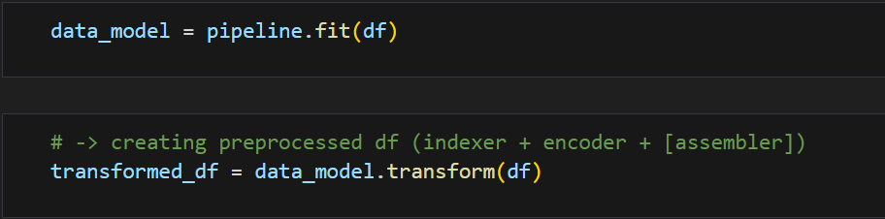

* Kết quả: ngoài trừ các cột trước đó, chúng ta sẽ cố thêm một số cột dữ liệu được hiện thị theo bảng kết quả sau (kết quả của một dòng dữ liệu)

|  |  |
| --- | --- |
| **Thuộc tính** | **Giá trị** |
| WindGustDir_index | 0.0 |
| WindDir9am_index | 6.0 |
| WindDir3pm_index | 7.0 |
| RainToday_index | 0.0 |
| WindGustDir_index_encoded | (16,[0],[1.0]) |
| WindDir9am_index_encoded | (16,[6],[1.0]) |
| WindDir3pm_index_encoded | (16,[7],[1.0]) |
| RainToday_index_encoded | (2,[0],[1.0]) |
| feature | (66,[0,22,39,48,5... |

* + Nhìn vảo bảng kết quả này, ta có thể thấy rõ quy trình xử lý ở trên mà ta đã nhắc tới.
    - Dữ liệu phân loại được index, tạo thành các cột index.
    - Sau đó các dữ liệu index này được tạo thành các vector encode.
      * Ví dụ: (16,[6],[1.0]) và vector one-hot có số chiều là 16, và giá trị thứ 6 sẽ bằng 1.
    - Sau đó, các cột encode sẽ kết hợp với các cột số khác để tạo thành vector feature, có tổng cộng là 66 chiều.

Sau khi đã hoàn thành việc feature engineering cho dữ liệu, ta tiến hành chia tập dữ liệu thành 2 phần train_data và test_data với tỉ lệ là 4:1.

* Code thực hiện:
  + Lấy 2 cột là feature làm input và RainTomorow là output:

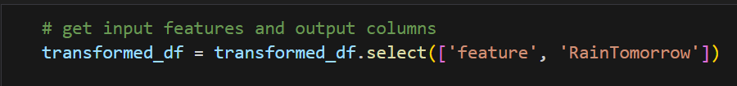

* + Sử dụng *randomSplit* để chia dữ liệu thành 2 phần:



* + Kết quẩ:

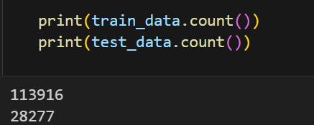

Và đó, là kết thúc phần xử lý dữ liệu, những dữ liệu sau khi thực hiện các xử lý trên đã sẵn sàng để được nạp vào mô hình huấn luyện.

* 1. **Đào tạo mô hình**

Ở phần đào tạo mô hình này, ta sẽ tiến hành sử dụng dữ liệu đã xử lý ở trên để đào tạo 5 mô hình khác nhau: *LogisticRegression*, *RandomForestClassifier*, *DecisionTreeClassifier*, *GBTClassifier* và *MultilayerPerceptronClassifier* được cung cấp bởi thư viện *pyspark.ml.classification.*

* + 1. *Logistic Regression*

Logistic Regression (tạm dich: *hồi quy Logistic*) là một thuật toán học máy dùng cho bài toán phân loại, đặc biệt là phân loại nhị phân. Thay vì dự đoán một giá trị liên tục, nó ước tính xác suất của một lớp thuộc về một nhãn cụ thể, sử dụng hàm sigmoid để đưa đầu ra vào khoảng [0,1].

Code thực hiện:

* Khởi tạo mô hình:

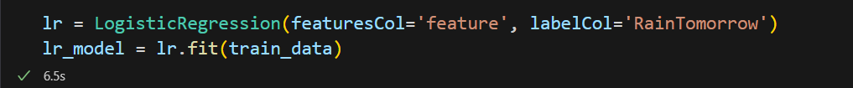

* + Khởi tạo một lớp LogisticRegression với cột thuộc tính là feature và cột nhãn là RainTomorrow.
  + Sau đó thực hiện việc fit dữ liệu huấn luyện vào để huấn luyên mô hình.
* Dự đoán trên dữ liệu test:

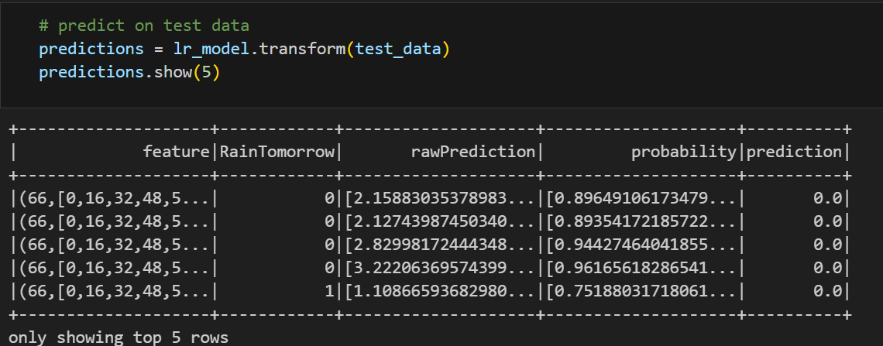

* + Ở đây, ta có kết quả là một RDD, gồm 5 cột:
    - 2 cột đầu là đầu vào và nhãn thực tế từ dữ liệu.
    - rawPrediction là giá trị chưa chuẩn hóa mà mô hình logistic regression tính toán được trước khi áp dụng hàm sigmoid. Giá trị này gồm 2 phân tử là điểm số của lớp 0 (Không mưa) và 1 (có mưa).
    - probability là giá trị đã dược chuẩn hóa của rawPrediction bằng hàm sigmoid. Lúc này ta có thể biết xác suất của 2 nhãn.
    - prediction là dự đoán mà mô hình đưa ra, nếu probability của lớp 0 lớn hơn thì prediciton sẽ là không và ngược lại.
* Sau đó, ta tiến hành đáng giá mô hình bằng AUC:

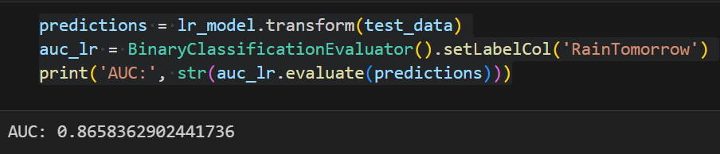

* + Ta áp dụng mô hình Logistic Regression để dự đoán tập test.
  + Tạo một đối tượng *auc_lr* là một *BinaryClassificationEvaluator()*, một công cụ đánh giá hiệu suất của mô hình phân loại nhị phân trong pyspark để tính toán độ chính xác của mô hình, với nhãn được set là RainTomorrow.
  + Sau đó sử dụng *auc_lr.evalute* để đánh giá dự đoán từ mô hình.
  + Kết quả là giá trị AUC, diện tích dưới đường cong ROC (Receiver Operating Characteristic), đại diện cho độ chính xác của mô hình. Ở đây, độ chính xác của mô hình là khoảng 0.86…

Ở những mô hình tiếp theo, ta cũng sẽ áp dụng các bước tương tự để huấn luyện và đánh giá mô hình.

* + 1. *Random Forest Classifier*

Random Forest là một thuật toán học máy dựa trên tập hợp (ensemble learning), kết hợp nhiều cây quyết định (decision trees) để cải thiện độ chính xác và khả năng tổng quát hóa.

Thuật toán xây dựng nhiều cây quyết định từ các mẫu dữ liệu ngẫu nhiên (bagging) sau đó kết hợp dự đoán của các cây (bằng trung bình hoặc bỏ phiếu đa số).

Random Forest Classifier là một phiên bản của Random Forest cho bài toán phân loại.

Code thực hiện:

* Khởi tạo mô hình:

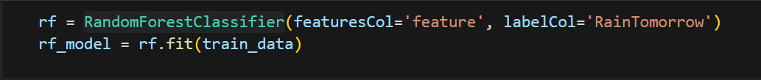

* + Khởi tạo một lớp RandomForestClassifier với cột thuộc tính là feature và cột nhãn là RainTomorrow.
  + Sau đó thực hiện việc fit dữ liệu huấn luyện vào để huấn luyên mô hình.
* Dự đoán trên dữ liệu test:

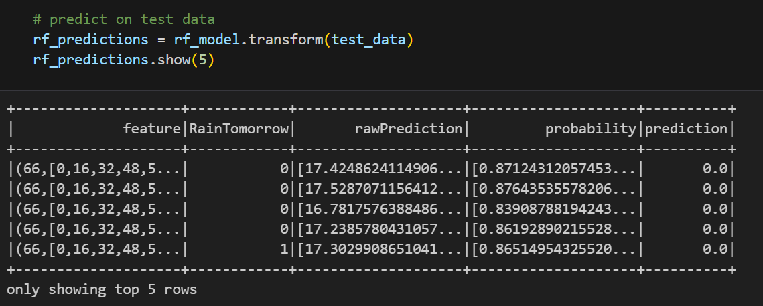

* Sau đó, ta tiến hành đáng giá mô hình bằng AUC:

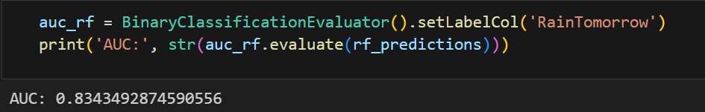

* + Tạo một đối tượng *auc_rf* là một *BinaryClassificationEvaluator()*.
  + Sau đó sử dụng *auc_lr.evalute* để đánh giá dự đoán từ mô hình.
  + Kết quả là giá trị AUC là 0.83…
    1. *Decision Tree Classifier*

Decision Tree Classifier là một thuật toán học máy dùng để phân loại dữ liệu bằng cách xây dựng một cây quyết định dựa trên các điều kiện phân chia dữ liệu.

Dữ liệu được chia thành các nhánh dựa trên điều kiện tại mỗi nút.

Quá trình phân chia tiếp diễn cho đến khi đạt điều kiện dừng (ví dụ: không thể chia thêm hoặc đạt số nút lá tối đa).

Code thực hiện:

* Khởi tạo mô hình:



* + Khởi tạo một lớp DecisionTreeClassifier với cột thuộc tính là feature và cột nhãn là RainTomorrow.
  + Sau đó thực hiện việc fit dữ liệu huấn luyện vào để huấn luyên mô hình.
* Dự đoán trên dữ liệu test:

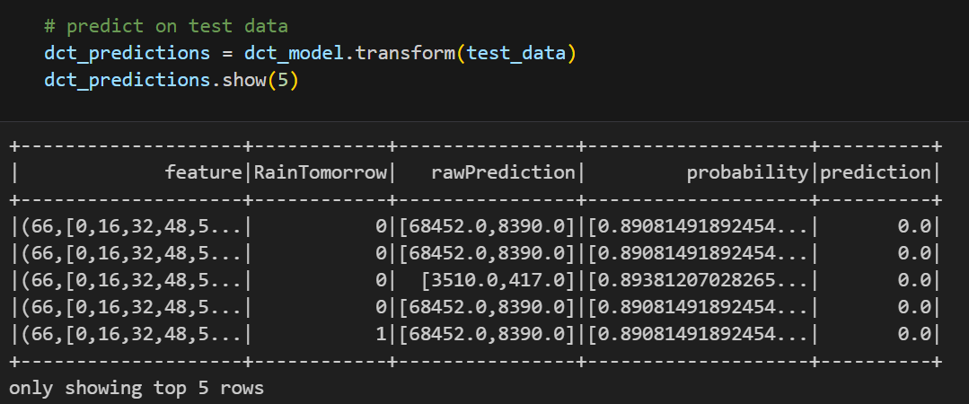

* Sau đó, ta tiến hành đáng giá mô hình bằng AUC:

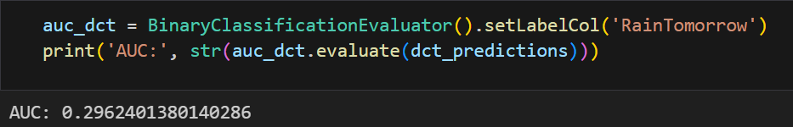

* + Tạo một đối tượng *auc_dct* là một *BinaryClassificationEvaluator()*.
  + Sau đó sử dụng *auc_dct.evalute* để đánh giá dự đoán từ mô hình.
  + Kết quả là giá trị AUC là 0.29…
    1. *Gradient-Boosted Trees*

Gradient-Boosted Trees (GBT) là một thuật toán học máy thuộc phương pháp học tăng cường (boosting), sử dụng tập hợp các cây quyết định để tạo ra một mô hình mạnh mẽ hơn.

Xây dựng các cây quyết định liên tiếp, mỗi cây mới được huấn luyện để sửa lỗi của cây trước đó bằng cách tối thiểu hóa hàm mất mát.

Sử dụng thuật toán Gradient Descent để điều chỉnh trọng số trong từng bước.

Code thực hiện:

* Khởi tạo mô hình:

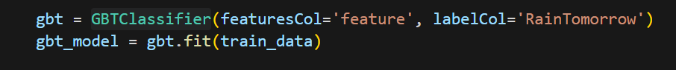

* + Khởi tạo một lớp GBTClassifier với cột thuộc tính là feature và cột nhãn là RainTomorrow.
  + Sau đó thực hiện việc fit dữ liệu huấn luyện vào để huấn luyên mô hình.
* Dự đoán trên dữ liệu test:

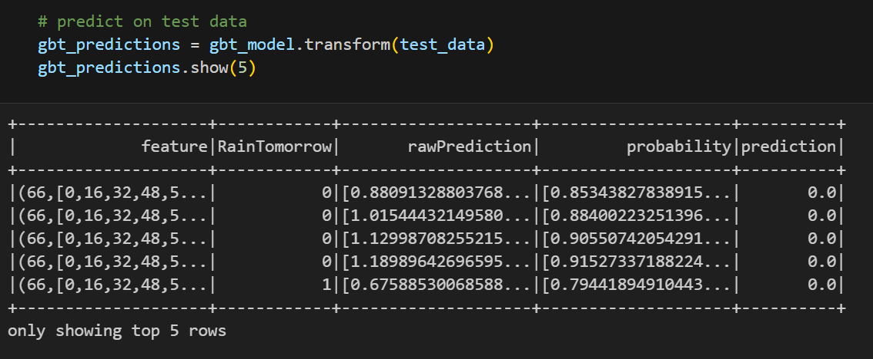

* Sau đó, ta tiến hành đáng giá mô hình bằng AUC:

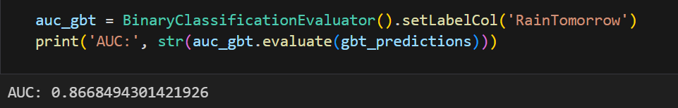

* + Tạo một đối tượng *auc_gbt* là một *BinaryClassificationEvaluator()*.
  + Sau đó sử dụng *auc_gbt.evalute* để đánh giá dự đoán từ mô hình.
  + Kết quả là giá trị AUC là 0.86…
  + Như đã giới thiệu, GBT là một thuật toán học máy được dùng để cải tiến thuật toán Decision Tree. Ta cũng thấy rằng, kết quả AUC cho ra cũng cao hơn rất nhiều lần so với thuật toán DecisionTree trước đó.
    1. *Multilayer Perceptron Classifier*

Multilayer Perceptron Classifier (MLPC) là một thuật toán học máy trong PySpark, dựa trên mạng nơ-ron nhân tạo (Artificial Neural Network - ANN). Nó dùng nhiều lớp nơ-ron (multilayer perceptrons) để xử lý các bài toán phân loại.

Vì là một thuật toán sử dụng mạng neural, Multilayer Perceptron Classifier còn được xem là một thuật toán học sâu.

Cách thức hoạt động:

* Bao gồm một lớp đầu vào, một hoặc nhiều lớp ẩn, và một lớp đầu ra.
* Mỗi lớp được kết nối đầy đủ với lớp kế tiếp bằng các trọng số.
* Sử dụng hàm kích hoạt (activation function) như sigmoid hoặc ReLU để phi tuyến tính hóa dữ liệu.
* Trọng số được tối ưu hóa thông qua thuật toán Gradient Descent.

Code thực hiện:

* Khởi tạo mô hình:



* + Khởi tạo một lớp MultilayerPerceptronClassifier:
    - Bao gồm 4 layer, 1 layer đầu vào có số chiều là 66, 2 layer ẩn có số chiều lần lượt là 5 và 4, và layer đầu ra có số chiều là 2, đúng bằng số nhãn dự đoán của bài toán.
    - Số iteration huấn luyện tối đa là 100.
  + Sau đó thực hiện việc fit dữ liệu huấn luyện vào để huấn luyên mô hình.
* Dự đoán trên dữ liệu test:

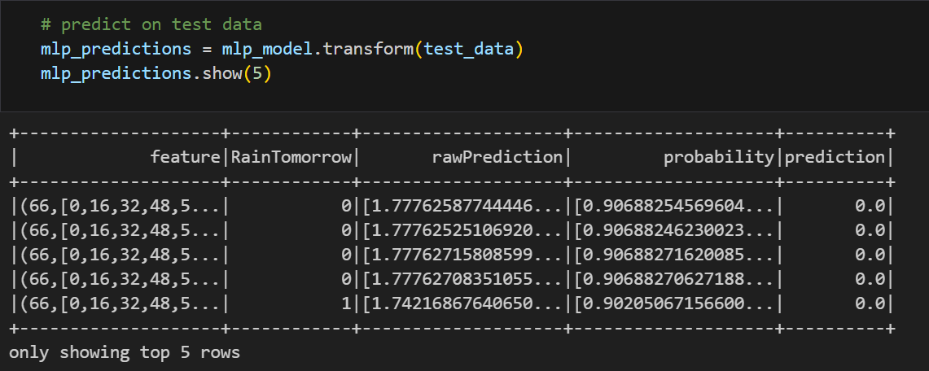

* Sau đó, ta tiến hành đáng giá mô hình bằng AUC:

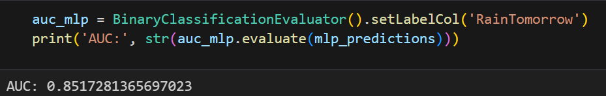

* + Tạo một đối tượng *auc_mlp* là một *BinaryClassificationEvaluator()*.
  + Sau đó sử dụng *auc_mll.evalute* để đánh giá dự đoán từ mô hình.
  + Kết quả là giá trị AUC là 0.85.
  1. **Kết quả**

Đối với mô hình Logistic Regression:

* Kết quả AUC là 0.8658.
* Mô hình cho thấy khả năng phân biệt giữa các lớp tốt. Với AUC này, mô hình có khả năng phân loại chính xác các trường hợp với tỷ lệ chính xác cao trong các tình huống phân loại nhị phân.
* Logistic Regression là một mô hình đơn giản và thường đạt hiệu quả tốt với các bài toán phân loại tuyến tính hoặc gần tuyến tính. Đây là một lựa chọn lý tưởng khi dữ liệu không quá phức tạp và không yêu cầu mô hình quá mạnh mẽ.

Đối với mô hình Random Forest Classifier:

* Kết quả AUC là 0.8343.
* Tuy giá trị AUC không cao bằng Logistic Regression nhưng vẫn là một kết quả khá tốt. Mặc dù AUC không vượt trội như Logistic Regression, Random Forest vẫn có khả năng tổng quát mạnh mẽ và là một mô hình mạnh mẽ trong việc xử lý dữ liệu nhiễu.
* Random Forest là một mô hình học tập theo phương pháp ensemble, sử dụng nhiều cây quyết định để kết hợp sức mạnh của các cây đơn lẻ. Nó có thể xử lý các vấn đề phức tạp hơn Logistic Regression và có khả năng chống overfitting tốt hơn. Tuy nhiên, trong trường hợp này, hiệu quả của nó có thể bị giảm khi dữ liệu không thực sự phức tạp hoặc khi các đặc trưng không có sự phụ thuộc mạnh mẽ.

Đối với mô hình Decision Tree Classifier:

* Kết quả AUC là 0.2962.
* Mô hình Decision Tree Classifier có điểm AUC khá thấp (0.2962), cho thấy mô hình này không phân biệt tốt giữa các lớp. Đây là một kết quả khá yếu và không đủ mạnh để sử dụng trong các bài toán phân loại nghiêm túc.
* Quyết định cây đơn lẻ thường dễ dàng bị overfitting, đặc biệt nếu dữ liệu có sự biến động lớn. Trong trường hợp này, Decision Tree có thể không phù hợp với tập dữ liệu của bạn. Cây quyết định có thể không phát hiện được các mối quan hệ phức tạp giữa các đặc trưng và nhãn, dẫn đến việc phân loại kém.

Đối với mô hình Gradient-Boosted Trees:

* Kết quả AUC là 0.8668.
* GBT đạt AUC cao nhất trong số các mô hình với điểm số 0.8668, chỉ cao hơn một chút so với Logistic Regression (0.8658). Điều này cho thấy rằng GBT có khả năng phân biệt các lớp cực kỳ tốt và là mô hình rất mạnh trong việc cải thiện hiệu quả dự đoán.
* GBT là một thuật toán boosting, được biết đến với khả năng cải thiện mô hình bằng cách giảm thiểu lỗi từ các mô hình trước. Đây là một mô hình rất mạnh trong các tình huống phức tạp và có thể xử lý tốt các vấn đề không tuyến tính. Tuy nhiên, GBT có thể dễ bị overfitting nếu không được tinh chỉnh đúng và cần nhiều thời gian huấn luyện.

Đối với mô hình Multilayer Perceptron Classifier:

* Kết quả AUC là 0.8517.
* MLPC đạt AUC 0.8517, cho thấy mô hình có khả năng phân biệt các lớp khá tốt, mặc dù không cao bằng GBT và Logistic Regression. Mặc dù MLPC có thể học các mối quan hệ phi tuyến tính trong dữ liệu, nhưng hiệu quả của nó có thể không tốt hơn các mô hình boosting như GBT.
* Mạng nơ-ron đa lớp (MLPC) có khả năng học các mối quan hệ phức tạp và phi tuyến tính trong dữ liệu. Tuy nhiên, việc huấn luyện mạng nơ-ron cần phải có dữ liệu lớn và được chuẩn hóa tốt. Một lý do khiến AUC của MLPC thấp hơn GBT có thể là vì việc huấn luyện mô hình này phức tạp hơn và đòi hỏi điều chỉnh siêu tham số kỹ lưỡng hơn.

# TÀI LIỆU THAM KHẢO

1. *Apache Spark™ - Unified Engine for large-scale data analytics.* (n.d.). Retrieved from https://spark.apache.org/docs/latest/index.html
2. Châu, L. T. (2024). *Tài liệu môn học Xử lý dữ liệu lớn - Lưu hành nội bộ.* Trường ĐH Sư Phạm Kỹ thuật TPHCM.
3. Dancuk, M. (2022). *Resilient Distributed Datasets (Spark RDD)*. Retrieved from Spark RDD: https://phoenixnap.com/kb/resilient-distributed-datasets
4. *Hadoop Tutorial*. (n.d.). Retrieved from https://www.tutorialspoint.com/hadoop/index.htm
5. *Home - Hadoop - Apache software Foundation*. (n.d.). Retrieved from https://cwiki.apache.org/confluence/display/hadoop
6. Nghia, P. N. (2020). *Tìm hiểu về Apache Spark*. Retrieved from https://viblo.asia/p/tim-hieu-ve-apache-spark-ByEZkQQW5Q0
7. Realm, H. (2023). *Mastering Machine Learning with PySpark | Loan Prediction | Python*. Retrieved from https://www.hackersrealm.net/post/mastering-machine-learning-with-pyspark
8. Thanh, T. D. (2021). *Cài đặt Hadoop trên Windows*. Retrieved from https://duythanhcse.wordpress.com/2021/01/01/cai-dat-hadoop-tren-windows/